LOS SERVICIOS DE SALUD DE ZACATECAS
CONVOCA A LOS INTERESADOS A PARTICIPAR EN LA:

LICITACIÓN PÚBLICA NACIONAL NÚMERO No. LA-932057995-E12-2021

PARA LA ADQUISICIÓN DE:

VESTUARIO, UNIFORMES Y PRENDAS DE PROTECCION

PRESENCIAL

En observancia al artículo 134, de la Constitución Política de los Estados Unidos Mexicanos, y de conformidad con los artículos 26 Fracción I, 26 Bis Fracción I, 28 fracción I, 29, 30, 32, 33, 33 Bis, 34, 35, y 47 (de la Ley de Adquisiciones, Arrendamientos y Servicios del Sector Público (LAASSP), 39, 42, 44, 46 y 48 de su Reglamento y demás disposiciones aplicables en la materia, se convoca a los interesados en participar en el procedimiento de contratación para la adquisición de: Vestuario, Uniformes y Prendas de Protección, de conformidad con lo siguiente:

JUNIO DE 2021

ÍNDICE

1 |  | INFORMACIÓN ESPECÍFICA DE LA LICITACIÓN | 5
 | 1.1 | DESCRIPCIÓN, UNIDAD Y CANTIDAD | 5
 | 1.2 | JUNTA DE ACLARACIONES | 6
 | 1.3 | PRESENTACIÓN Y APERTURA DE PROPOSICIONES | 6
 | 1.4 | COMUNICACIÓN DEL FALLO | 7
2 |  | IDIOMA EN QUE DEBERÁN PRESENTARSE LAS PROPOSICIONES, LOS ANEXOS TÉCNICOS Y EN SU CASO, LOS FOLLETOS QUE SE ACOMPAÑEN | 8
3 |  | REQUISITOS QUE DEBERÁN CUMPLIR QUIENES DESEEN PARTICIPAR EN LA LICITACIÓN | 8
 | 3.1 | CALIDAD | 9
 | 3.2 | PROPUESTA TÉCNICA | 10
 | 3.3 | PROPUESTA ECONÓMICA | 14
 | 3.4 | DOCUMENTACIÓN COMPLEMENTARIA | 15
4 |  | ACREDITACIÓN DE LA EXISTENCIA LEGAL Y PERSONALIDAD JURÍDICA DEL LICITANTE | 15
 | 4.1 | EN EL ACTO DE PRESENTACIÓN Y APERTURA DE PROPOSICIONES | 15
 | 4.2 | EN LA SUSCRIPCIÓN DE PROPOSICIONES | 16
 | 4.3 | EN LA FIRMA DEL CONTRATO | 16
5 |  | ACREDITACIÓN DE ENCONTRARSE AL CORRIENTE DE SUS OBLIGACIONES FISCALES | 18
6 |  | INFORMACIÓN DEL CONTRATO | 19
 | 6.1 | PERÍODO DE CONTRATACIÓN | 19
 | 6.2 | GARANTÍAS | 19
 | 6.2.1 | GARANTÍA DE LOS BIENES | 19
 | 6.2.2 | GARANTÍA DE CUMPLIMIENTO DE CONTRATO | 19
 | 6.3 | PENAS CONVENCIONALES. | 20
 | 6.3.1 | PENAS CONVENCIONALES POR ATRASO EN LA ENTREGA DE LOS BIENES.
 | 6.3.2 | PENAS CONVENCIONALES POR ENTREGAR BIENES CON ESPECIFICACIONES DISTINTAS A LAS SOLICITADAS.
 | 6.4 | MODELO DE CONTRATO | 20
 | 6.5 | FIRMA DEL CONTRATO | 21
7 |  | CRITERIOS PARA LA EVALUACIÓN DE LAS PROPOSICIONES Y ADJUDICACIÓN DE LOS CONTRATOS | 21

 | 7.1 | EVALUACIÓN DE LAS PROPOSICIONES TÉCNICAS | 22
 | 7.2 | EVALUACIÓN DE LAS PROPOSICIONES ECONÓMICAS | 23
 | 7.3 | CRITERIOS PARA LA ADJUDICACIÓN DE LOS CONTRATOS | 24
8 |  | INCONFORMIDADES | 24
9 |  | CAUSAS DE DESECHAMIENTO | 25
10 |  | PLAZO, LUGAR, CONDICIONES DE ENTREGA Y CANJE | 26
 | 10.1 | PLAZO Y LUGAR DE ENTREGA | 26
 | 10.2 | CONDICIONES DE ENTREGA | 26
 | 10.3 | CANJE | 27
11 |  | PAGOS  Ag | 27
12 |  | CANCELACION DE LA LICITACION | 30
13 |  | DECLARAR DESIERTA LA LICITACION Y/O EL LOTE. | 31
14 |  | ANEXOS | 31

INDICE – ANEXOS

ANEXO 01 | FORMATO DE DATOS BAJO PROTESTA DE DECIR VERDAD SOBRE LA ACREDITACIÓN DE EXISTENCIA
ANEXO 02 | DOCUMENTACIÓN CORRESPONDIENTE A LA PROPUESTA TÉCNICA Y ECONOMICA
ANEXO 03 | REQUERIMIENTO CON DESCRIPCION AMPLIA Y DETALLADA
ANEXO 04 | LUGARES DE ENTREGA Y PAGOS
ANEXO 05 | FORMATO DE PEDIDO
ANEXO 06 | FORMATO DE LA CARTA RELATIVA AL 3.2 INCISOS D), E), F), G), H)
ANEXO 07 | MODELO DE CONVENIO DE PARTICIPACIÓN CONJUNTA
ANEXO 08 | FORMATO DE CARTA RELATIVA AL PUNTO 3.2 INCISO K)
ANEXO 09 A | PROPOSICIÓN TÉCNICA
ANEXO 09 B | PROPOSICIÓN ECONÓMICA
ANEXO 10 | FORMATO PARA FIANZA DE CUMPLIMIENTO DE CONTRATO
ANEXO 11 | FORMATO QUE DEBERAN PRESENTAR LOS LICITANTES POR EL QUE LICITANTE MANIFIESTE BAJO PROTESTA DE DECIR VERDAD QUE ES DE NACIONALIDAD MEXICANA Y QUE LOS BIENES QUE OFERTA Y ENTREGARÁ, SERÁN PRODUCIDOS EN MÉXICO Y CONTARÁN CON EL PORCENTAJE DE CONTENIDO NACIONAL CORRESPONDIENTE.
ANEXO 12 | FORMATO PARA LA MANIFESTACIÓN QUE DEBERÁN PRESENTAR LOS LICITANTES QUE PARTICIPEN EN LOS PROCEDIMIENTOS DE CONTRATACIÓN PARA DAR CUMPLIMIENTO A LO DISPUESTO EN LOS LINEAMIENTOS PARA FOMENTAR LA PARTICIPACIÓN DE LAS MICRO, PEQUEÑAS y MEDIANAS EMPRESAS EN LOS PROCEDIMIENTOS DE ADQUISICIÓN Y ARRENDAMIENTO DE BIENES MUEBLES, ASÍ COMO LA CONTRATACIÓN DE SERVICIOS QUE REALICEN LAS DEPENDENCIAS Y ENTIDADES DE LA ADMINISTRACIÓN PÚBLICA FEDERAL.
ANEXO 13 | FORMATO DE CONTRATO DE ADQUISICIÓN DE BIENES
ANEXO 14 | FORMATO DE SOLICITUD DE PAGO A TRAVES DE TRANSFERENCIA BANCARIA O DEPOSITO ELECTRONICO

1.- INFORMACION ESPECÍFICA DE LA LICITACION.

Que conforme a las atribuciones y facultades conferidas en su Decreto de Creación, publicado el 4 diciembre de 1996 en el Periódico Oficial Órgano del Gobierno del Estado, los Servicios de Salud de Zacatecas, realizan acciones tendientes al mejoramiento de la calidad en la prestación de los servicios de salud, para lo cual procura la optimización de los recursos asignados, mediante la obtención de las mejores condiciones de adquisición de bienes, insumos médicos y administrativos que la institución requiere.

Por lo que emite la presente Convocatoria de Licitación Pública Nacional, para la Adquisición de Vestuario, Uniformes y Prendas de Protección, conforme a lo siguiente:

1.1.- DESCRIPCIÓN, UNIDAD Y CANTIDAD.

La descripción amplia y detallada de los bienes solicitados, se contempla en el Anexo Número 03 (tres), el cual forma parte integrante de esta convocatoria.

Los licitantes, para la presentación de sus proposiciones, deberán ajustarse estrictamente a los requisitos y especificaciones previstos en esta convocatoria, describiendo en forma amplia y detallada los bienes que estén ofertando.

Las condiciones contenidas en la presente convocatoria a la licitación y en las proposiciones presentadas por los licitantes no podrán ser negociadas.

E V E N T O S | F E C H A | H O R A | L U G A R
Visita a las instalaciones |  |  | No hay visita a las instalaciones
Junta de Aclaración de la convocatoria a la licitación. | Jueves 24 de junio de 2021 | 11:00 horas | Calle Mercantil, Interior 1100, Zona Industrial, Guadalupe Zacatecas, C. P. 98604, teléfono: 01-492-923-9494, extensión 53012
Acto de Presentación y Apertura de Proposiciones. | Jueves 01 de julio de 2021 | 10:00 horas | Calle Mercantil, Interior 1100, Zona Industrial, Guadalupe Zacatecas, C. P. 98604, teléfono: 01-492-923-9494, extensión 53012
Fallo | Martes 06 de julio de 2021 | 13:00 horas | Calle Mercantil, Interior 1100, Zona Industrial, Guadalupe Zacatecas, C. P. 98604, teléfono: 01-492-923-9494, extensión 53012
Firma del contrato | Martes 20 de julio de 2021 | 13:00 horas | En la Subdirección Jurídica de los SSZ, con domicilio en Circuito Cerro del Gato, Núm. Exterior G, Col. Ciudad Gobierno, C.P 98160, Zacatecas, Zacatecas

Convocante | SERVICIOS DE SALUD DE ZACATECAS
Reducción de Plazo | NO
Tipo de Licitación | Presencial (artículo 26 Bis, fracción I de la LAASSP)
Forma de Presentación de las Proposiciones. | Presencial (artículo 26 Bis fracción I de la LAASSP)  Para la presente licitación no se recibirán propuestas enviadas por medios electrónicos, ni a través de servicio postal o de mensajería.
Disponibilidad Presupuestal | Para la contratación del presente suministro se cuenta con recurso presupuestal para su adquisición.

1.2 JUNTA DE ACLARACIONES:

- Aquellos interesados que pretendan solicitar aclaraciones a los aspectos contenidos en la Convocatoria, deberán presentar un escrito acompañado a las solicitudes de aclaración correspondientes, en el citado escrito manifestaran su interés en participar en la presente licitación, por si o en representación de un tercero.

Las solicitudes de aclaración de dudas, que no vengan acompañadas del escrito de manifestación de interés en participar en la licitación, no serán atendidas.

En el caso de presentación de proposiciones conjuntas, cualquiera de los integrantes de la agrupación, podrá presentar el escrito mediante el cual manifieste su interés en participar en la junta de aclaraciones y en el procedimiento de contratación.

- Los licitantes podrán enviar las solicitudes de aclaración, a través de la plataforma electrónica del Sistema de Información Pública Gubernamental, denominado COMPRANET (compranet.hacienda.gob.mx), por medio de la sección interna de mensajes diseñada para tal efecto dentro del procedimiento de contratación, siendo optativo también, el entregarlas personalmente en la Subdirección de Recursos Materiales, de los Servicios de Salud de Zacatecas, sita en Calle Mercantil, Interior 1100, Zona Industrial, Guadalupe Zacatecas, C. P. 98604, teléfono: 01-492-923-9494, extensión 53012, a más tardar 24 (veinticuatro) horas antes de la fecha y hora en que se realice la junta de aclaraciones.

Las solicitudes de aclaración que sean recibidas con posterioridad al plazo antes previsto, no serán contestadas por resultar extemporáneas.

- Con el objeto de agilizar la junta de aclaraciones, los licitantes además de presentar sus aclaraciones por escrito, podrán hacerlo en disco compacto o memoria USB, en formato Word.

- Cualquier modificación a la Convocatoria de la Licitación, incluyendo las que resulten de la o las juntas de aclaraciones, formará parte de la Convocatoria y deberá ser considerada por los licitantes en la elaboración de su proposición.

1.3. PRESENTACIÓN Y APERTURA DE PROPOSICIONES.

- Los licitantes entregarán sus proposiciones técnicas y económicas, en un solo sobre cerrado de forma tal que se garantice su inviolabilidad, hasta el momento de su apertura pública, debidamente identificado con los datos del licitante y de la licitación para la cual se presentan.

Adicionalmente, para los formatos del Anexo Número 09 A (nueve A) de Proposición Técnica y Anexo Número 09 B (nueve B) de Proposición Económica, para agilizar los actos del procedimiento de contratación, se solicita a los licitantes, presentar sus proposiciones en medio electrónico, magnético u óptico, en la inteligencia de que, en caso de existir diferencias entre la propuesta impresa y la electrónica, se estará a lo propuesto en forma impresa. La omisión en la entrega de esta información en medio electrónico, magnético ú óptico, no será causal de desechamiento de la propuesta.

- Una vez recibidas las proposiciones en un solo sobre cerrado, se procederá a su apertura, haciéndose constar la documentación presentada, sin que ello implique la evaluación de su contenido; por lo que, en el caso de que algún licitante omita la presentación de algún documento o faltare algún requisito, no serán desechadas en ese momento, haciéndose constar ello en el formato de recepción de los documentos que integran la proposición. Con posterioridad se realizará la evaluación integral de las proposiciones, el resultado de dicha revisión o análisis, se dará a conocer en el fallo correspondiente.

- Los licitantes presentes elegirán a uno de entre ellos, que en forma conjunta con el servidor público que presida el acto, rubricarán los anexos correspondientes a las proposiciones técnicas y económicas recibidas.

1.4. COMUNICACIÓN DEL FALLO:

- Por tratarse de un procedimiento de contratación realizado de conformidad con lo previsto en la Ley de Adquisiciones, Arrendamientos y Servicios del Sector Público, el acto de fallo se dará a conocer en junta pública y a los licitantes que hayan presentado proposiciones y que libremente hayan asistido al acto, se les entregará copia del mismo, levantándose el acta respectiva. Asimismo, el contenido del fallo se difundirá a través de de la plataforma electrónica del Sistema de Información Pública Gubernamental, denominado COMPRANET (compranet.hacienda.gob.mx).

A los licitantes que no hayan asistido al presente acto, se les enviará por correo electrónico una copia el acta de fallo.

Con fundamento en la Ley de Adquisiciones, Arrendamientos y Servicios del Sector Público, con la notificación del fallo antes señalado, por el que se adjudicará el (los) contrato (s), las obligaciones derivadas de este (s), serán exigibles, sin perjuicio de la obligación de las partes de firmarlo en los términos señalados en el fallo y la fecha indicada en el numeral 6.5 de la presente convocatoria.

- Las actas de las juntas de aclaraciones, del acto de presentación y apertura de proposiciones, y de la junta pública en la que se dé a conocer el fallo serán firmadas por los licitantes que hubieran asistido, sin que la falta de firma de alguno de ellos reste validez o efectos a las mismas, de las cuales se podrá entregar una copia a dichos asistentes y, se pondrán al finalizar los actos a disposición de los licitantes que no hayan asistido, en el tablero de la Subdirección de Recursos Materiales, de los Servicios de Salud de Zacatecas, sita en Calle Mercantil, Interior 1100, Zona Industrial, Guadalupe Zacatecas, C. P. 98604, teléfono: 01-492-923-9494, extensión 53012, por un término no menor a 5 días hábiles. A los licitantes se les enviará por correo electrónico un aviso informándoles que las actas se encuentran a su disposición en la plataforma electrónica del Sistema de Información Pública Gubernamental, denominado COMPRANET (compranet.hacienda.gob.mx).

Asimismo, se difundirá un ejemplar de dichas actas en la plataforma electrónica del Sistema de Información Pública Gubernamental, denominado COMPRANET (compranet.hacienda.gob.mx). para efectos de su notificación a los licitantes que no hayan asistido al (los) acto(s), en el entendido de que este procedimiento sustituye el de notificación personal.

En el caso de que los licitantes no proporcionen la dirección de correo electrónico a que se refiere la Ley de Adquisiciones, Arrendamientos y Servicios del Sector Público, la convocante quedará eximida de la obligación de realizar el aviso a que hacen referencia el segundo párrafo del inciso b).

2. IDIOMA EN QUE DEBERÁN PRESENTARSE LAS PROPOSICIONES, LOS ANEXOS TÉCNICOS Y EN SU CASO, LOS FOLLETOS QUE SE ACOMPAÑEN.

Las proposiciones en su caso, deberán presentarse por escrito, en papel membretado de la empresa, solo en idioma español y dirigido al área convocante:

SERVICIOS DE SALUD DE ZACATECAS
DIRECCION ADMINISTRATIVA
SUBDIRECCION DE RECURSOS MATERIALES

En caso de que los bienes requieran anexos técnicos, folletos, catálogos y/o fotografías, para corroborar las especificaciones, características y calidad de los mismos, éstos deberán presentarse en el idioma español.

3. REQUISITOS QUE DEBERÁN CUMPLIR QUIENES DESEEN PARTICIPAR EN LA LICITACIÓN.

- Las personas que deseen participar en la licitación, deberán cumplir con lo establecido en esta Convocatoria.

- Los licitantes deberán entregar su proposición debidamente foliada, considerando todos los documentos que integren la proposición y aquéllos distintos a ésta, en todas y cada una de las hojas que los integren. Al efecto, se deberán numerar de manera individual las propuestas técnica y económica, así como el resto de los documentos que entregue el licitante.

En el caso de que alguna o algunas hojas de los documentos mencionados en el párrafo anterior carezcan de folio y se constate que la o las hojas no foliadas mantienen continuidad, la convocante no podrá desechar la proposición. En el supuesto de que falte alguna hoja y la omisión pueda ser cubierta con información contenida en la propia proposición o con los documentos distintos a la misma, la convocante tampoco podrá desechar la proposición.

- Deberán incluir en el sobre cerrado que contenga sus propuestas, una declaración firmada en forma autógrafa por el propio licitante o su representante legal, por el que manifieste bajo protesta de decir verdad, no encontrarse en alguno de los supuestos establecidos por los artículos 50 y 60, de la Ley de Adquisiciones, Arrendamientos y Servicios del Sector Público.

En caso de que se presenten proposiciones en forma conjunta, cada una de las personas agrupadas, deberá presentar el escrito al que se refiere el párrafo que antecede, inclusive las Micro, Pequeñas y Medianas Empresa (MIPYMES).

- Los licitantes con carácter de MIPYMES, deberán presentar copia del documento expedido por autoridad competente, que determine su estratificación como micro, pequeña o mediana empresa; o bien un escrito en el cual manifiesten bajo protesta de decir verdad que cuentan con ese carácter, conforme al Anexo Número 12 (doce), de la presente convocatoria.

- Deberán incluir en el sobre cerrado que contenga sus proposiciones, una declaración firmada en forma autógrafa por el propio licitante o su representante legal, por el que manifieste bajo protesta de decir verdad que es de nacionalidad mexicana y que los bienes que oferta y entregará, serán producidos en México y contarán con el porcentaje de contenido nacional mínimo del 65%.

Asimismo, en caso de que la Secretaría de Economía lo solicite, proporcionará la información que permita verificar que los bienes ofertados son de producción nacional y cumplen con el porcentaje de contenido nacional requerido.

- Las cartas protestadas que presenten los licitantes, deberán ser firmadas autógrafamente por el licitante o su representante legal.

Adicionalmente, las proposiciones que presenten los licitantes deberán ser firmadas autógrafamente por el licitante o su representante legal, en la última hoja del documento que las contenga, no siendo motivo de descalificación el hecho de que las demás hojas que las integren y sus anexos carezcan de firma o rúbrica.

- Los licitantes que deseen participar, sólo podrán presentar una proposición en cada procedimiento de contratación; iniciado el Acto de Presentación y Apertura de Proposiciones, las ya presentadas no podrán ser retiradas o dejarse sin efecto por los licitantes, por lo que deberán considerarse vigentes dentro del procedimiento de licitación pública hasta su conclusión.

3.1. CALIDAD.

Los licitantes deberán acompañar a su propuesta técnica los documentos siguientes, los cuales deberán permitir corroborar que los bienes ofertados cumplen con los valores de calidad solicitados para cada renglón.

  - Para los licitantes que coticen productos textiles (ropa contractual, ropa hospitalaria, etc.), deberá presentar original y copia del certificado del análisis emitido por un laboratorio de certificación acreditado por la E.M.A., el cual no deberá tener una antigüedad mayor a un año, contado a partir de la fecha de entrega de propuestas.

  - Para los licitantes que coticen calzado, deberán presentar original y copia del certificado del CIATEC u otro organismo acreditado por la E.M.A, y/o un informe de pruebas de un laboratorio acreditado; el cual no deberá tener una antigüedad mayor a un año, contado a partir de la fecha de entrega de propuestas.

Los documentos originales serán devueltos al licitante, a petición del mismo por escrito, a partir del día siguiente al de la fecha de notificación de fallo.

3.2. PROPUESTA TÉCNICA:

La propuesta técnica deberá contener la siguiente documentación:

- Descripción amplia y detallada de los bienes ofertados, conforme a la información solicitada en el Anexo Número 09 A (nueve A) de Proposición Técnica, cumpliendo estrictamente con lo señalado en el Anexo Número 03 (tres), el cual forma parte de esta convocatoria.

El no cumplir con este requisito en los términos en que se solicita, será motivo de descalificación de su propuesta.

- En su caso, acompañada de los folletos, catálogos y/o fotografías necesarias para corroborar las especificaciones, características y calidad de los bienes; lo solicitado en este punto es opcional, es decir en caso de que se requieran para determinadas partidas, por consiguiente, no se considera como causa de descalificación.

- Escrito bajo protesta de decir verdad, por el que los licitantes acreditarán su existencia legal y personalidad jurídica para efectos de la suscripción de las proposiciones, pudiendo utilizar el formato que aparece en el Anexo Número 01 (uno), el cual forma parte de la presente convocatoria.

El no cumplir con este requisito en los términos en que se solicita, será motivo de descalificación de su propuesta.

- Escrito de declaración de integridad, a través del cual el licitante o su representante legal manifiesta bajo protesta de decir verdad, que mi representada se abstendrá, por sí o a través de interpósita persona, de adoptar conductas para que los servidores públicos de los Servicios de Salud de Zacatecas, induzcan o alteren las evaluaciones de las proposiciones, el resultado del procedimiento u otros aspectos que le puedan otorgar condiciones más ventajosas con relación a los demás participantes, en términos del Anexo Número 06 (seis) el cual forma parte de la presente convocatoria.

El no cumplir con este requisito en los términos en que se solicita, será motivo de descalificación de su propuesta.

- Escrito por el que se obliga, en caso de resultar adjudicado, a liberar a los Servicios de Salud de Zacatecas de toda responsabilidad de carácter civil, mercantil, penal o administrativa que, en su caso, se ocasione con motivo de la infracción de derechos de autor, patentes, marcas u otros derechos de propiedad industrial o intelectual a nivel Nacional o Internacional, conforme al Anexo Número 06 (seis) de las presentes bases.

El no cumplir con este requisito en los términos en que se solicita, será motivo de descalificación de su propuesta.

- Escrito de manifestación que conoce el contenido de la Ley de Adquisiciones, Arrendamientos y Servicios del Sector Publico (LAASSP), así como de su Reglamento, conforme al Anexo Número 06 (seis) de las presentes bases.

El no cumplir con este requisito en los términos en que se solicita, será motivo de descalificación de su propuesta.

- Escrito de manifestación que conoce y acepta el contenido de la Convocatoria de la Licitación Pública Nacional, número LA-932057995-E12-2021, y los acuerdos derivados de la(s) junta(s) de aclaraciones, conforme al Anexo Número 06 (seis) de las presentes bases.

El no cumplir con este requisito en los términos en que se solicita, será motivo de descalificación de su propuesta.

- Escrito de que cuenta con la capacidad de producción o abasto suficiente para garantizar las adjudicaciones que se deriven de la presente licitación, conforme al Anexo Número 06 (seis) de las presentes bases.

El no cumplir con este requisito en los términos en que se solicita, será motivo de descalificación de su propuesta.

- Escrito por el que manifiesta que no se encuentra en los supuestos del artículo 50 y 60 de la Ley de Adquisiciones, Arrendamientos y Servicios del Sector Público (LAASSP).

En caso de que se presenten proposiciones en forma conjunta, cada una de las personas agrupadas, deberá presentar el escrito al que se refiere el inciso que antecede.

El no cumplir con este requisito en los términos en que se solicita, será motivo de descalificación de su propuesta.

- Convenio en términos de la legislación aplicable, conforme al Anexo Número 07 (siete) el cual forma parte de la presente convocatoria, en caso de que dos o más personas deseen presentar en forma conjunta sus proposiciones.

No será motivo de descalificación el no participar de manera conjunta con otras personas.

- En caso de que el licitante participe como distribuidor, deberá entregar carta del fabricante en original, en papel membretado y con firma autógrafa del mismo, en la que éste manifieste respaldar la propuesta técnica que se presente, por los Lotes y Renglones que lo integran, y por los cuales participe, conforme al Anexo Número 08 (ocho), el cual forma parte de la presente convocatoria (Será suficiente con una sola carta indicando los Lotes y Renglones en las que desee participar).

En caso de que el licitante sea el fabricante directo del bien ofertado, deberá adecuar dicho Anexo Número 08 (ocho), donde se indique esta situación.

El no cumplir con este requisito en los términos en que se solicita, será motivo de descalificación de su propuesta.

- Copia simple y original para cotejo, de los documentos que permitan corroborar que los bienes ofertados cumplen con los valores de calidad solicitados para cada renglón, los cuales se describen en el numeral 3.1 de la presente convocatoria, según corresponda (CALIDAD).

El no cumplir con este requisito en los términos en que se solicita, será motivo de descalificación de su propuesta.

- Escrito por el que licitante manifieste bajo protesta de decir verdad que es de nacionalidad mexicana y que los bienes que oferta y entregará, serán producidos en México y contarán con el porcentaje de contenido nacional mínimo del 65%.

Asimismo, en caso de que la Secretaría de Economía lo solicite, proporcionará la información que permita verificar que los bienes ofertados son de producción nacional y cumplen con el porcentaje de contenido nacional requerido, conforme al Anexo Número 11 (once) el cual forma parte de la presente convocatoria.

El no cumplir con este requisito en los términos en que se solicita, será motivo de descalificación de su propuesta.

- En caso de participar con el carácter de MIPYMES, presentar la manifestación que acredite su estratificación Anexo Número 12 (doce).

No será motivo de descalificación el no participar con el carácter de MIPYME.

- Los licitantes deberán integrar dentro de la documentación de su propuesta técnica, escrito original bajo protesta de decir verdad, en papel membretado de la empresa y firmado por su representante legal, donde se compromete a que en caso de resultar adjudicado, canjeará los bienes que presenten defectos en sus componentes, defectos de fabricación en su hechura o confección, especificaciones distintas a las establecidas en el contrato o calidad inferior a la propuesta ofertada o que presenten vicios ocultos, sin costo alguno para los Servicios de Salud de Zacatecas.

El no cumplir con este requisito en los términos en que se solicita, será motivo de descalificación de su propuesta.

- Los licitantes deberán integrar dentro de la documentación de su propuesta técnica, impresión de la Cédula Vigente del Padrón de Proveedores del Gobierno del Estado de Zacatecas, que se genera por medio de la plataforma diseñada para tal efecto por los Servicios de la Función Pública del Estado de Zacatecas, o en su defecto, escrito en original, mediante el cual manifieste que en caso de resultar adjudicado con alguno de los Lotes y Renglones que lo integran, presentará previo a la firma del contrato impresión de dicha cedula vigente. (este documento obligatoriamente requiere de firma del representante legal, y tratándose de personas físicas, por quien legalmente tenga facultades para ello, de omitirla será motivo de descalificación).

No será motivo de descalificación el no presentar dicha Cédula, en el evento de presentación y apertura de proposiciones.

- Para cada uno de los bienes ofertados, se deberá entregar por los licitantes una muestra física, debiendo ser entregadas en el almacén de la Subdirección de Recursos Materiales de los SSZ, sito en: Calle Mercantil, Interior 800, Zona Industrial, Guadalupe Zacatecas, C. P. 98604, teléfono: 01-492-923-9494, extensión 53012, un día hábil antes de la apertura de propuestas, en un horario de 10:00 a 13:00 horas.

Las muestras deberán cumplir con todos y cada una de las especificaciones del Anexo Numero 03 (tres) y acuerdos derivados del acta de la junta de aclaraciones; asimismo las muestras deberán presentarse debidamente identificadas con la descripción completa, cantidad, marca, nombre del licitante, número de licitación, número de lote y renglón.

Las muestras solicitadas en la presente convocatoria, serán objeto de revisión y evaluación por el área correspondiente, a efecto de verificar la calidad y cumplimiento de los requisitos solicitados en la ficha técnica correspondiente, en caso de observarse que una o mas, de las muestras entregadas, no corresponden a los bienes solicitados, sera motivo de descalificacion de la propuesta presentada.

Las muestras a presentar deberán corresponder a los bienes que se oferten, por lo que en caso que se observe que las muestras presentadas, no corresponden a los bienes ofertados o entregados por el licitante ganador, la SSZ podrá sin responsabilidad alguna, descehar la propuesta tecnica del licitante o rescindir el contrato que se derive de este procedimiento concursal, según sea el caso.

La valoración que se haga de las muestras presentadas, será tomada en cuenta para efectos de determinación, de aquellas propuestas que se lleguen a considerar técnicamente solventes.

Contra la entrega de las muestras se emitirá por los Servicios de Salud de Zacatecas, un Acuse de Recibo de Muestras debidamente firmado y sellado, mismo que deberá ser incluido por los licitantes dentro del sobre que contiene la propuesta técnica y económica, el no presentar y comprobar la entrega de las muestras completas solicitadas, será motivo de descalificación.

Las muestras quedarán bajo el resguardo de los Servicios de Salud de Zacatecas, para la valoración correspondiente, y estarán a disposición de los licitantes a más tardar a los cinco días naturales posteriores al fallo de la licitación.

Si dentro de los treinta días naturales después del fallo, el licitante no solicita por escrito la devolución de los bienes dejados en muestra, los SSZ podrán disponer de las muestras que no fueron devueltas a los licitantes como mejor le convenga, sin que ello genere cobro alguno a los SSZ.

El no presentar las muestras completas en tiempo y forma será causa de descalificación.

El no cumplir con este requisito en los términos en que se solicita, será motivo de descalificación de su propuesta.

- Los licitantes deberán integrar dentro de la documentación de su propuesta técnica, un escrito bajo protesta de decir verdad, donde manifiesten no existir conflicto de intereses, conforme a lo siguiente según corresponda:

- Los licitantes, tratándose de personas físicas, deberán presentar un escrito original y bajo de decir verdad, firmado de manera autógrafa por el mismo, donde manifieste que no desempeña empleo, cargo o comisión en el servicio público o, en su caso, que, a pesar de desempeñarlo, con la formalización del contrato correspondiente no se actualiza un conflicto de interés, con lo que da cumplimiento a lo señalado en los artículos 7 y 16, de la Ley General de Responsabilidades Administrativas.

- Los licitantes, tratándose de personas morales, deberán presentar un escrito original y bajo protesta de decir verdad, donde manifieste que los socios o accionistas que ejercen control sobre la sociedad, no desempeñan empleo, cargo o comisión en el servicio público o, en su caso, que a pesar de desempeñarlo, con la formalización del contrato correspondiente no se actualiza un conflicto de interés, con lo que da cumplimiento a lo señalado en los artículos 7 y 16, de la Ley General de Responsabilidades Administrativas.

El no cumplir con este requisito en los términos en que se solicita, será motivo de descalificación de su propuesta.

NOTA: Los documentos presentados se podrán relacionar en escrito libre o mediante el Anexo Número 02 (dos), indicado en esta convocatoria.

3.3. PROPUESTA ECONÓMICA:

La propuesta económica, deberá contener la cotización original en pesos mexicanos, de los bienes ofertados, indicando cuando menos lo siguiente:

- Número de Lote
- Número de Renglón
- Descripción de los Bienes Ofertados
- Presentación
- Cantidad Máxima Ofertada
- Precio Unitario Ofertado con IVA, calculado a dos decimales
- Subtotal Ofertado con IVA
- Total Ofertado por Lote.
- Gran Total con la suma global de su oferta

Conforme al Anexo Número 09 B (nueve B) de Proposición Económica, el cual forma parte de esta convocatoria.

En el caso de acreditarse con calidad de MIPYME, deberá indicarlo en su proposición económica, Anexo Número 09 B (nueve B), en el campo previsto en dicho anexo, además de acompañar la documentación requerida en el numeral 3 inciso d), de la presente convocatoria.

Los precios ofertados serán fijos durante la vigencia del contrato.

Para la mejor conducción del proceso los licitantes, de preferencia, deberán proteger con cinta adhesiva la información que proporcionen en sus cotizaciones, relativa a precios, impuestos, subtotales, totales, etc. La omisión de este requisito no será causa de descalificación.

Para efectos de la información correspondiente al formato del Anexo Número 09 A (nueve A) de Proposición Técnica, los licitantes deberán presentar por lo menos la siguiente información:

- Número de Lote
- Número de Renglón
- Descripción Amplia y Detallada de los Bienes Ofertados
- Presentación
- País de origen
- Marca y Modelo
- Nombre y R.F.C. del Fabricante
- Cantidad Máxima Ofertada

Asimismo, se recomienda a los licitantes participantes, que la información de los formatos del Anexo Número 09 A (nueve A) de Proposición Técnica y Anexo Número 09 B (nueve B) de Proposición Económica, sean también presentados en medio magnético o electrónico, en formato “Excell”, a efecto de dar agilidad al evento de recepción y apertura de propuestas, la no presentación de este archivo en medio magnético o electrónico no será causal de descalificación.

3.4. DOCUMENTACIÓN COMPLEMENTARIA:

La documentación complementaria que deberá presentar el licitante ya sea, según su elección, dentro o fuera del sobre que contenga las proposiciones técnica y económica, es la siguiente:

a) Copia de identificación vigente de quien suscriba las proposiciones (cartilla del servicio militar nacional, pasaporte, credencial para votar con fotografía o cédula profesional).

b) Anexo Número 02 (dos), el cual forma parte de la presente convocatoria, en el que se enumeran los documentos requeridos para participar, mismo que servirá de constancia de recepción de las proposiciones, asentándose dicha recepción en el acta respectiva, la no presentación de este documento, no será motivo de descalificación.

La no presentación de los documentos solicitados en los párrafos que anteceden, no será motivo de descalificación.

4. ACREDITACIÓN DE LA EXISTENCIA LEGAL Y PERSONALIDAD JURÍDICA DEL LICITANTE.

4.1. EN EL ACTO DE PRESENTACIÓN Y APERTURA DE PROPOSICIONES.

Para intervenir en el acto de presentación y apertura de propuestas, los licitantes deberán presentar un escrito en el que su firmante manifieste, bajo protesta de decir verdad, que cuenta con facultades suficientes para comprometerse por sí o por su representada, sin que resulte necesario acreditar su personalidad jurídica (este escrito podrá entregarse dentro o fuera del sobre). Se presentará mediante escrito libre.

Este documento es independiente del Anexo Número 01 (uno) de la presente convocatoria.

4.2. EN LA SUSCRIPCIÓN DE PROPOSICIONES.

Para efectos de la suscripción de las proposiciones, los licitantes deberán acreditar su existencia legal y personalidad jurídica entregando un escrito dentro o fuera del sobre en el que su firmante manifieste, bajo protesta de decir verdad, que cuenta con facultades suficientes para comprometerse en la suscripción de las proposiciones por si o por su representada, mismo que contendrá los datos siguientes:

a) Del licitante: registro federal de contribuyentes; nombre y domicilio, así como, en su caso, de su apoderado o representante y correo electrónico, en caso de contar con él. Tratándose de personas morales, además, descripción del objeto social de la empresa, su duración; número y fecha de las escrituras públicas o pólizas en las que conste el acta constitutiva y, en su caso, sus reformas o modificaciones, señalando nombre, número y circunscripción del notario o fedatario público que las protocolizó; así como fecha y datos de su inscripción en el Registro Público correspondiente, y relación del nombre de los socios o asociados que aparezcan en éstas, y

b) Del representante del licitante: número y fecha de las escrituras públicas o pólizas en las que le fueron otorgadas las facultades para suscribir la propuesta, señalando nombre, número y circunscripción del notario o fedatario público que las protocolizó y datos de inscripción en el Registro Público correspondiente.

En defecto de lo anterior, el licitante podrá presentar debidamente requisitado el formato que aparece como Anexo Número 01 (uno), el cual forma parte de la presente convocatoria.

El domicilio que se señale en el Anexo Número 01 (uno) de la presente convocatoria, será aquel en el que el licitante pueda recibir todo tipo de notificaciones y documentos que resulten, indicando correo electrónico en caso de contar con él.

4.3. EN LA FIRMA DEL CONTRATO.

Previo a la firma del contrato el licitante ganador, deberá presentar original o copia certificada para su cotejo de los documentos que acrediten su existencia legal y las facultades de su representante para suscribir el contrato correspondiente, con fundamento a lo previsto en el Reglamento de la Ley de Adquisiciones, Arrendamientos y Servicios del Sector Público.

- El licitante ganador, tratándose de personas morales, deberá presentar copia simple y original o copia certificada, para su cotejo, de los documentos con los que se acredite su existencia legal y de las facultades de su representante legal, para suscribir el contrato correspondiente y copia legible de su cédula del Registro Federal de Contribuyentes.

Identificación vigente y copia simple de la misma (pasaporte, cartilla del servicio militar nacional o credencial para votar con fotografía), de su representante legal.

- En el caso de personas físicas, deberá presentar copia legible de su cédula del Registro Federal de Contribuyentes, así como identificación vigente y copia simple de la misma (pasaporte, cartilla del servicio militar nacional o credencial para votar con fotografía).

En el caso de que el licitante se encuentre inscrito en el registro único de proveedores no será necesario presentar la información, bastando únicamente exhibir la constancia o citar el número de su inscripción y manifestar bajo protesta de decir verdad que en el citado registro la información se encuentra completa y actualizada, precisando que en caso de ser requerida la documentación esta será presentada en los términos y condiciones previstos en la convocatoria.

En el supuesto de que se adjudique el contrato a los licitantes que presentaron una proposición conjunta, el convenio indicado en el Reglamento de la Ley de Adquisiciones, Arrendamientos y Servicios del Sector Público y las facultades del apoderado legal de la agrupación que formalizará el contrato respectivo, deberán constar en escritura pública, salvo que el contrato sea firmado por todas las personas que integran la agrupación que formula la proposición conjunta o por sus representantes legales, quienes en lo individual, deberán acreditar su respectiva personalidad, o por el apoderado legal de la nueva sociedad que se constituya por las personas que integran la agrupación que formuló la proposición conjunta, antes de la fecha fijada para la firma del contrato, lo cual deberá comunicarse mediante escrito a la convocante por dichas personas o por su apoderado legal, al momento de darse a conocer el fallo o a más tardar en las veinticuatro horas siguientes.

Las personas que integran la agrupación deberán celebrar en los términos de la legislación aplicable el convenio de proposición conjunta, en el que se establecerán con precisión los aspectos siguientes:

a) Nombre, domicilio y Registro Federal de Contribuyentes de las personas integrantes, señalando, en su caso, los datos de los instrumentos públicos con los que se acredita la existencia legal de las personas morales y, de haberlas, sus reformas y modificaciones, así como el nombre de los socios que aparezcan en éstas;
b) Nombre y domicilio de los representantes de cada una de las personas agrupadas, señalando, en su caso, los datos de las escrituras públicas con las que acrediten las facultades de representación;
c) Designación de un representante común, otorgándole poder amplio y suficiente, para atender todo lo relacionado con la proposición y con el procedimiento de licitación pública;
d) Descripción de las partes objeto del contrato que corresponderá cumplir a cada persona integrante, así como la manera en que se exigirá el cumplimiento de las obligaciones, y
e) Estipulación expresa de que cada uno de los firmantes quedará obligado junto con los demás integrantes, ya sea en forma solidaria o mancomunada, según se convenga, para efectos del procedimiento de contratación y del contrato, en caso de que se les adjudique el mismo;

Considerando el Anexo Número 07 previsto en la presente convocatoria.

5.- ACREDITACIÓN DE ENCONTRARSE AL CORRIENTE DE SUS OBLIGACIONES FISCALES.

(Una vez realizado el fallo del procedimiento)

El (los) licitante(s) que resulte(n) ganador(es) y cuyo monto del contrato sea superior a $300,000.00 (trescientos mil pesos 00/100 m.n.), sin incluir el Impuesto al Valor Agregado (IVA); preferentemente dentro de los tres días hábiles posteriores a la fecha en que se tenga conocimiento del fallo o adjudicación del contrato, deberá(n) realizar la solicitud de opinión ante el Sistema de Administración Tributaria (SAT), relacionada con el cumplimiento de sus obligaciones fiscales en los términos que establecen las Reglas 2.1.31 y 2.1.39 de la Resolución Miscelánea Fiscal para 2021, publicada en el Diario Oficial de la Federación (DOF), el 29 de diciembre de 2020, de conformidad con lo previsto en el artículo 32D, del Código Fiscal de la Federación.
Asimismo, los licitantes ganadores deberán otorgar al Servicio de Administración Tributaria (SAT), su autorización para que haga público el Resultado de la Opinión del Cumplimiento de Obligaciones Fiscales, en términos de lo señalado en la Regla 2.1.27 de la Resolución Miscelánea Fiscal para 2021.

(Previo a la formalización del contrato)

Previo a la suscripción del contrato, el licitante ganador deberá presentar el documento de Opinión de Cumplimiento emitido por el SAT, relacionada con el cumplimiento de sus obligaciones fiscales, en los términos que establece las Reglas 2.1.31 y 2.1.39 de la de la Resolución Miscelánea Fiscal para 2021, publicada en el Diario Oficial de la Federación (DOF), el 29 de diciembre de 2020
Tratándose de propuestas conjuntas, presentadas en términos de la Ley de Adquisiciones, Arrendamientos y Servicios del Sector Público, se deberá presentar la Opinión de Cumplimiento emitido por el SAT, por cada uno de los participantes en dicha propuesta.

En el supuesto de que los Servicios de Salud de Zacatecas, previo a la formalización del contrato o pedido, como resultado de la consulta en el Portal del SAT detecte que la opinión es en sentido negativo sobre las obligaciones fiscales de la persona física o moral que resultó adjudicada, deberá de abstenerse de formalizar y procederá a remitir a la Secretaria de la Función Pública (SFP) la documentación de los hechos presumiblemente constitutivos de infracción por la falta de la formalización del contrato o pedido, por causas imputables al licitante al que le fue adjudicado.

El no presentar la respuesta de opinión positiva emitida por el SAT, los Servicios de Salud de Zacatecas se abstendrán de formalizar el contrato y procederá a informar a la Secretaría de la Función Pública (SFP) la documentación de los hechos presumiblemente constitutivos de infracción por la falta de la formalización del contrato o pedido, por causas imputables al licitante al que le fue adjudicado.

6. INFORMACIÓN DEL CONTRATO.

6.1. PERÍODO DE CONTRATACIÓN.

El (los) contrato(s) que, en su caso, sea(n) formalizado(s) con motivo de este procedimiento de licitación, contará(n) con un período de vigencia contado a partir del día siguiente al de la fecha de notificación de fallo y hasta el 31 de diciembre de 2021.

6.2. GARANTÍAS.

6.2.1. GARANTÍA DE LOS BIENES:

Los Proveedores adjudicados, se obligan a garantizar el vestuario y calzado entregados, por un período de 90 días naturales, contra defectos de fabricación y confección, y contra la mala calidad de la tela y materiales de fabricación, vicios ocultos y cualquier condición que afecte su adecuada utilización.

Dicho plazo comenzara a partir del día siguiente, a la fecha en que el Proveedor haya concluido con la entrega al 100% y a entera satisfacción de los Servicios de Salud de Zacatecas, de las prendas de vestuario y calzado que le hubieran sido adjudicadas.

Por lo que los Proveedores adjudicados deberán entregar junto con los bienes, escrito en papel membretado de éste, firmado por su representante legal, donde se compromete a canjear los bienes que presenten defectos en sus componentes, defectos de fabricación en su hechura o confección, especificaciones distintas a las establecidas en el contrato o calidad inferior a la propuesta ofertada o que presenten vicios ocultos, sin costo alguno para los Servicios de Salud de Zacatecas.

6.2.2. GARANTÍA DE CUMPLIMIENTO DE CONTRATO.

El licitante ganador, para garantizar el cumplimiento de todas y cada una de las obligaciones estipuladas en el contrato adjudicado, deberá presentar fianza expedida por afianzadora debidamente constituida en términos de la Ley de Instituciones de Seguros y de Fianzas, por un importe equivalente al 10% (diez por ciento) del monto máximo del contrato, sin considerar el Impuesto al Valor Agregado, a favor de los Servicios de Salud de Zacatecas, conforme al Anexo Número 10 (diez).

La garantía de cumplimiento a las obligaciones del contrato, únicamente podrá ser liberada mediante autorización que sea emitida por escrito, por parte de los Servicios de Salud de Zacatecas.

No obstante lo anterior, en el supuesto de que el monto del contrato adjudicado sea igual o menor a 600 Unidades de Medida y Actualización Vigente (UMA), el licitante ganador podrá presentar la garantía de cumplimiento de las obligaciones estipuladas en el contrato, mediante cheque certificado, por un importe equivalente al 10% (diez por ciento), del monto máximo del contrato, sin considerar el Impuesto al Valor Agregado, a favor de los Servicios de Salud de Zacatecas, de acuerdo con el procedimiento siguiente:

- El cheque debe expedirse a nombre de los Servicios de Salud de Zacatecas.

- Dicho cheque deberá ser resguardado, a título de garantía, en la Subdirección de Asuntos Jurídicos de los Servicios de Salud de Zacatecas.

- El cheque será devuelto a más tardar el segundo día hábil posterior a que los Servicios de Salud de Zacatecas constate el cumplimiento del contrato. En este caso, la verificación del cumplimiento del contrato por parte de los Servicios de Salud de Zacatecas deberá hacerse a más tardar el tercer día hábil posterior a aquél en que el proveedor de aviso de la entrega de los bienes correspondientes o bien solicite la devolución de la garantía presentada, por haber cumplido con las condiciones del contrato.

Esta garantía deberá presentarse a más tardar, dentro de los diez días naturales siguientes a la fecha de firma del contrato, en términos de la Ley de Adquisiciones, Arrendamientos y Servicios del Sector Público.

6.3. PENAS CONVENCIONALES.

6.3.1 PENAS CONVENCIONALES POR ATRASO EN LA ENTREGA DE LOS BIENES.

Los Servicios de Salud de Zacatecas aplicará una pena convencional por cada día de atraso en la entrega de los bienes, por el equivalente al 2.5% (dos puntos cinco por ciento), sobre el valor total de lo incumplido, sin incluir el I.V.A. en cada uno de los supuestos siguientes:

- Cuando el proveedor no entregue los bienes que le hayan sido requeridos, en el plazo señalado en el pedido correspondiente. En este supuesto la aplicación de la pena convencional podrá ser hasta por un máximo de cuatro días como entrega con atraso;

- Cuando el proveedor no reponga dentro del plazo señalado en el numeral 10.3, los bienes que los Servicios de Salud de Zacatecas haya solicitado para su canje. En este supuesto la aplicación de la pena convencional podrá ser hasta por un máximo de cuatro días como entrega con atraso;

La pena convencional por atraso se calculará por cada día de incumplimiento, de acuerdo con el porcentaje de penalización establecido, aplicado al valor de los bienes entregados con atraso, y de manera proporcional al importe de la garantía de cumplimiento que corresponda. La suma de las penas convencionales no deberá exceder el importe de dicha garantía, con fundamento a lo previsto en el Reglamento de la Ley de Adquisiciones, Arrendamientos y Servicios del Sector Público.

El proveedor deberá realizar el pago de las penas convencionales a que se haga acreedor, mediante depósito a las cuentas bancarias institucionales que los Servicios de Salud de Zacatecas le indiquen o bien mediante la deducción del monto cobrado al momento de realizar el pago al proveedor incumplido o a través de la efectividad de la fianza.
Conforme a lo previsto en el Reglamento de la Ley de Adquisiciones, Arrendamientos y Servicios del Sector Público, no se aceptará la estipulación de penas convencionales, ni intereses moratorios a cargo de los Servicios de Salud de Zacatecas.

6.3 PENAS CONVENCIONALES POR ENTREGAR BIENES CON ESPECIFICACIONES DISTINTAS A LAS SOLICITADAS.

Los Servicios de Salud de Zacatecas aplicará una pena convencional del 10% (diez por ciento), sobre el valor total de los bienes, sin incluir el IVA, que sean entregados por el licitante adjudicado, con especificaciones distintas o con materiales distintos a los adjudicados y solicitados en esta licitación, sin perjuicio de que los Servicios de Salud de Zacatecas, solicite el canje de las prendas en este supuesto, conforme se señala en el numeral 10.3 de este documento.

6.4. MODELO DE CONTRATO.

Con fundamento en la Ley de Adquisiciones, Arrendamientos y Servicios del Sector Público, se adjunta como Anexo Número 13 (trece), el modelo del contrato que será empleado para formalizar los derechos y obligaciones que se deriven de la presente licitación, el cual contiene en lo aplicable, los términos y condiciones previstos en la Ley de Adquisiciones, Arrendamientos y Servicios del Sector Público, mismos que serán obligatorios para el licitante que resulte adjudicado, en el entendido de que su contenido será adecuado, en lo conducente, con motivo de lo determinado en la(s) junta(s) de aclaraciones y a lo que de acuerdo con lo ofertado en las proposiciones del licitante, le haya sido adjudicado en el fallo.

El contrato que derive de la presente licitación, podrá ser modificado en los términos del artículo 52 de la Ley de Adquisiciones, Arrendamientos y Servicios del Sector Público (LAASSP).

En caso de discrepancia, en el contenido del contrato en relación con el de la presente convocatoria, prevalecerá lo estipulado en esta última, así como el resultado de las juntas de aclaraciones.

Las cantidades solicitadas en cada uno de los renglones que integran los lotes de bienes objeto de esta licitación, se detallan en el Anexo Número 03 (tres), el cual forma parte de la presente convocatoria.

El contrato se pactará bajo la condición de precios fijos.

6.5.- FIRMA DEL CONTRATO:

Con fundamento en la Ley de Adquisiciones, Arrendamientos y Servicios del Sector Público, el contrato se firmará dentro de los 15 días naturales posteriores a la fecha de emisión del fallo.

Si el licitante a quien se le hubiere adjudicado contrato, por causas imputables a él, no formaliza el mismo en la fecha señalada en el párrafo anterior, se estará a lo previsto en la Ley de Adquisiciones, Arrendamientos y Servicios del Sector Público y, se dará aviso a la Secretaria de la Función Pública (SFP), para que resuelva lo procedente en términos de la Ley de Adquisiciones, Arrendamientos y Servicios del Sector Público.

7. CRITERIOS PARA LA EVALUACION DE LAS PROPOSICIONES Y ADJUDICACION DE LOS CONTRATOS.

Los criterios que aplicarán el área solicitante y/o técnica para evaluar las proposiciones, se basarán en las revisiones de las muestras físicas y en la información documental presentada por los licitantes conforme al Anexo Número 02 (dos), el cual forma parte de la presente convocatoria, observando para ello lo previsto en la Ley de Adquisiciones, Arrendamientos y Servicios del Sector Público.

La evaluación se realizará comparando entre sí, en forma equivalente, todas las condiciones ofrecidas explícitamente por los licitantes.

No serán objeto de evaluación, las condiciones establecidas por la convocante, que tengan como propósito facilitar la presentación de las proposiciones y agilizar los actos de la licitación, así como cualquier otro requisito cuyo incumplimiento, por sí mismo, no afecte la solvencia de las propuestas.

Tratándose de los documentos o manifiestos presentados bajo protesta de decir verdad, de conformidad con lo previsto en el Reglamento de la Ley de Adquisiciones, Arrendamientos y Servicios del Sector Público, se verificará que dichos documentos cumplan con los requisitos solicitados.

Bajo ninguna circunstancia podrán ser negociadas las condiciones asentadas en estas bases o las proposiciones presentadas por los licitantes.

No se considerarán las proposiciones, cuando la cantidad de los bienes ofertados sea menor a las cantidades solicitadas por la convocante.

La asignación que se haga en esta licitación, será por cada uno de los Lotes, con todos los Renglones que lo integran a un solo licitante, por lo que un concursante puede ser ganador de uno o más Lotes, por lo que se tendrá una sola fuente de abasto para cada Lote y no se considera el abasto simultaneo.

La adjudicación del contrato será al licitante que presente la propuesta solvente con el precio más bajo.

7.1. EVALUACIÓN DE LAS PROPOSICIONES TÉCNICAS.

Con fundamento en lo dispuesto en la Ley de Adquisiciones, Arrendamientos y Servicios del Sector Público, se procederá a evaluar al menos técnicamente a las dos proposiciones cuyo precio resulte ser más bajo, de no resultar éstas solventes, se procederá a la evaluación de las que les sigan en precio.

La evaluación de las propuestas técnicas, se hará verificando que la documentación presentada por el licitante, cumpla con los requisitos señalados en los numerales 3, 3.1, 3.2 y sus anexos, así como los que se deriven del acto de la junta de aclaraciones y que con motivo de dicho incumplimiento se afecte la solvencia de la propuesta.

Para efectos de la evaluación, se tomarán en consideración los criterios siguientes:

- Se verificará que incluyan la información, los documentos y los requisitos solicitados en la presente convocatoria.

- Se verificará documentalmente que los bienes ofertados, cumplan con las especificaciones técnicas y requisitos solicitados en esta convocatoria, así como con aquellos que resulten de la junta de aclaraciones.

- En caso de presentar catálogos o instructivos, se verificará su congruencia con lo ofertado en la propuesta técnica.

- Se verificará el cumplimiento de la propuesta técnica, conforme a los requisitos establecidos en el numeral 3.2, de las bases de esta convocatoria.

- Se verificará que las muestras presentadas correspondan y cumplan con las especificaciones solicitadas en cada renglón del Anexo Numero 03 (tres) de Requerimiento con Descripción Amplia y Detallada y que las mismas sean congruentes con los bienes ofertados.

- Se verificará la propuesta ofertada conforme a lo establecido y solicitado en el Anexo Numero 03 (tres) de Requerimiento con Descripción Amplia y Detallada.

- Solamente serán aceptadas aquellas propuestas técnicas de aquellos licitantes, cuyo volumen propuesto, cubra el 100% de las cantidades solicitadas en cada uno de los Renglones, que integran el o los Lotes por los cuales participe, de conformidad a lo señalado en el Anexo Número 03 (tres) de Requerimiento con Descripción Amplia y Detallada, el cual forma parte de estas bases y de los que deriven de las juntas de aclaraciones.

- La convocante se reserva el derecho de realizar visitas a las instalaciones de los licitantes, a fin de verificar que cuenten con la infraestructura y capacidad para dar cumplimiento en tiempo y forma, a las obligaciones solicitadas en esta licitación.

- Asimismo, los Servicios de Salud de Zacatecas podrá designar un perito que evalué y dictaminé, respecto a la calidad de los bienes ofertados, así como sus costos de producción, o bien en relación a los precios establecidos en el mercado nacional.

7.2. EVALUACIÓN DE LAS PROPOSICIONES ECONÓMICAS.

Se verificará que las mismas cumplan con los requisitos solicitados en estas bases, analizando los precios y verificando las operaciones aritméticas de los mismos; en el caso de que las proposiciones económicas presentaren errores de cálculo, el área adquirente procederá a la rectificación, en términos de los dispuesto en el artículo 55 del Reglamento de la Ley de Adquisiciones, Arrendamientos y Servicios del Sector Público.

El contrato se adjudicará en términos de lo dispuesto en el artículo 36 y 36 bis de la Ley de Adquisiciones, Arrendamientos y Servicios del Sector Público, bajo un sistema de calificación Binario.

No se considerarán las proposiciones, cuando la cantidad de los bienes ofertados sean menores al 100% de lo solicitado en el Lote y Renglones que lo integran, y por los cuales participen los licitantes.

7.3. CRITERIOS DE ADJUDICACIÓN DE LOS CONTRATOS.

El contrato será adjudicado al licitante cuya oferta resulte solvente porque cumple, conforme a los criterios de evaluación establecidos, con los requisitos legales, técnicos y económicos de la presente convocatoria y que garanticen el cumplimiento de las obligaciones respectivas.

Si derivado de la evaluación de las proposiciones se obtuviera un empate entre dos o más proveedores en alguno de los Lotes, de conformidad con el criterio de desempate previsto en la Ley de Adquisiciones, Arrendamientos y Servicios del Sector Público, y conforme a lo dispuesto en el Reglamento de la Ley de Adquisiciones, Arrendamientos y Servicios del Sector Público, se deberá adjudicar el contrato en primer término a las micro empresas, a continuación se considerará a las pequeñas empresas y en caso de no contarse con alguna de las anteriores, se adjudicará a la que tenga el carácter de mediana empresa.

En caso de subsistir el empate entre empresas de la misma estratificación de los sectores señalados en el párrafo anterior, o bien, de no haber empresas de este sector y el empate se diera entre licitantes que no tienen el carácter de MIPYMES, se realizará la adjudicación del contrato a favor del licitante que resulte ganador del sorteo por insaculación que realice la convocante, el cual consistirá en depositar en una urna o recipiente transparente, las boletas con el nombre de cada licitante empatado, acto seguido se extraerá en primer lugar la boleta del licitante ganador y posteriormente las demás boletas de los licitantes que resultaron empatados en ese Lote, con lo cual se determinarán los subsecuentes lugares que ocuparán tales proposiciones. Si hubiera más Lotes empatados se llevará a cabo un sorteo por cada una de ellas, hasta concluir con la última que estuviera en ese caso.

Cuando se requiera llevar a cabo el sorteo por insaculación, el Área contratante deberá girar invitación al órgano interno de control, cuando participe en la licitación pública, para que en su presencia se lleve a cabo el sorteo; se levantará acta que firmarán los asistentes, sin que la inasistencia, la negativa o falta de firma en el acta respectiva de los licitantes o invitados invalide el acto.

8. INCONFORMIDADES.

De conformidad con lo dispuesto en la Ley de Adquisiciones, Arrendamientos y Servicios del Sector Público, los licitantes podrán interponer inconformidad ante la Dirección General de Inconformidades de la Secretaría de la Función Pública Federal, en los términos establecidos en los artículos 65 y 66 de la Ley de Adquisiciones, Arrendamientos y Servicios del Sector Publico, en el siguiente domicilio:

- Dirección General de Inconformidades de la Secretaría de la Función Pública Federal, ubicada en Avenida de los Insurgentes Sur, No. 1735, primer piso, ala sur, Colonia Guadalupe Inn, Delegación Álvaro Obregón, C. P. 01020, en la Ciudad de México.

O bien también podrán hacerlo a través del Sistema Electrónico de Información Pública Gubernamental Compra Net.

9. CAUSAS DE DESECHAMIENTO.

Se desecharán las propuestas de los licitantes que incurran en uno o varios de los siguientes supuestos:

- Que no cumplan con alguno de los requisitos establecidos en esta convocatoria contenidos en los numerales 3, 3.1, 3.2 y 3.3, y sus anexos, así como los que se deriven del acto de la junta de aclaraciones y, que con motivo de dicho incumplimiento se afecte la solvencia de la propuesta, conforme a lo previsto en la Ley de Adquisiciones, Arrendamientos y Servicios del Sector Público

- Cuando se compruebe que tienen acuerdo con otros licitantes para elevar el costo de los bienes solicitados o bien, cualquier otro acuerdo que tenga como fin obtener una ventaja sobre los demás licitantes.

- Cuando incurran en cualquier violación a las disposiciones de la LAASSP, a su Reglamento o a cualquier otro ordenamiento legal o normativo vinculado con este procedimiento.

- Cuando no exista correspondencia en los datos asentados en su propuesta técnica-económica, entre los documentos presentados por el licitante y los documentos solicitados en el numeral 3.1 CALIDAD.

- Se desechará algún Lote y los Renglones que lo integren, cuando la oferta económica del licitante rebase el techo presupuestal autorizado para la adquisición de los bienes solicitados en ese Lote y Renglones que lo integran.

- Cuando proporcionen información o documentación falsa y/o alterada.

- Cuando la información contenida en los anexos resulte incompleta o incongruente respecto a las especificaciones ofertadas en la propuesta técnica.

- Cuando la oferta económica tenga un costo desproporcionado con respecto al costo de producción o los establecidos en el mercado nacional.

- Los que incurran en prácticas monopólicas absolutas de conformidad con lo señalado en el artículo 53 de la Ley Federal de Competencia Económica y sus correlativos de su Reglamento, o bien, en prácticas monopólicas relativas, de conformidad con el artículo 54 de la Ley antes mencionada y sus correlativos de su Reglamento.

- Cuando el licitante no haya ofertado la totalidad de los bienes solicitados en el Lote y Renglones que lo integran, y por los cuales participe el licitante, y/o que la oferta técnica no cumpla con cualquiera de los requerimientos y cantidades solicitadas en el Anexo Número 03 (tres) del Requerimiento con Descripción Amplia y Detallada, de estas Bases.

- Cuando en sus propuestas presentadas, el licitante no se ajuste a las condiciones requeridas por los Servicios de Salud de Zacatecas, relativas al diseño, confección, tallas y valores de las telas y calzado, al plazo y lugar de entrega de los bienes adjudicados.

- Cuando el licitante se encuentre en alguno de los supuestos establecidos en los artículos 50 y 60 de la Ley de Adquisiciones, Arrendamientos y Servicios del sector Público (LAASSP).

10.- PLAZO, LUGAR, CONDICIONES DE ENTREGA Y CANJE.

10.1.- PLAZO Y LUGAR DE ENTREGA:

La entrega de los bienes se realizará en el lugar, domicilio, horarios y plazos establecidos en el Anexo Número 04 (cuatro), de la presente convocatoria, conforme al comunicado oficial o pedidos que genere los Servicios de Salud de Zacatecas, Anexo Número 05 (cinco).

Los cuáles serán emitidos conforme a los niveles de inventario y a las necesidades de consumo de los Servicios de Salud de Zacatecas

Los pedidos generados podrán ser comunicados o se harán del conocimiento del licitante adjudicado, a través de correo electrónico o servicio de mensajería especializada, esta comunicación podrá generarse a más tardar el segundo día hábil de emitido el pedido en la inteligencia de que el proveedor deberá entregar el acuse de recibo respectivo, por la misma vía dentro de los 02 (dos) días hábiles siguientes al de dicha notificación.

En caso de que sean cancelados los pedidos se hará del conocimiento del proveedor, una vez que se hayan cancelado y previo a la entrega de los bienes.

El licitante ganador, podrá entregar los bienes contenidos en el pedido, antes del vencimiento del plazo establecido para tal efecto, previa conformidad de los Servicios de Salud de Zacatecas.

10.2.- CONDICIONES DE ENTREGA:

El o los proveedores adjudicados, deberá entregar las prendas y el calzado, debidamente ensamblados y etiquetados con los datos de cada trabajador, integrando paquetes con los uniformes de los trabajadores de cada Centro de Trabajo (Jurisdicciones, Hospitales Generales Hospitales Comunitarios, Oficinas Administrativas, etc.).

Por lo que los Servicios de Salud de Zacatecas, entregará a los licitantes adjudicados, el Listado de Personal adscrito a cada Centro de Trabajo, para que estos integren los paquetes de vestuario y calzado a entregar por cada uno de ellos, el cual contendrá los siguientes datos:

- Relación con los nombres de los trabajadores adscritos a cada Centro de Trabajo
- No. y Tipo de prendas que le corresponden (calzado y vestuario), a cada trabajador.
- Relación de tallas de las prendas y calzado a suministrar a cada trabajador.
- Tipo de Contratación (base o contrato)

El proveedor adjudicado se obliga a entregar las prendas de vestuario y calzado que le hubieran sido adjudicadas, dentro de los 60 (sesenta) días naturales, posteriores a la entrega del comunicado oficial o pedido correspondiente y de los listados de distribución señalados en este numeral, en una sola exhibición, por lo que no se aceptaran entregas parciales o fraccionadas.

El proveedor deberá entregar las prendas y calzado, en el Almacén Estatal de los Servicios de Salud de Zacatecas, con domicilio en Calle Mercantil, interior 800, Zona Industrial, Guadalupe Zacatecas, C.P. 98604, teléfono: 01-492-923-9494, extensión 53012.

La transportación de los bienes, las maniobras de carga y descarga en el andén del lugar de entrega serán a cargo del proveedor, así como el aseguramiento de los bienes, hasta que estos sean recibidos de conformidad por los Servicios de Salud de Zacatecas.

Durante la recepción, los bienes estarán sujetos a una verificación visual aleatoria, con objeto de revisar que se entreguen conforme a la descripción señalada en el Anexo Numero 03 (tres) de Requerimiento con Descripción Amplia y Detallada, así como con las condiciones requeridas en la presente licitación.

Cabe resaltar que mientras no se cumpla con las condiciones de entrega establecidas en la presente convocatoria, los Servicios de Salud de Zacatecas no darán por recibidos y aceptados los bienes.

Los bienes que se entreguen deberán apegarse estrictamente a las especificaciones, descripciones y demás características que se indican en el Anexo Numero 03 (tres) de Requerimiento con Descripción Amplia y Detallada el cual forma parte de la presente convocatoria

El proveedor deberá entregar junto con los bienes: remisión en seis tantos, en la que se indique el número de lote, fecha de caducidad (en caso de aplicar), número de piezas y descripción de los bienes; número de pedido; y en su caso, copia del programa de entregas.

10.3- CANJE:

Los Servicios de Salud de Zacatecas, a través de la Subdirección de Recursos Materiales y Servicios Generales, dentro del periodo de 90 días contados a partir de la recepción de los bienes por los SSZ, podrá solicitar directamente al proveedor, el canje de los bienes que presenten defectos en sus componentes, defectos de fabricación en su hechura o confección, especificaciones distintas a las establecidas en el contrato o calidad inferior a la propuesta ofertada o que presenten vicios ocultos, debiendo notificar al proveedor.

El proveedor deberá reponer los bienes sujetos a canje, en un plazo que no excederá de 10 (diez) días hábiles, contados a partir de la fecha de su notificación, sin costo alguno para los Servicios de Salud de Zacatecas.

El proveedor se obliga a responder por su cuenta y riesgo de los daños y/o perjuicios que, por inobservancia o negligencia de su parte, llegue a causar a los Servicios de Salud de Zacatecas y/o a terceros.

Todos los gastos que se generen con motivo del canje, correrán por cuenta del proveedor, previa notificación de los Servicios de Salud de Zacatecas.

11. PAGOS.

El contrato será único, con pago en las instalaciones de los Servicios de Salud de Zacatecas.

El pago de los bienes se realizará en los lugares establecidos en el Anexo Número 04 (cuatro) de la presente convocatoria.

Se deberá facturar a nombre de:

SERVICIOS DE SALUD DE ZACATECAS
CIRCUITO CERRO DEL GATO
No. y/o LETRA EXTERIOR: “G”
COL. CIUDAD GOBIERNO
ZACATECAS, ZACATECAS
C.P. 98160
RFC: SSZ 9612052B1

El pago se efectuará en pesos mexicanos, a los 20 días naturales posteriores a la entrega por parte del proveedor, de los siguientes documentos:

  - Original y seis copias de la factura y de la respuesta emitida por el Sistema REPOBOX, que reúna los requisitos fiscales respectivos, en la que se indiquen los bienes entregados, los números de serie correspondientes, número de contrato, numero de licitación, el número de pedido(s) que ampara(n) dichos bienes, número de fianza y denominación social de la afianzadora, misma que deberá ser entregada en la Subdirección de Recursos Materiales de los Servicios de Salud de Zacatecas.

En caso de que el proveedor presente su factura con errores o deficiencias, el plazo de pago se ajustará en términos del Reglamento de la Ley de Adquisiciones, Arrendamientos y Servicios del Sector Público.

  - Adicional a la factura deberá entregar junto con los bienes: remisión en seis tantos, en la que se indique el número de lote, fecha de caducidad (en caso de aplicar), número de piezas y descripción de los bienes; número de pedido; en su caso, copia del programa de entregas.

  - El pago de los bienes o servicios suministrados, será mediante transferencia bancaria o deposito electrónico a favor del proveedor, para lo cual deberá presentar en la Subdirección de Recursos Financieros de los Servicios de Salud de Zacatecas, petición escrita indicando: razón social, domicilio fiscal, número telefónico y correo electrónico, nombre completo del apoderado legal con facultades de cobro y su firma, número de cuenta de cheques (número de clave bancaria estandarizada), banco, sucursal y plaza.

Debiendo utilizar el formato de solicitud de pago a través de transferencia bancaria o deposito electrónico, conforme al Anexo Numero 14 (catorce).

Los proveedores que entreguen bienes a los Servicios de Salud de Zacatecas, y que celebren contratos de cesión de derechos de cobro, deberán notificarlo a este mismo, con un mínimo de 05 (cinco) días naturales anteriores a la fecha de pago programada, entregando invariablemente una copia de los documentos cuyo importe se cede, además de los documentos sustantivos de dicha cesión.

Por lo que en caso de que el proveedor ceda los derechos de cobro a un tercero, este último deberá estar al corriente en el cumplimiento de sus obligaciones fiscales, por lo que para que pueda proceder, se deberá presentar junto con los documentos sustantivos de la cesión de derechos de cobro, copia de la Opinión de Cumplimiento de Obligaciones Fiscales, relativa al artículo 32-D del Código Fiscal de la Federación en sentido positivo, del tercero que estaría recibiendo las facultades de cobro.

El pago de los bienes quedará condicionado proporcionalmente al pago que el proveedor deba efectuar por concepto de penas convencionales por atraso.

(En el Anexo Número 04 (cuatro) se señala la unidad administrativa de los Servicios de Salud de Zacatecas, responsables de efectuar el pago, así como su domicilio y horario de atención).

Los licitantes adjudicados podrán solicitar anticipo de hasta un 30% siempre y cuando realice su solicitud por escrito, garantizando dicho anticipo con una fianza emitida por una compañía legalmente constituida para tal fin, misma que deberá amparar el 100% del anticipo solicitado, debiendo entregar además la factura respectiva del anticipo y que reúna requisitos fiscales.

Para generar la respuesta del Sistema REPOBOX, correspondiente a cada factura emitida, los licitantes ganadores deberán realizar el siguiente procedimiento:

GENERACION DE VALIDACION REPO BOX

Para generar el código de validación que genera el sitio Repo box, favor de seguir las siguientes instrucciones:

1.- El usuario deberá entrar al siguiente sitio www.repobox.com.mx en la pestaña de acceso a almacenamiento.



2.- Deberá introducir usuario y contraseña para visualizar las facturas que están validad as.

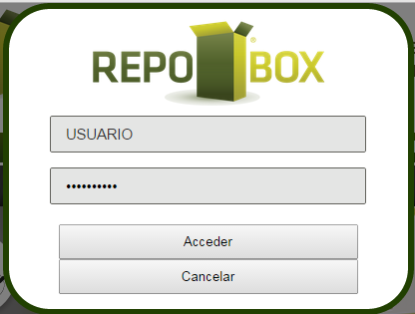

Nota: en caso de no contar con usuario y contraseña puede darle clic en el botón  que se encuentra en la página de inicio.

3.- Los proveedores deberán enviar sus archivos pdf y xml de sus facturas a la siguiente dirección: adquisicionesrecmatssz@gmail.com.

4.- Recibirán un acuse de recibido en un tiempo estimado de 3 minutos a 5 horas. En un lapso de 48 horas, recibirá su acuse de validación.

12. CANCELACIÓN DE LA LICITACIÓN.

- Cuando concurran razones, que impidan o extingan la necesidad de adquirir los bienes solicitados en esta licitación.

- Por causas imprevisibles que puedan afectar los intereses del Gobierno del Estado de Zacatecas.

- Cuando se adviertan irregularidades u omisiones técnicas que puedan afectar la funcionalidad y calidad de los bienes solicitados en esta licitación.

- Cuando las ofertas económicas presentadas rebasen el techo presupuestal autorizado para la adquisición de los bienes solicitados en esta licitación.

- Cuando por causas fortuitas o de fuerza mayor, se hubiera cancelado el recurso presupuestal autorizado para esta licitación.

- Por las demás causas establecidas en la Ley de Adquisiciones, Arrendamientos y Servicios del Sector Público.

13. DECLARAR DESIERTA LA LICITACION Y/O EL LOTE.

- Se declarará desierta la licitación, si ningún interesado adquiere las bases.

- Se declarará desierta la licitación y/o alguno de los Lotes, si en el acto de presentación y apertura de propuestas técnicas y económicas, no se presenta ninguna propuesta.

- Se declarará desierta la licitación y/o alguno de los Lotes, si en el acto de presentación y apertura de propuestas técnicas y económicas, no se tiene cuando menos una propuesta susceptible de analizarse técnicamente.

- Se declarará desierta la licitación y/o alguno de los Lotes, si derivado de la revisión detallada ninguna de las propuestas cumple con lo solicitado en las bases de la licitación, y acuerdos derivados del acta de la junta de aclaraciones.

- Se declarará desierta la licitación y/o alguno de los lotes que la integran, cuando las ofertas económicas, rebasen el techo presupuestal autorizado para la adquisición de los bienes.

- Se declarará desierta la licitación, y/o alguno de los lotes que la integran, si al abrir las propuestas no fue cotizado ningún lote, o bien ninguna de las propuestas cumple con los requisitos solicitados en las presentes bases y acuerdos derivados del acta de la junta de aclaraciones.

- Se desechará las propuestas de los licitantes, que no cumplan con los requisitos solicitados en esta licitación.

- Se declarará desierta la licitación y/o alguno de los Lotes, si al abrir las propuestas no fueron cotizados de manera completa o bien ninguna de las propuestas cumple con los requisitos solicitados en las presentes bases y acuerdos derivados del acta de la junta de aclaraciones.

14. ANEXOS.

ANEXO NÚMERO 01 (UNO)

________(nombre) , manifiesto bajo protesta de decir verdad, que los datos aquí asentados son ciertos, así como que cuento con facultades suficientes para comprometerme en la suscripción de las proposiciones en la presente Licitación Pública Nacional, a nombre y representación de: ___(persona física o moral)___.

No. de la licitación __________________________.
Registro Federal de Contribuyentes:

Domicilio. - Los datos aquí registrados corresponderán al del domicilio fiscal del proveedor o prestador de servicios)

Calle y número:

Colonia: Delegación o Municipio:

Código Postal: Entidad federativa:

Teléfonos: Correo electrónico:

No. de la escritura pública en la que consta su acta constitutiva: Fecha Duración

Nombre, número y lugar del Notario Público ante el cual se protocolizó la misma:

Relación de socios o asociados.-
Apellido Paterno: Apellido Materno: Nombre(s):

Descripción del objeto social:

Reformas al acta constitutiva:

Fecha y datos de inscripción en el Registro Público correspondiente.

Nombre del apoderado o representante:

Datos del documento mediante el cual acredita su personalidad y facultades. -

Escritura pública número: Fecha:

Nombre, número y lugar del Notario Público ante el cual se protocolizó la misma:
Asimismo, manifiesto que los cambios o modificaciones que se realicen en cualquier momento a los datos o documentos contenidos en el presente documento y durante la vigencia del contrato que, en su caso, sea suscrito con los Servicios de Salud de Zacatecas, deberán ser comunicados a éstos, dentro de los cinco días hábiles siguientes a la fecha en que se generen.
(Lugar y fecha)
Protesto lo necesario
(Nombre y firma)

ANEXO NÚMERO 02 (DOS)

DOCUMENTACIÓN COMPLEMENTARIA

DOCUMENTO SOLICITADO | PUNTO EN EL QUE SE SOLICITA | PRESENTADO  SI NO
Copia de identificación vigente de quien suscriba las proposiciones (cartilla del servicio militar nacional, pasaporte, credencial para votar con fotografía o cédula profesional). | 3.4 inciso a)
Escrito en el que su firmante manifieste, bajo protesta de decir verdad, que cuenta con facultades suficientes para comprometerse por sí o por su representada, sin que resulte necesario acreditar su personalidad jurídica. | 4.1

DOCUMENTACIÓN CORRESPONDIENTE A LA PROPUESTA TÉCNICA

DOCUMENTO SOLICITADO | PUNTO EN EL QUE SE SOLICITA | PRESENTADO  SI NO
Descripción amplia y detallada de los bienes ofertados, conforme a la información solicitada en el Anexo Número 09 A (nueve A) de Proposición Técnica, cumpliendo estrictamente con lo señalado en el Anexo Número 03 (tres), el cual forma parte de esta convocatoria. | 3.2 inciso A)
En su caso, acompañada de los folletos, catálogos y/o fotografías necesarias para corroborar las especificaciones, características y calidad de los bienes; lo solicitado en este punto es opcional, es decir en caso de que se requieran para determinadas partidas, por consiguiente, no se considera como causa de descalificación. | 3.2 inciso B)
Escrito en el que su firmante manifieste, bajo protesta de decir verdad, que cuenta con facultades suficientes para comprometerse en la suscripción de las proposiciones por sí o por su representada, Anexo Número 01 (uno). | 3.2 inciso C)
Escrito de declaración de integridad, a través del cual manifiesta, que se abstendrá de adoptar conductas para que los servidores públicos de los Servicios de Salud de Zacatecas, induzcan o alteren las evaluaciones de las propuestas, el resultado del procedimiento, u otros aspectos que otorguen condiciones más ventajosas con relación a los demás participantes, Anexo Número 06 (seis), de las presentes bases. | 3.2 inciso D)
Escrito por el que se obliga, en caso de resultar adjudicado, a liberar a los Servicios de Salud de Zacatecas, de toda responsabilidad de carácter civil, mercantil, penal o administrativa que, en su caso, se ocasione con motivo de la infracción de derechos de autor, patentes, marcas u otros derechos de propiedad industrial o intelectual a nivel Nacional o Internacional, conforme al Anexo Número 06 (seis), de las presentes bases. | 3.2 inciso E)
Escrito de manifestación que conoce el contenido de la Ley de Adquisiciones, Arrendamientos y Servicios del Sector Publico (LAASSP), así como de su Reglamento, conforme al Anexo Número 06 (seis) de las presentes bases. | 3.2 inciso F)
Escrito de manifestación que conoce y acepta el contenido de la Convocatoria de la Licitación Pública Nacional, numero LA-932057995-E12-2021, y los acuerdos derivados de la(s) junta(s) de aclaraciones, conforme al Anexo Número 06 (seis) de las presentes bases. | 3.2 inciso G)
Escrito de que cuenta con la capacidad de producción o abasto suficiente para garantizar las adjudicaciones que se deriven de la presente licitación, conforme al Anexo Número 06 (seis) de las presentes bases. | 3.2 inciso H)
Escrito por el que manifiesta que no se encuentra en los supuestos del artículo 50 y 60 de la Ley de Adquisiciones, Arrendamientos y Servicios del Sector Público (LAASSP). | 3.2 inciso I)
Convenio en términos de la legislación aplicable, en caso de que dos o más personas deseen presentar en forma conjunta sus proposiciones, Anexo Número 07 (siete). | 3.2 inciso J)
En caso de que el licitante participe como distribuidor, deberá entregar carta del fabricante en original, en papel membretado y con firma autógrafa del mismo, en la que éste manifieste respaldar la propuesta técnica que se presente, por los Lotes y Renglones que lo integran, y por los cuales participe, conforme al Anexo Número 08 (ocho), el cual forma parte de la presente convocatoria (Será suficiente con una sola carta indicando las partidas en las que desee participar).  En caso de que el licitante sea el fabricante directo del bien ofertado, deberá adecuar dicho Anexo Número 08 (ocho), donde se indique esta situación. | 3.2 inciso K)
Copia simple y original para cotejo, de los documentos que permitan corroborar que los bienes ofertados cumplen con los valores de calidad solicitados para cada renglón, los cuales se describen en el numeral 3.1 de la presente convocatoria, según corresponda (CALIDAD). | 3.2 inciso L)
Escrito en el que el licitante manifiesta bajo protesta de decir verdad, que la totalidad de los bienes que oferta y que entregará, serán producidos en los Estados Unidos Mexicanos, y que además contendrán como mínimo, el grado de contenido nacional del 65%, Anexo Número 11 (once). | 3.2 inciso M)
En caso de participar con el carácter de MIPYMES, presentar la manifestación que acredite su estratificación, Anexo Número 12 (doce). | 3.2 inciso N)
Los licitantes deberán integrar dentro de la documentación de su propuesta técnica, escrito original bajo protesta de decir verdad, en papel membretado de la empresa y firmado por su representante legal, donde se compromete a que en caso de resultar adjudicado, canjeará los bienes que presenten defectos en sus componentes, defectos de fabricación en su hechura o confección, especificaciones distintas a las establecidas en el contrato o calidad inferior a la propuesta ofertada o que presenten vicios ocultos, sin costo alguno para los Servicios de Salud de Zacatecas. | 3.2 inciso O)
Los licitantes deberán integrar dentro de la documentación de su propuesta técnica, impresión de la Cédula Vigente del Padrón de Proveedores del Gobierno del Estado de Zacatecas, que se genera por medio de la plataforma diseñada para tal efecto por los Servicios de la Función Pública del Estado de Zacatecas, o en su defecto, escrito en original, mediante el cual manifieste que en caso de resultar adjudicado con alguno de los Lotes y Renglones que lo integran, presentará previo a la firma del contrato impresión de dicha cedula vigente. (este documento obligatoriamente requiere de firma del representante legal, y tratándose de personas físicas, por quien legalmente tenga facultades para ello, de omitirla será motivo de descalificación). | 3.2 inciso P)
Comprobante original de haber entregado las muestras físicas por los bienes ofertados, en la Subdirección de Recursos Materiales de los Servicios de Salud de Zacatecas, Acuse de Recibo de Muestras. | 3.2 inciso Q)
Los licitantes deberán integrar dentro de la documentación de su propuesta técnica, un escrito bajo protesta de decir verdad, donde manifiesten no existir conflicto de intereses, conforme a lo siguiente según corresponda:  - Los licitantes, tratándose de personas físicas, deberán presentar un escrito original y bajo de decir verdad, firmado de manera autógrafa por el mismo, donde manifieste que no desempeña empleo, cargo o comisión en el servicio público o, en su caso, que, a pesar de desempeñarlo, con la formalización del contrato correspondiente no se actualiza un conflicto de interés, con lo que da cumplimiento a lo señalado en los artículos 7 y 16, de la Ley General de Responsabilidades Administrativas.  - Los licitantes, tratándose de personas morales, deberán presentar un escrito original y bajo protesta de decir verdad, donde manifieste que los socios o accionistas que ejercen control sobre la sociedad, no desempeñan empleo, cargo o comisión en el servicio público o, en su caso, que a pesar de desempeñarlo, con la formalización del contrato correspondiente no se actualiza un conflicto de interés, con lo que da cumplimiento a lo señalado en los artículos 7 y 16, de la Ley General de Responsabilidades Administrativas. | 3.2 inciso R)

DOCUMENTACIÓN CORRESPONDIENTE A LA PROPUESTA ECONÓMICA

 | DOCUMENTO SOLICITADO | PUNTO EN EL QUE SE SOLICITA | PRESENTADO  SI NO
 | Cotización original de los bienes ofertados, indicando cuando menos lo siguiente:  - Número de Lote  - Número de Renglón  - Descripción de los Bienes Ofertados  - Presentación  - Cantidad Máxima Ofertada  - Precio Unitario Ofertado con IVA, calculado a dos decimales  - Subtotal Ofertado con IVA  - Total Ofertado por Lote.  - Gran Total con la suma global de su oferta.  Conforme al Anexo Número 09 B (nueve B) de Proposición Económica. | 3.3
NOMBRE DE QUIEN RECIBE
FIRMA DE QUIEN RECIBE

ANEXO NÚMERO 03 (TRES)
REQUERIMIENTO CON DESCRIPCIÓN AMPLIA Y DETALLADA

DESCRIPCIÓN, CANTIDAD, UNIDAD DE MEDIDA, ESPECIFICACIONES TÉCNICAS Y CARACTERÍSTICAS ESPECIALES DE LOS BIENES SOLICITADOS
(INCLUYE CANTIDADES, DISTRIBUCIÓN DE TALLAS POR SEXO, CARACTERÍSTICAS DE DISEÑO Y VALORES A CUMPLIR EN LAS TELAS Y CALZADO)

- EL REQUERIMIENTO DE ESTA LICITACION CONSTA DE 140 RENGLONES, LOS CUALES, ATENDIENDO A LA AFINIDAD DE LOS BIENES, SE INTEGRAN EN LOTES ESPECIFICOS, SEGÚN SE DETALLA EN ESTE ANEXO.

Lote | Renglón | Descripcion | Piezas
1 | 1.1 | CHAMARRA CAMILLERO HOMBRE | 81
1 | 1.2 | FILIPINA LAVANDERIA MUJER | 157
1 | 1.3 | PANTALON LAVANDERIA MUJER | 157
1 | 1.4 | FILIPINA LAVANDERIA HOMBRE | 140
1 | 1.5 | PANTALON LAVANDERIA HOMBRE | 140
1 | 1.6 | CHAMARRA LAVANDERIA HOMBRE | 63
1 | 1.7 | CHAMARRA LAVANDERIA MUJER | 74
1 | 1.8 | FILIPINA CAMILLERO HOMBRE | 181
1 | 1.9 | PANTALON CAMILLERO HOMBRE | 181
1 | 1.10 | FILIPINA COCINA MUJER MODELO A | 125
1 | 1.11 | PANTALON COCINA MUJER MODELO A | 125
1 | 1.12 | FILIPINA COCINA MUJER MODELO B | 107
1 | 1.13 | PANTALON COCINA MUJER MODELO B | 107
1 | 1.14 | FILIPINA COCINA HOMBRE MODELO A | 40
1 | 1.15 | PANTALON COCINA HOMBRE MODELO A | 40
1 | 1.16 | FILIPINA COCINA HOMBRE MODELO B | 30
1 | 1.17 | PANTALON COCINA HOMBRE MODELO B | 30
1 | 1.18 | MANDIL COCINA MODELO A | 165
1 | 1.19 | MANDIL COCINA MODELO B | 137
1 | 1.20 | TURBANTE COCINA MODELO A | 137
1 | 1.21 | TURBANTE COCINA MODELO B | 165
1 | 1.22 | FILIPINA TRABAJO SOCIAL MUJER MODELO A | 131
1 | 1.23 | FILIPINA TRABAJO SOCIAL MUJER MODELO B | 160
1 | 1.24 | FILIPINA TRABAJO SOCIAL HOMBRE MODELO A | 5
1 | 1.25 | BLUSA TRABAJO SOCIAL MUJER | 29
1 | 1.26 | FILIPINA TRABAJO SOCIAL HOMBRE MODELO B | 8
1 | 1.27 | PLAYERA TRABAJO SOCIAL MUJER | 29
1 | 1.28 | CAMISA CABALLERO TRABAJO SOCIAL | 3
1 | 1.29 | PANTALON TRABAJO SOCIAL MUJER | 291
1 | 1.30 | PANTALON TRABAJO SOCIAL HOMBRE | 13
2 | 2.1 | CHAMARRA COCINA MUJER | 107
2 | 2.2 | CHAMARRA COCINA HOMBRE | 30
2 | 2.3 | SUETER ENFERMERIA MUJER | 2619
2 | 2.4 | CHALECO ENFERMERIA MUJER | 2619
2 | 2.5 | SUETER ENFERMERIA HOMBRE | 559
2 | 2.6 | CHALECO ENFERMERIA HOMBRE | 559
2 | 2.7 | SUETER VACUNADOR MUJER | 11
2 | 2.8 | CHALECO VACUNADOR MUJER | 11
2 | 2.9 | SUETER VACUNADOR HOMBRE | 8
2 | 2.10 | CHALECO VACUNADOR HOMBRE | 8
2 | 2.11 | CHALECO ADMINISTRATIVO MUJER | 1015
2 | 2.12 | CHAMARRA ADMINISTRATIVO Y AREA MEDICA MUJER | 1786
2 | 2.13 | CHALECO ADMINISTRATIVO HOMBRE | 581
2 | 2.14 | CHAMARRA ADMINISTRATIVO Y AREA MEDICA HOMBRE | 1426
3 | 3.1 | FILIPINA FARMACIA MUJER | 10
3 | 3.2 | CHAMARRA ENFERMERIA Y VACUNADOR MUJER | 1992
3 | 3.3 | FILIPINA FARMACIA HOMBRE | 10
3 | 3.4 | CHAMARRA ENFERMERIA Y VACUNADOR HOMBRE | 354
4 | 4.1 | BLUSA ADMINISTRATIVO MUJER MODELO A | 1015
4 | 4.2 | PLAYERA TIPO POLO ADMINISTRATIVO MUJER | 1015
4 | 4.3 | CAMISA ADMINISTRATIVO HOMBRE MODELO A | 581
4 | 4.4 | PLAYERA TIPO POLO ADMINISTRATIVO HOMBRE | 584
4 | 4.5 | PANTALON ADMINISTRATIVO MUJER MODELO A | 1015
5 | 5.1 | BATA MEDICO Y PARAMEDICO MUJER | 1856
5 | 5.2 | BATA MEDICO Y PARAMEDICO HOMBRE | 2111
5 | 5.3 | BLUSA ADMINISTRATIVO MUJER MODELO B | 838
5 | 5.4 | CAMISA ADMINISTRATIVO HOMBRE MODELO B | 476
5 | 5.5 | FILIPINA ENFERMERIA MUJER MODELO A | 1985
5 | 5.6 | FILIPINA ENFERMERIA MUJER MODELO B | 2619
5 | 5.7 | PANTALON ENFERMERIA MUJER MODELO A | 4604
5 | 5.8 | PANTIMEDIA DE COMPRESION ENFERMERIA Y VACUNADOR MUJER | 4622
5 | 5.9 | FILIPINA ENFERMERIA HOMBRE MODELO A | 352
5 | 5.10 | FILIPINA ENFERMERIA HOMBRE MODELO B | 559
5 | 5.11 | PANTALON ENFERMERIA HOMBRE | 911
5 | 5.12 | FILIPINA VACUNADOR MUJER MODELO A | 7
5 | 5.13 | FILIPINA VACUNADOR MUJER MODELO B | 11
5 | 5.14 | PANTALON VACUNADOR MUJER MODELO A | 11
5 | 5.15 | PANTALON VACUNADOR MUJER MODELO B | 7
5 | 5.16 | FILIPINA VACUNADOR HOMBRE MODELO A | 2
5 | 5.17 | FILIPINA VACUNADOR HOMBRE MODELO B | 8
5 | 5.18 | PANTALON VACUNADOR HOMBRE MODELO A | 8
5 | 5.19 | PANTALON VACUNADOR HOMBRE MODELO B | 2
5 | 5.20 | CACHUCHA TIPO BEISBOLERA VACUNADOR | 28
6 | 6.1 | CAMISOLA MTTO-ALMACEN HOMBRE | 598
6 | 6.2 | PANTALON MTTO-ALMACEN HOMBRE MODELO A | 321
6 | 6.3 | BLUSA MTTO-ALMACEN MUJER | 33
6 | 6.4 | PANTALON MTTO-ALMACEN MUJER MODELO A | 17
6 | 6.5 | CAMISA CHOFER-PROMOTOR HOMBRE | 646
6 | 6.6 | BLUSA CHOFER-PROMOTOR MUJER | 152
6 | 6.7 | PLAYERA TIPO POLO CHOFER-PROMOTOR HOMBRE | 372
6 | 6.8 | PLAYERA TIPO POLO CHOFER-PROMOTOR MUJER | 100
6 | 6.9 | PANTALON CHOFER-PROMOTOR HOMBRE MODELO A | 290
6 | 6.10 | PANTALON CHOFER-PROMOTOR MUJER MODELO A | 51
6 | 6.11 | CHAMARRA CHOFER-PROMOTOR HOMBRE | 274
6 | 6.12 | CHAMARRA CHOFER-PROMOTOR MUJER | 52
6 | 6.13 | CHAMARRA MTTO-ALMACEN HOMBRE | 277
6 | 6.14 | CHAMARRA MTTO-ALMACEN MUJER | 16
6 | 6.15 | PANTALON CHOFER-PROMOTOR HOMBRE MODELO B | 470
6 | 6.16 | PANTALON CHOFER-PROMOTOR MUJER MODELO B | 22
7 | 7.1 | PANTALON VECTORES HOMBRE | 88
7 | 7.2 | PANTALON VECTORES MUJER | 4
7 | 7.3 | CAMISOLA VECTORES HOMBRE | 88
7 | 7.4 | CAMISOLA VECTORES MUJER | 4
8 | 8.1 | PANTALON REMEZA MUJER | 48
8 | 8.2 | PANTALON REMEZA HOMBRE | 250
8 | 8.3 | BLUSA MANGA CORTA REMEZA MUJER | 48
8 | 8.4 | CAMISA MANGA CORTA REMEZA HOMBRE | 250
8 | 8.5 | PLAYERA REMEZA MUJER | 48
8 | 8.6 | PLAYERA REMEZA HOMBRE | 250
8 | 8.7 | CHAMARRA REMEZA MUJER | 24
8 | 8.8 | CHAMARRA REMEZA HOMBRE | 125
9 | 9.1 | CALZADO MTTO-ALMACEN HOMBRE MODELO A | 277
9 | 9.2 | CALZADO MTTO-ALMACEN HOMBRE MODELO B | 44
9 | 9.3 | CALZADO MTTO-ALMACEN MUJER | 17
9 | 9.4 | CALZADO CHOFER-PROMOTOR HOMBRE MODELO A | 274
9 | 9.5 | CALZADO CHOFER-PROMOTOR HOMBRE MODELO B | 98
9 | 9.6 | CALZADO CHOFER PROMOTOR MUJER MODELO A | 52
9 | 9.7 | CALZADO CHOFER-PROMOTOR MUJER MODELO B | 48
9 | 9.8 | CALZADO LAVANDERIA MUJER MODELO A | 74
9 | 9.9 | CALZADO LAVANDERIA MUJER MODELO B | 83
9 | 9.10 | CALZADO LAVANDERIA HOMBRE MODELO A | 63
9 | 9.11 | CALZADO LAVANDERIA HOMBRE MODELO B | 14
9 | 9.12 | CALZADO CAMILLERO HOMBRE MODELO A | 81
9 | 9.13 | CALZADO CAMILLERO HOMBRE MODELO B | 19
9 | 9.14 | CALZADO COCINA MUJER MODELO A | 107
9 | 9.15 | CALZADO COCINA MUJER MODELO B | 125
9 | 9.16 | CALZADO COCINA HOMBRE MODELO A | 30
9 | 9.17 | CALZADO COCINA HOMBRE MODELO B | 40
9 | 9.18 | CALZADO TRABAJO SOCIAL MUJER MODELO A | 131
9 | 9.19 | CALZADO TRABAJO SOCIAL MUJER MODELO B | 160
9 | 9.20 | CALZADO TRABAJO SOCIAL HOMBRE MODELO A | 5
9 | 9.21 | CALZADO ENFERMERIA MUJER MODELO A | 1985
9 | 9.22 | CALZADO ENFERMERIA MUJER MODELO B | 2619
9 | 9.23 | CALZADO ENFERMERIA HOMBRE MODELO A | 352
9 | 9.24 | CALZADO ENFERMERIA HOMBRE MODELO B | 559
9 | 9.25 | CALZADO VACUNADOR MUJER MODELO A | 11
9 | 9.26 | CALZADO VACUNADOR MUJER MODELO B | 7
9 | 9.27 | CALZADO VACUNADOR HOMBRE MODELO A | 8
9 | 9.28 | CALZADO VACUNADOR HOMBRE MODELO B | 2
9 | 9.29 | CALZADO REMEZA MUJER | 24
9 | 9.30 | CALZADO REMEZA HOMBRE | 125
9 | 9.31 | CALZADO VECTORES HOMBRE | 44
9 | 9.32 | CALZADO VECTORES MUJER | 2
9 | 9.33 | CALZADO TRABAJO SOCIAL HOMBRE MODELO B | 8
10 | 10.1 | CHALECO AUXILIAR DE SALUD MUJER | 638
10 | 10.2 | CHALECO AUXILIAR DE SALUD HOMBRE | 1
10 | 10.3 | PLAYERA TIPO POLO AUXILIAR DE SALUD MUJER MODELO A | 638
10 | 10.4 | PLAYERA TIPO POLO AUXILIAR DE SALUD HOMBRE MODELO A | 1
10 | 10.5 | PLAYERA TIPO POLO AUXILIAR DE SALUD MUJER MODELO B | 638
10 | 10.6 | PLAYERA TIPO POLO AUXILIAR DE SALUD HOMBRE MODELO B | 1
 |  | TOTAL PRENDAS SOLICITADAS | 56,306

POR LO QUE LOS LICITANTES DEBERAN OFERTAR TODOS LOS RENGLONES DEL O LOS LOTES POR LO QUE SEA SU DESEO PARTICIPAR.

- LA ASIGNACIÓN QUE SE HAGA EN ESTA LICITACIÓN, SERÁ POR CADA UNO DE LOS LOTES, CON TODOS LOS RENGLONES QUE LO INTEGRAN A UN SOLO LICITANTE, POR LO QUE UN CONCURSANTE PUEDE SER GANADOR DE UNO O MÁS LOTES, POR LO QUE SE TENDRÁ UNA SOLA FUENTE DE ABASTO PARA CADA LOTE Y NO SE CONSIDERA EL ABASTO SIMULTANEO.

- EL MONTO DEL CONTRATO QUE SE ADJUDIQUE AL LICITANTE GANADOR, ESTARÁ EN FUNCIÓN DE LA OFERTA SOLVENTE CON EL PRECIO MÁS BAJO Y DEL TECHO PRESUPUESTAL AUTORIZADO PARA CADA RENGLON QUE INTEGRAN LOS LOTES DE BIENES SOLICITADOS EN ESTA LICITACION.

- EL CONTRATO QUE SE ASIGNE AL LICITANTE GANADOR, ESTABLECERA UN MONTO ECONÓMICO POR EJERCER POR LOS SSZ, EL CUAL SE INTEGRARÁ DE NECESIDADES ESPECÍFICAS DE LOS BIENES QUE INTEGRAN CADA LOTE.

- LAS CANTIDADES DE LOS BIENES SOLICITADOS EN ESTE ANEXO, SON ÚNICAMENTE DE REFERENCIA SOBRE LA INTENCIÓN DE COMPRA DE LOS SSZ, POR LO QUE LA CONVOCANTE PODRA AJUSTAR EL NUMERO DE BIENES POR ADQUIRIR, CONFORME AL PRECIO UNITARIO OFERTADO Y A LA DISPONIBILIDAD PRESUPUESTAL AUTORIZADA PARA CADA UNO DE LOS LOTES SOLICITADOS EN ESTA LICITACION.

- LOS LICITANTES DEBERAN OFERTAR LOS LOTES QUE SEA SU ELECCION POR PARTICIPAR, PERO DEBERAN OFERTAR EL 100% DE LAS CANTIDADES SOLICITADAS EN CADA RENGLON QUE LOS INTEGRAN, EL NO OFERTAR EL TOTAL DE LOS BIENES SOLICITADOS EN LOS LOTES POR LOS QUE PARTICIPE, SERA MOTIVO DE DESCALIFICACION.

- EL LICITANTE ADJUDICADO, UNA VEZ QUE ENTREGUE LOS BIENES, DEBERA FACTURAR EL COBRO DE LOS MISMOS, EMITIENDO UNA FACTURA POR CADA RENGLON DE LOS LOTES CON LOS QUE HAYA SIDO ADJUDICADO, DETALLANDO EN LA FACTURA EL NUMERO DE LOTE Y RENGLON CORRESPONDIENTE.

ADEMAS DEBERA SEÑALAR EN EL CAMPO DE OBSERVACIONES DE LA FACTURA, LA VIA DE FINANCIAMIENTO QUE CUBRIRA EL PAGO DE LOS BIENES SEGÚN CORESPONDA.

- EL LICITANTE GANADOR DEBERA COLOCAR ETIQUETA AUTOADHERIBLE EN PAPEL, EN CADA CONJUNTO, PRENDA O CAJA DE CALZADO, SEGÚN CORRESPONDA, CON LOS DATOS DEL LOTE Y RENGLON AL CUAL CORRESPONDE, LO QUE PERMITIRA FACILITAR SU IDENTIFICACION AL MOMENTO DE LA RECEPCION DE LOS BIENES.

NOTA. - SE INFORMA A LOS LICITANTES INTERESADOS EN PARTICIPAR EN ESTA LICITACION, QUE SE ADJUNTAN COMO PARTE INTEGRANTE DE ESTE DOCUMENTO DE BASES, LOS SIGUIENTES ANEXOS QUE DEBERAN SER TOMADOS EN CUENTA POR LOS LICITANTES PARA LA FORMULACIÓN DE SUS OFERTAS:

ANEXO “A”- QUE CORRESPONDE A LA DESCRIPCION Y DISEÑO DE CONFECCION DE LAS PRENDAS SOLICITADAS EN ESTA LICITACION.

ANEXO “B”. - QUE CORRESPONDE A LA RELACION DE TALLAS DE LAS PRENDAS SOLICITADAS EN ESTA LICITACION.

ANEXO “C”. - QUE CORRESPONDE A LOS VALORES DE CALIDAD A CUMPLIR EN LAS TELAS DE LAS PRENDAS Y CALZADO SOLICITADOS EN ESTA LICITACION.

LOGOS PARA PRENDAS

IMAGEN INSTITUCIONAL DE LOS SERVICIOS DE SALUD DE ZACATECAS
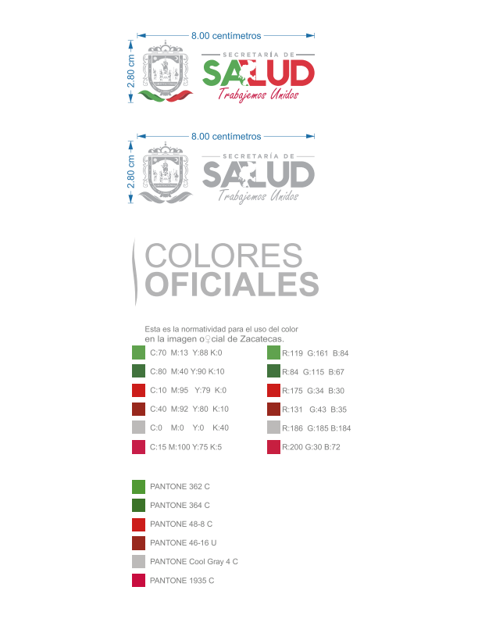



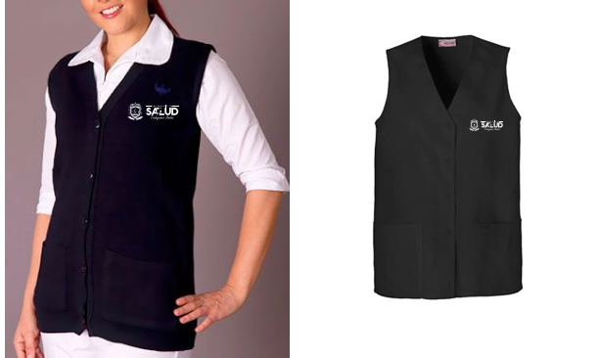

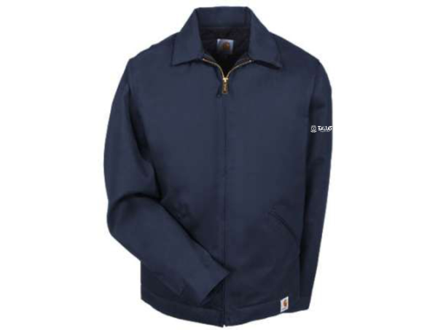
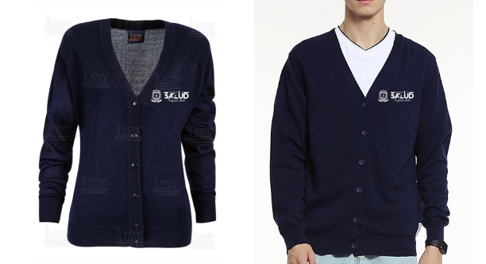


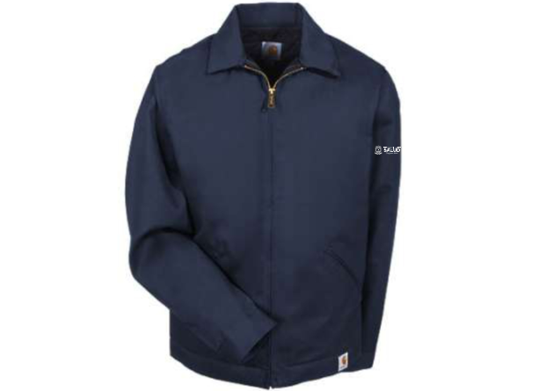

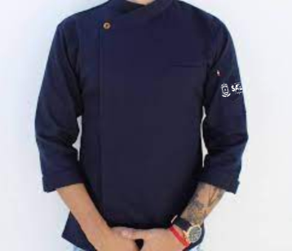

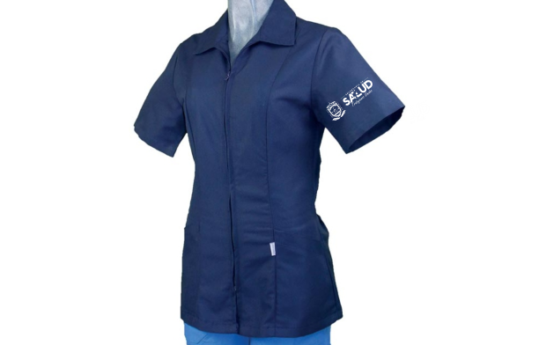

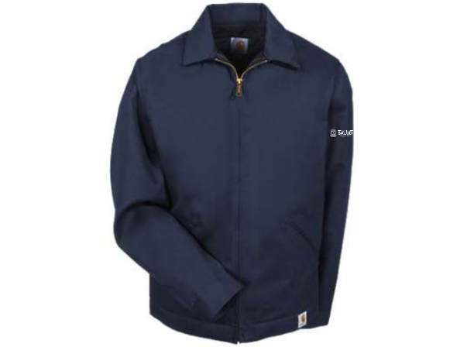

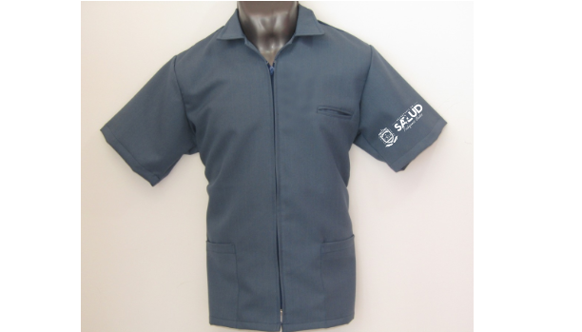

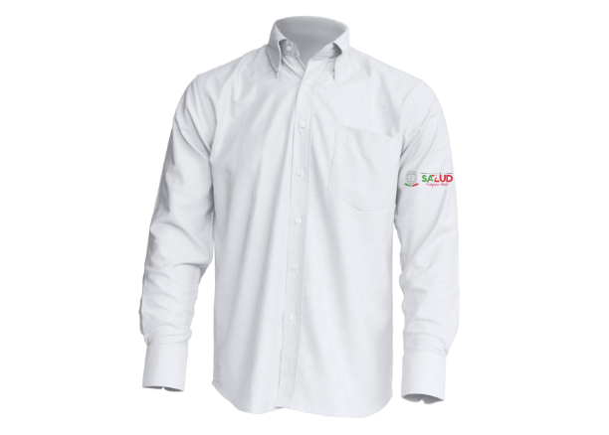

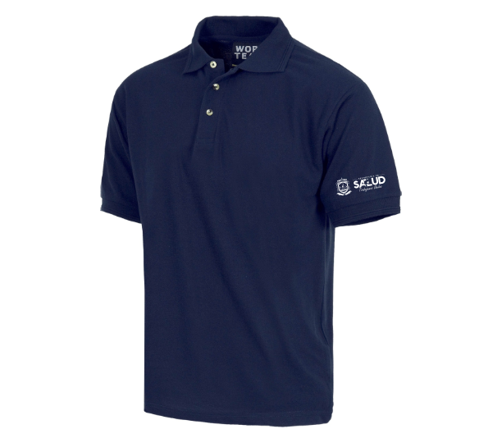
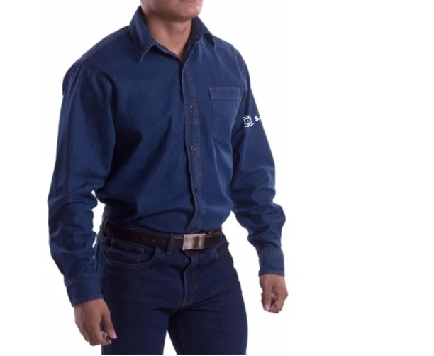

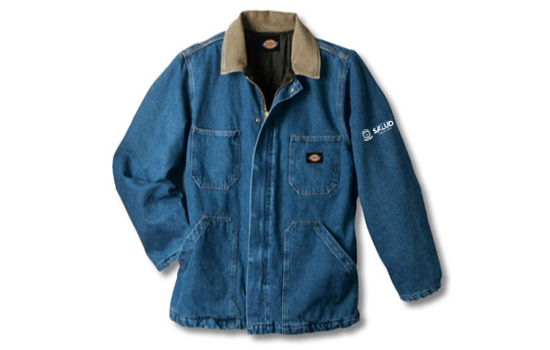

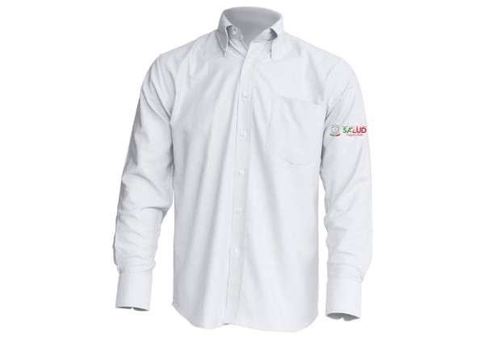

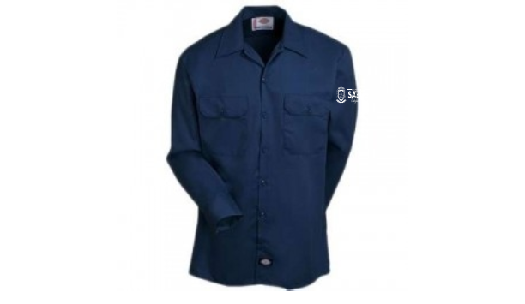

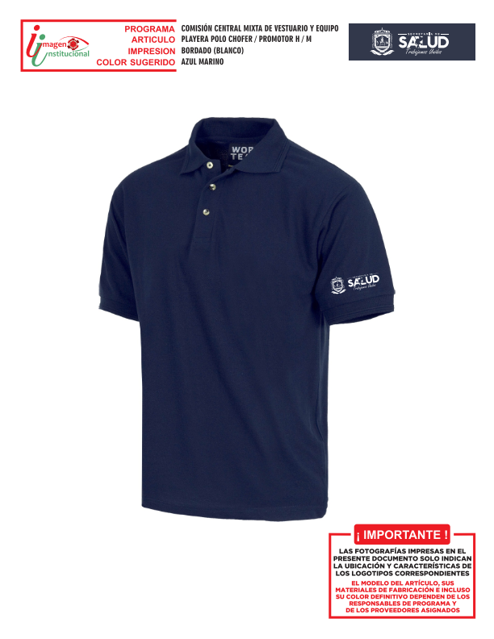

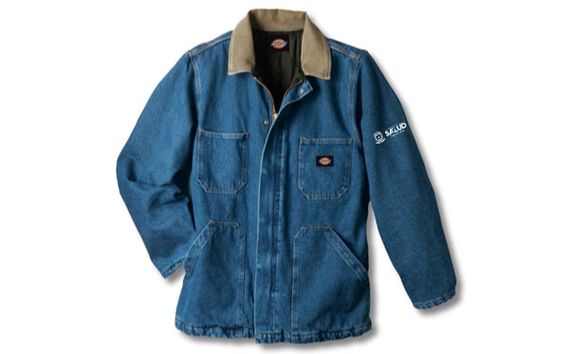

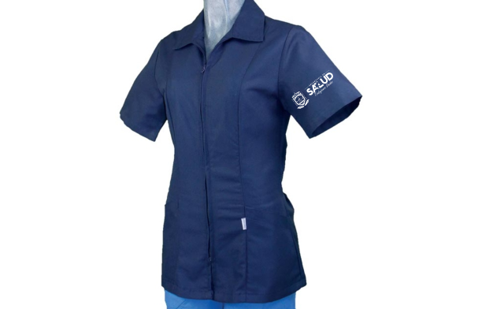
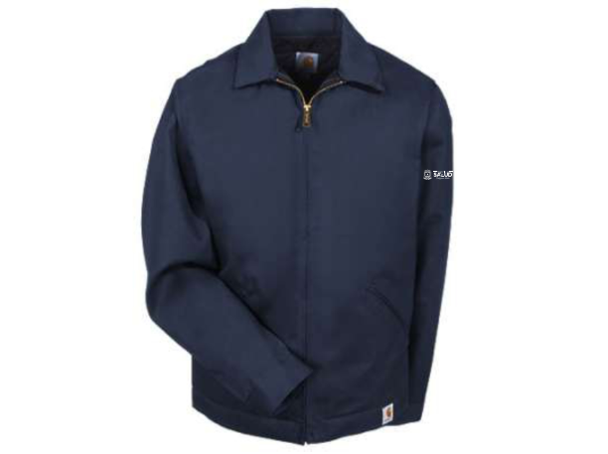

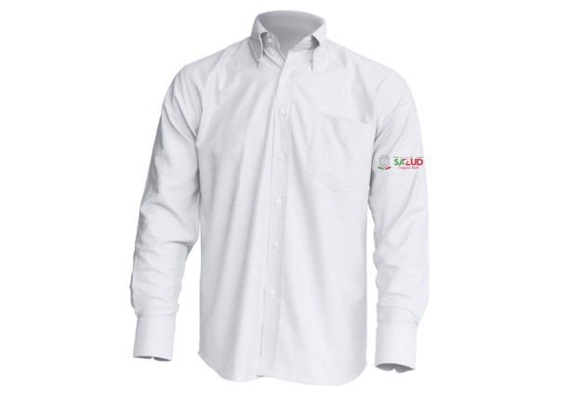

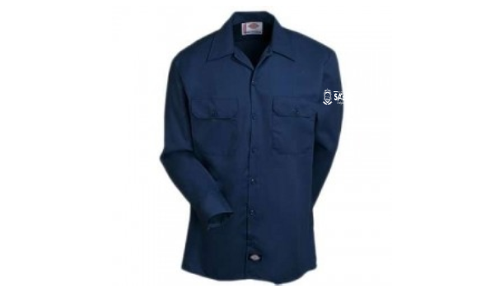

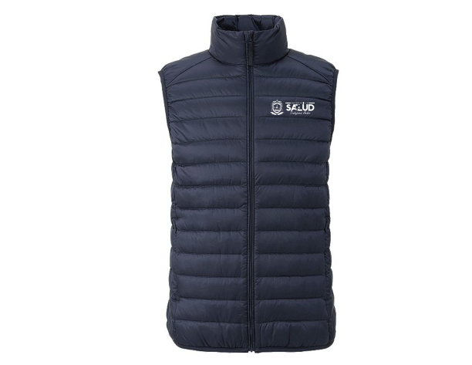

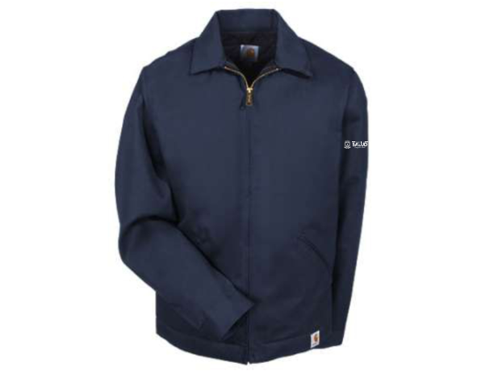



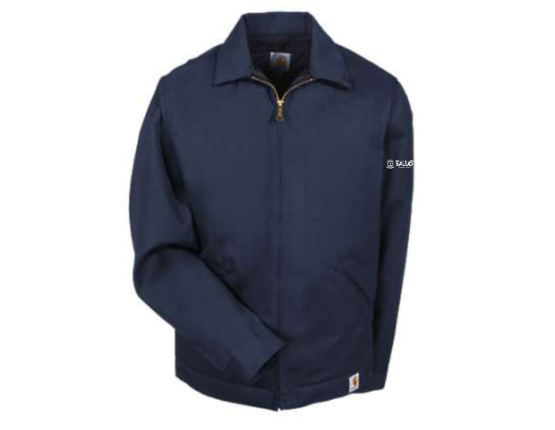



LOGO RED DE EMERGENCIAS MEDICAS DE ZACATECAS (REMEZA) 2021



LOGO VECTORES


10 cm
10 cm
10 cm
10 cm

11 cm
Vectores
11 cm
2 cm
2 cm

ESPALDA CAMISOLA

5 cm
5 cm
5 cm
5 cm

Vectores
1 cm
5.5 cm

LADO IZQUIERDO CAMISOLA

LOGO AUXILIAR DE SALUD COMUNITARIA
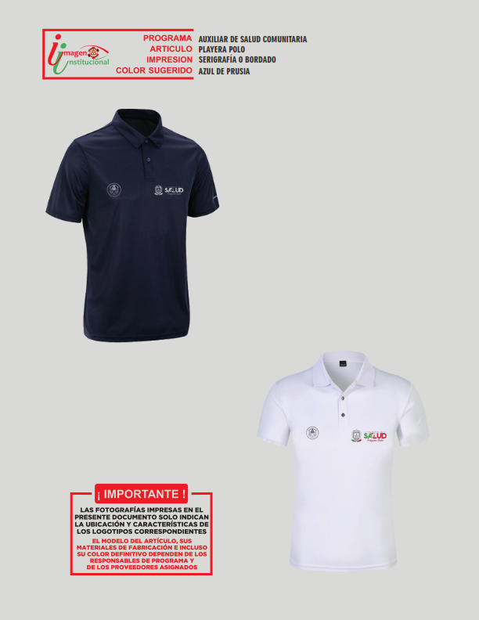

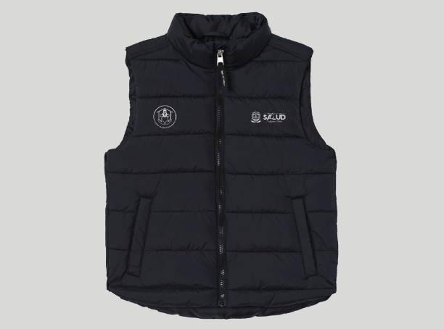



ANEXO NÚMERO 04 (CUATRO)
LUGARES DE ENTREGA Y PAGOS

CONDICIONES DE ENTREGA DE BIENES
PLAZO DE ENTREGA | LA ENTREGA DE LOS BIENES ADJUDICADOS SERÁ A LOS 60 DÍAS NATURALES POSTERIORES, A LA ENTREGA AL PROVEEDOR DEL COMUNICADO OFICIAL O PEDIDO CORRESPONDIENTE Y DE LOS LISTADOS DE DISTRIBUCION SEÑALADOS EN EL NUMERAL 10.2 DE ESTAS BASES DE LICITACIÓN.  LOS PEDIDOS QUE GENERE LOS SERVICIOS DE SALUD DE ZACATECAS, SERÁN HECHOS DEL CONOCIMIENTO A LOS PROVEEDORES, VÍA SERVICIO DE MENSAJERÍA ESPECIALIZADA O CORREO ELECTRÓNICO (AL CORREO PROPORCIONADO EN EL ANEXO NUMERO 01), EN LA INTELIGENCIA DE QUE EL PROVEEDOR DEBERÁ ENTREGAR EL ACUSE DE RECIBO RESPECTIVO, POR LA MISMA VÍA, EN LA SUBDIRECCIÓN DE RECURSOS MATERIALES SITO EN: CALLE MERCANTIL, INTERIOR 1100, ZONA INDUSTRIAL, GUADALUPE ZACATECAS, C. P. 98604, TELÉFONO: 01-492-923-9494, EXTENSIÓN 53012, DENTRO DE LOS 02 (DOS) DÍAS HÁBILES SIGUIENTES AL DE DICHA NOTIFICACIÓN.
LUGAR DE ENTREGA | EL PROVEEDOR DEBERA ENTREGAR LAS PRENDAS Y CALZADO, CONFORME A LO SOLICITADO EN EL NUMERAL 10.2 DE CONDICIONES DE ENTREGA, DE ESTAS BASES DE LICITACIÓN, EN EL ALMACEN ESTATAL DE LOS SERVICIOS DE SALUD DE ZACATECAS, CON DOMICILIO EN CALLE MERCANTIL, INTERIOR 800, ZONA INDUSTRIAL, GUADALUPE ZACATECAS, C. P. 98604, TELÉFONO: 01-492-923-9494, EXTENSIÓN 53012.  EL LICITANTE QUE RESULTE ADJUDICADO DEBERÁ ENTREGAR LAS PRENDAS DEBIDAMENTE IDENTIFICADAS EN PRIMER LUGAR EN PAQUETE GENERAL PERTENECIENTE AL PERSONAL ADSCRITO A CADA UNIDAD ADMINISTRATIVA, Y EN SEGUNDO LUGAR POR NOMBRE DE CADA UNO DE LOS TRABAJADORES DE ACUERDO AL LISTADO QUE SE LE PROPORCIONE.
DÍAS DE ENTREGA | DE LUNES A VIERNES EN DÍAS HÁBILES PARA LA DEPENDENCIA SOLICITANTE
HORARIO DE RECEPCIÓN | DE 8:30 A 14:30 HORAS

CONDICIONES DE PAGO DE BIENES
PLAZO DE PAGO | 20 DÍAS NATURALES POSTERIORES A LA FECHA DE RECIBIDOS LOS BIENES A ENTERA SATISFACCION DE LOS SERVICIOS DE SALUD DE ZACATECAS, YA SEA MEDIANTE CHEQUE A FAVOR DEL BENEFICIARIO O DEPOSITO BANCARIO, SEGUN SEA EL CASO.
LUGAR DE PAGO | SUBDIRECCION DE RECURSOS FINANCIEROS, DE LOS SERVICIOS DE SALUD DE ZACATECAS, CON DOMICILIO EN CIRCUITO CERRO DEL GATO, EDIFICIO “G”, 1er PISO, CIUDAD ADMINISTRATIVA, C.P. 98160, ZACATECAS, ZACATECAS.  TELEFONOS: (01 492) 9 23 94 94, EXT. 52251
DIAS DE ATENCION | DE LUNES A VIERNES EN DÍAS HÁBILES PARA LA DEPENDENCIA SOLICITANTE
HORARIO DE ATENCION | DE 09:00 A 14:00 HORAS

ANEXO NÚMERO 05 (CINCO) FORMATO DE PEDIDO
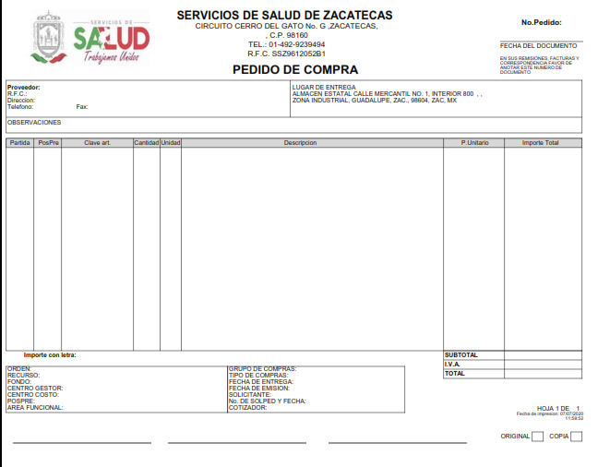

ANEXO NÚMERO 06 (SEIS)

FORMATO DE CARTA RELATIVA AL PUNTO 3.2 INCISOS D), E), F) G), H)

SERVICIOS DE SALUD DE ZACATECAS
DIRECCION ADMINISTRATIVA
SUBDIRECCION DE RECURSOS MATERIALES Y SERVICIOS GENERALES
P r e s e n t e .

(__________NOMBRE________) EN MI CARÁCTER DE REPRESENTANTE LEGAL DE LA (__________NOMBRE O RAZÓN SOCIAL DE LA EMPRESA________), Y EN TÉRMINOS DEL NUMERAL 3.2. “PROPUESTA TÉCNICA”, INCISOS D), E), F), G), y H), DE LA CONVOCATORIA DE LA LICITACIÓN PÚBLICA NACIONAL NO.______________________________, MANIFIESTO LO SIGUIENTE:

D) Bajo protesta de decir verdad, que mi representada se abstendrá por si misma o a través de interpósita persona, de adoptar conductas para que los servidores públicos de los Servicios de Salud de Zacatecas, induzcan o alteren las evaluaciones de las proposiciones, el resultado del procedimiento, u otros aspectos que le otorguen condiciones más ventajosas con relación a los demás participantes.

E) Que mi representada se obliga a responder por los daños y/o perjuicios que pudiera causar a los Servicios de Salud de Zacatecas y/o a terceros y a liberar a los Servicios de Salud de Zacatecas de toda responsabilidad de carácter civil, mercantil, penal o administrativa que, en su caso, se ocasione con motivo de la infracción de derechos de autor, patentes, marcas u otros derechos de propiedad industrial o intelectual a nivel Nacional o Internacional.

F) Que, a nombre de mi representada, manifiesto conocer el contenido de la Ley de Adquisiciones, Arrendamientos y Servicios del Sector Publico (LAASSP), así como de su Reglamento.

G) Que, a nombre de mi representada, manifiesto conocer y aceptar el contenido de la Convocatoria de la Licitación Pública Nacional, numero No. LA-932057995-E12-2021, y los acuerdos derivados de la(s) junta(s) de aclaraciones.

H) Que mi representada cuenta con la capacidad de producción o abasto suficiente para garantizar las adjudicaciones que se deriven de la presente licitación.

LUGAR Y FECHA

_______________________________________________________________
(NOMBRE Y FIRMA DEL REPRESENTANTE LEGAL)

ANEXO NÚMERO 07 (SIETE)

MODELO DE CONVENIO DE PARTICIPACIÓN CONJUNTA

CONVENIO DE PARTICIPACIÓN CONJUNTA QUE CELEBRAN POR UNA PARTE ______, REPRESENTADA POR ______ EN SU CARÁCTER DE ______, A QUIEN EN LO SUCESIVO SE LE DENOMINARÁ “EL PARTICIPANTE A”, Y POR OTRA _______, REPRESENTADA POR ______, EN SU CARÁCTER DE _________, A QUIEN EN LO SUCESIVO SE LE DENOMINARÁ “EL PARTICIPANTE B”, Y CUANDO SE HAGA REFERENCIA A LOS QUE INTERVIENEN SE DENOMINARÁN “LAS PARTES”, AL TENOR DE LAS SIGUIENTES DECLARACIONES Y CLÁUSULAS:

  - “EL PARTICIPANTE A”, DECLARA QUE:

1.1.1 ES UNA SOCIEDAD LEGALMENTE CONSTITUIDA, DE CONFORMIDAD CON LAS LEYES MEXICANAS, SEGÚN CONSTA EN EL TESTIMONIO DE LA ESCRITURA PÚBLICA (PÓLIZA) NÚMERO ____, DE FECHA ____, OTORGADA ANTE LA FE DEL LIC. ____ NOTARIO (CORREDOR) PÚBLICO NÚMERO ____, DEL ____, E INSCRITA EN EL REGISTRO PÚBLICO DE LA PROPIEDAD Y DE COMERCIO DE ______, EN EL FOLIO MERCANTIL ____ DE FECHA _____.

EL ACTA CONSTITUTIVA DE LA SOCIEDAD ____ (SI/NO) HA TENIDO REFORMAS Y MODIFICACIONES.

Nota: En su caso, se deberán relacionar las escrituras en que consten las reformas o modificaciones de la sociedad.

LOS NOMBRES DE SUS SOCIOS SON:

_____________________ CON REGISTRO FEDERAL DE CONTRIBUYENTES _____________.

1.1.2 TIENE LOS SIGUIENTES REGISTROS OFICIALES: REGISTRO FEDERAL DE CONTRIBUYENTES NÚMERO __________ Y REGISTRO PATRONAL ANTE EL INSTITUTO MEXICANO DEL SEGURO SOCIAL NÚMERO _____.

1.1.3 SU REPRESENTANTE LEGAL CON EL CARÁCTER YA MENCIONADO, CUENTA CON LAS FACULTADES NECESARIAS PARA SUSCRIBIR EL PRESENTE CONVENIO, DE CONFORMIDAD CON EL CONTENIDO DEL TESTIMONIO DE LA ESCRITURA PÚBLICA NÚMERO ____ DE FECHA ____, OTORGADA ANTE LA FE DEL LIC. ______ NOTARIO PÚBLICO NÚMERO ___, DEL _____ E INSCRITA EN EL REGISTRO PÚBLICO DE LA PROPIEDAD Y DE COMERCIO, EN EL FOLIO MERCANTIL NÚMERO _____ DE FECHA ____, MANIFESTANDO “BAJO PROTESTA DE DECIR VERDAD”, QUE DICHAS FACULTADES NO LE HAN SIDO REVOCADAS, NI
LIMITADAS O MODIFICADAS EN FORMA ALGUNA, A LA FECHA EN QUE SE SUSCRIBE EL PRESENTE INSTRUMENTO JURÍDICO.

EL DOMICILIO DEL REPRESENTANTE LEGAL ES EL UBICADO EN ______________.

1.1.4 SU OBJETO SOCIAL, ENTRE OTROS CORRESPONDE A: ___________; POR LO QUE CUENTA CON LOS RECURSOS FINANCIEROS, TÉCNICOS, ADMINISTRATIVOS Y HUMANOS PARA OBLIGARSE, EN LOS TÉRMINOS Y CONDICIONES QUE SE ESTIPULAN EN EL PRESENTE CONVENIO.

1.1.5 SEÑALA COMO DOMICILIO LEGAL PARA TODOS LOS EFECTOS QUE DERIVEN DEL PRESENTE CONVENIO, EL UBICADO EN:

2.1 “EL PARTICIPANTE B”, DECLARA QUE:

2.1.1 ES UNA SOCIEDAD LEGALMENTE CONSTITUIDA DE CONFORMIDAD CON LAS LEYES DE LOS ESTADOS UNIDOS MEXICANOS, SEGÚN CONSTA EL TESTIMONIO (PÓLIZA) DE LA ESCRITURA PÚBLICA NÚMERO ___, DE FECHA ___, PASADA ANTE LA FE DEL LIC. ____ NOTARIO (CORREDOR) PÚBLICO NÚMERO ___, DEL __, E INSCRITA EN EL REGISTRO PÚBLICO DE LA PROPIEDAD Y DEL COMERCIO, EN EL FOLIO MERCANTIL NÚMERO ____ DE FECHA ____.

EL ACTA CONSTITUTIVA DE LA SOCIEDAD __ (SI/NO) HA TENIDO REFORMAS Y MODIFICACIONES.

Nota: En su caso, se deberán relacionar las escrituras en que consten las reformas o modificaciones de la sociedad.

LOS NOMBRES DE SUS SOCIOS SON:

_____________________ CON REGISTRO FEDERAL DE CONTRIBUYENTES ____.

2.1.2 TIENE LOS SIGUIENTES REGISTROS OFICIALES: REGISTRO FEDERAL DE CONTRIBUYENTES NÚMERO __________ Y REGISTRO PATRONAL ANTE EL INSTITUTO MEXICANO DEL SEGURO SOCIAL NÚMERO _____.

2.1.3 SU REPRESENTANTE LEGAL, CON EL CARÁCTER YA MENCIONADO, CUENTA CON LAS FACULTADES NECESARIAS PARA SUSCRIBIR EL PRESENTE CONVENIO, DE CONFORMIDAD CON EL CONTENIDO DEL TESTIMONIO DE LA ESCRITURA PÚBLICA NÚMERO ____ DE FECHA _____, PASADA ANTE LA FE DEL LIC. _____ NOTARIO PÚBLICO NÚMERO _____, DEL _____ E INSCRITA EN EL REGISTRO PÚBLICO DE LA PROPIEDAD Y DEL COMERCIO, EN EL FOLIO MERCANTIL NÚMERO _____ DE FECHA ____, MANIFESTANDO “BAJO PROTESTA DE DECIR VERDAD” QUE DICHAS FACULTADES NO LE HAN SIDO REVOCADAS, NI LIMITADAS O MODIFICADAS EN FORMA ALGUNA, A LA FECHA EN QUE SE SUSCRIBE EL PRESENTE INSTRUMENTO JURÍDICO.

EL DOMICILIO DE SU REPRESENTANTE LEGAL ES EL UBICADO EN _______.

2.1.4 SU OBJETO SOCIAL, ENTRE OTROS CORRESPONDE A: ___________; POR LO QUE CUENTA CON LOS RECURSOS FINANCIEROS, TÉCNICOS, ADMINISTRATIVOS Y HUMANOS PARA OBLIGARSE, EN LOS TÉRMINOS Y CONDICIONES QUE SE ESTIPULAN EN EL PRESENTE CONVENIO.

2.1.5 SEÑALA COMO DOMICILIO LEGAL PARA TODOS LOS EFECTOS QUE DERIVEN DEL PRESENTE CONVENIO, EL UBICADO EN: ___________________________

(MENCIONAR E IDENTIFICAR A CUÁNTOS INTEGRANTES CONFORMAN LA PARTICIPACIÓN CONJUNTA PARA LA PRESENTACIÓN DE PROPUESTAS).

  - “LAS PARTES” DECLARAN QUE:

    - CONOCEN LOS REQUISITOS Y CONDICIONES ESTIPULADAS EN LA CONVOCATORIA A LA LICITACIÓN PÚBLICA NACIONAL____________.

3.1.2 MANIFIESTAN SU CONFORMIDAD EN FORMALIZAR EL PRESENTE CONVENIO, CON EL OBJETO DE PARTICIPAR CONJUNTAMENTE EN LA LICITACIÓN, PRESENTANDO PROPOSICIÓN TÉCNICA Y ECONÓMICA, CUMPLIENDO CON LO ESTABLECIDO EN LA CONVOCATORIA DE LA LICITACIÓN Y CON LO DISPUESTO EN LOS ARTÍCULOS 34, DE LA LEY DE ADQUISICIONES, ARRENDAMIENTOS Y SERVICIOS DEL SECTOR PÚBLICO Y 31 DE SU REGLAMENTO.

EXPUESTO LO ANTERIOR, LAS PARTES OTORGAN LAS SIGUIENTES:

CLÁUSULAS

PRIMERA. - OBJETO. - “PARTICIPACIÓN CONJUNTA”.

“LAS PARTES” CONVIENEN, EN CONJUNTAR SUS RECURSOS TÉCNICOS, LEGALES, ADMINISTRATIVOS, ECONÓMICOS Y FINANCIEROS PARA PRESENTAR PROPOSICIÓN TÉCNICA Y ECONÓMICA EN LA LICITACIÓN PÚBLICA NACIONAL NÚMERO _________ Y EN CASO DE SER ADJUDICATARIO DEL CONTRATO, SE OBLIGAN A ENTREGAR LOS BIENES OBJETO DEL CONVENIO, CON LA PARTICIPACIÓN SIGUIENTE:

PARTICIPANTE “A”: (DESCRIBIR LA PARTE QUE SE OBLIGA A SUMINISTRAR).
(CADA UNO DE LOS INTEGRANTES QUE CONFORMAN LA PARTICIPACIÓN CONJUNTA PARA LA PRESENTACIÓN DE PROPUESTAS DEBERÁ DESCRIBIR LA PARTE QUE SE OBLIGA A ENTREGAR).
SEGUNDA. - REPRESENTANTE COMÚN Y OBLIGADO SOLIDARIO.

“LAS PARTES“ ACEPTAN EXPRESAMENTE EN DESIGNAR COMO REPRESENTANTE COMÚN AL ____________, A TRAVÉS DEL PRESENTE INSTRUMENTO, OTORGÁNDOLE PODER AMPLIO Y SUFICIENTE, PARA ATENDER TODO LO RELACIONADO CON LAS PROPOSICIONES TÉCNICA Y ECONÓMICA EN EL PROCEDIMIENTO DE LICITACIÓN, ASÍ COMO PARA SUSCRIBIR DICHAS PROPOSICIONES.

ASIMISMO, CONVIENEN ENTRE SI EN CONSTITUIRSE EN FORMA CONJUNTA Y SOLIDARIA PARA COMPROMETERSE POR CUALQUIER RESPONSABILIDAD DERIVADA DEL CUMPLIMIENTO DE LAS OBLIGACIONES ESTABLECIDAS EN EL PRESENTE CONVENIO, CON RELACIÓN AL CONTRATO QUE SUS REPRESENTANTES LEGALES FIRMEN CON LOS SERVICIOS DE SALUD DE ZACATECAS, DERIVADO DEL PROCEDIMIENTO DE CONTRATACIÓN __________________, ACEPTANDO EXPRESAMENTE EN RESPONDER ANTE LOS SERVICOS DE SALUD DE ZACATECAS, POR LAS PROPOSICIONES QUE SE PRESENTEN Y, EN SU CASO, DE LAS OBLIGACIONES QUE DERIVEN DE LA ADJUDICACIÓN DEL CONTRATO RESPECTIVO.

TERCERA. - DEL COBRO DE LAS FACTURAS.

“LAS PARTES” CONVIENEN EXPRESAMENTE, QUE “EL PARTICIPANTE______ (LOS PARTICIPANTES, DEBERÁN INDICAR CUÁL DE ELLOS ESTARÁ FACULTADO PARA REALIZAR EL COBRO), PARA EFECTUAR EL COBRO DE LAS FACTURAS RELATIVAS A LOS BIENES QUE SE ENTREGUEN A LOS SERVICIOS DE SALUD DE ZACATECAS, CON MOTIVO DEL CONTRATO QUE SE DERIVE DE LA LICITACIÓN PÚBLICA NACIONAL NÚMERO _________.

CUARTA. - VIGENCIA.

“LAS PARTES“ CONVIENEN, EN QUE LA VIGENCIA DEL PRESENTE CONVENIO SERÁ EL DEL PERÍODO DURANTE EL CUAL SE DESARROLLE EL PROCEDIMIENTO DE LA LICITACIÓN PÚBLICA NACIONAL NÚMERO __________, INCLUYENDO, EN SU CASO, DE RESULTAR ADJUDICADOS DEL CONTRATO, EL PLAZO QUE SE ESTIPULE EN ÉSTE Y EL QUE PUDIERA RESULTAR DE CONVENIOS DE MODIFICACIÓN.

QUINTA. - OBLIGACIONES.

“LAS PARTES” CONVIENEN EN QUE EN EL SUPUESTO DE QUE CUALQUIERA DE ELLAS QUE SE DECLARE EN QUIEBRA O EN SUSPENSIÓN DE PAGOS, NO LAS LIBERA DE CUMPLIR CON SUS OBLIGACIONES, POR LO QUE CUALQUIERA DE ELLAS QUE SUBSISTA, ACEPTA Y SE OBLIGA EXPRESAMENTE A RESPONDER SOLIDARIAMENTE DE LAS OBLIGACIONES CONTRACTUALES A QUE HUBIERE LUGAR.

“LAS PARTES” ACEPTAN Y SE OBLIGAN A PROTOCOLIZAR ANTE NOTARIO PÚBLICO EL PRESENTE CONVENIO, EN CASO DE RESULTAR ADJUDICADOS DEL CONTRATO QUE SE DERIVE DEL FALLO EMITIDO EN LA LICITACIÓN PÚBLICA NACIONAL NÚMERO _________ EN QUE PARTICIPAN Y, QUE EL PRESENTE INSTRUMENTO, DEBIDAMENTE PROTOCOLIZADO, FORMARÁ PARTE INTEGRANTE DEL CONTRATO QUE SUSCRIBAN LOS REPRESENTANTES LEGALES DE CADA INTEGRANTE Y LOS SERVICIOS DE SALUD DE ZACATECAS.

LEÍDO QUE FUE EL PRESENTE CONVENIO POR “LAS PARTES” Y ENTERADOS DE SU ALCANCE Y EFECTOS LEGALES, ACEPTANDO QUE NO EXISTIÓ ERROR, DOLO, VIOLENCIA O MALA FE, LO RATIFICAN Y FIRMAN, DE CONFORMIDAD EN LA CIUDAD DE MÉXICO, DISTRITO FEDERAL, EL DÍA ___________ DE _________ DE 200___.

“EL PARTICIPANTE A” |  | “EL PARTICIPANTE B”
NOMBRE Y CARGO  DEL APODERADO LEGAL |  | NOMBRE Y CARGO  DEL APODERADO LEGAL

ANEXO NÚMERO 08 (OCHO)

FORMATO DE CARTA RELATIVA AL PUNTO 3.2 INCISO K)
(Carta en original, papel membreteado y firma autógrafa del fabricante)

SERVICIOS DE SALUD DE ZACATECAS
DIRECCION ADMINISTRATIVA
SUBDIRECCION DE RECURSOS MATERIALES Y SERVICIOS GENERALES
P r e s e n t e .

___________(NOMBRE) ____________, EN MI CARÁCTER DE REPRESENTANTE LEGAL DE LA EMPRESA _____(NOMBRE O RAZÓN SOCIAL DEL FABRICANTE)_______, MANIFIESTO QUE RESPALDO LA PROPUESTA TÉCNICA QUE PRESENTE ___(NOMBRE O RAZÓN SOCIAL DEL DISTRIBUIDOR)____ POR LOS BIENES OFERTADOS EN LA LICITACION PUBLICA NACIONAL NUMERO LA-93205795-E12-2021 Y QUE A CONTINUACIÓN SE RELACIONAN:

LOTE | RENGLON | DESCRIPCION | CANTIDAD POR LAS CUALES SE OTORGA EL APOYO O RESPALDO

LUGAR Y FECHA

___________________________________________________________
NOMBRE Y FIRMA DEL REPRESENTANTE LEGAL DEL FABRICANTE.

ANEXO NÚMERO 09 A (NUEVE A)
FORMATO DE PROPOSICIÓN TÉCNICA

LICITACIÓN PÚBLICA NACIONAL N°. __ LA-932057995-E12-2021__
Ejemplo de llenado
FECHA: __________ FAB. ( ). DIST. ( ).
NOMBRE DEL LICITANTE: ________________ DOMICILIO: ________________________________________________________________
TEL.: __________________ FAX: _____________ R. F. C.:__________ CORREO ELECTRONICO: _________________________
No. LOTE | No. RENGLON | DESCRIPCION AMPLIA Y DETALLADA DE LOS BIENES OFERTADOS | PRESENTACION | PAIS DE ORIGEN | MARCA Y MODELO | NOMBRE Y R.F.C. DEL FABRICANTE | CANTIDAD MAXIMA OFERTADA
1 | 1.1 | CHAMARRA CAMILLERO HOMBRE | PIEZA | XXXXXX | XXXXXX | XXXXXXXXXXX | 89
1 | 1.2 | FILIPINA LAVANDERIA MUJER | PIEZA |  |  |  | 182
1 | 1.3 | PANTALON LAVANDERIA MUJER | PIEZA |  |  |  | 182
1 | 1.4 | FILIPINA LAVANDERIA HOMBRE | PIEZA |  |  |  | 142
1 | 1.5 | PANTALON LAVANDERIA HOMBRE | PIEZA |  |  |  | 142
NOTA: LOS LOTES Y RENGLONES DE BIENES QUE PROPONE MI REPRESENTADA EN LA PRESENTE PROPOSICIÓN CORRESPONDEN JUSTA, EXACTA Y CABALMENTE A LA DESCRIPCIÓN Y PRESENTACIÓN SOLICITADA EN EL ANEXO NÚMERO 03 (TRES) DE ESTA CONVOCATORIA Y EN EL CASO QUE LOS SERVICIOS DE SALUD DE ZACATECAS ME OTORGUE LA DEMANDA SOLICITADA, ME OBLIGO EN NOMBRE DE MI REPRESENTADA A SUSCRIBR EL CONTRATO QUE SE DERIVE EN LOS TERMINOS, CONDICIONES Y PORCENTAJES ESTABLECIDOS EN ESTA LICITACION.

NOMBRE: |  | CARGO: |  | FIRMA:

ANEXO NÚMERO 09 B (NUEVE B)
FORMATO DE PROPOSICIÓN ECÓNOMICA

LICITACIÓN PÚBLICA NACIONAL N°. LA-932057995-E12-2021 FECHA: __________ FAB. ( ). DIST. ( ).
NOMBRE DEL LICITANTE: ________________ DOMICILIO: _________________________________________________________________
TEL.: __________________ FAX: _____________ R. F. C.:__________ CORREO ELECTRONICO: _________________________
Ejemplo de llenado (las cifras monetarias no representan valor real alguno)

No. LOTE | No. RENGLON | DESCRIPCION DE LOS BIENES OFERTADOS | PRESENTACION | CANTIDAD MAXIMA OFERTADA | PRECIO UNITARIO OFERTADO CON IVA, CALCULADO A DOS DECIMALES | SUBTOTAL OFERTADO CON IVA | TOTAL OFERTADO POR LOTE
1 | 1.1 | CHAMARRA CAMILLERO HOMBRE | PIEZA | 89 | $ 1.00 | $ 89.00 | $ 1,487.00
1 | 1.2 | FILIPINA LAVANDERIA MUJER | PIEZA | 182 | $ 1.00 | $ 182.00 | $ 1,487.00
1 | 1.3 | PANTALON LAVANDERIA MUJER | PIEZA | 182 | $ 2.00 | $ 364.00 | $ 1,487.00
1 | 1.4 | FILIPINA LAVANDERIA HOMBRE | PIEZA | 142 | $ 3.00 | $ 426.00 | $ 1,487.00
1 | 1.5 | PANTALON LAVANDERIA HOMBRE | PIEZA | 142 | $ 3.00 | $ 426.00 | $ 1,487.00
1 |  |  |  |  | GRAN TOTAL OFERTADO CON IVA |  | $ 1,487.00
NOTA: LOS LOTES Y RENGLONES DE BIENES QUE PROPONE MI REPRESENTADA EN LA PRESENTE PROPOSICIÓN CORRESPONDEN JUSTA, EXACTA Y CABALMENTE A LA DESCRIPCIÓN Y PRESENTACIÓN SOLICITADA EN EL ANEXO NÚMERO 03 (TRES) DE ESTA CONVOCATORIA Y EN EL CASO QUE LOS SERVICIOS DE SALUD DE ZACATECAS ME OTORGUE LA DEMANDA SOLICITADA, ME OBLIGO EN NOMBRE DE MI REPRESENTADA A SUSCRIBR EL CONTRATO QUE SE DERIVE EN LOS TERMINOS, CONDICIONES Y PORCENTAJES ESTABLECIDOS EN ESTA LICITACION.

NOMBRE: |  | CARGO: |  | FIRMA:

ANEXO NUMERO 10 (DIEZ).

FORMATO PARA PÓLIZA DE FIANZA DE CUMPLIMIENTO DE CONTRATO

(NOMBRE DE LA AFIANZADORA), EN EJERCICIO DE LA AUTORIZACIÓN QUE LE OTORGÓ EL GOBIERNO FEDERAL, POR CONDUCTO DE LA SECRETARÍA DE HACIENDA Y CRÉDITO PÚBLICO, EN LOS TÉRMINOS DE LOS ARTÍCULOS 11 Y 36 DE LA LEY DE INSTITUCIONES DE SEGUROS Y DE FIANZAS, SE CONSTITUYE FIADORA POR LA SUMA DE. (ANOTAR EL IMPORTE QUE PROCEDA DEPENDIENDO DEL PORCENTAJE AL CONTRATO).

ANTE LOS SERVICIOS DE SALUD DE ZACATECAS, PARA GARANTIZAR POR (nombre o denominación social de la empresa). CON DOMICILIO EN (domicilio de la empresa), EL FIEL Y EXACTO CUMPLIMIENTO DE TODAS Y CADA UNA DE LAS OBLIGACIONES A SU CARGO, DERIVADAS DEL CONTRATO DE (especificar qué tipo de contrato, si es de adquisición, prestación de servicio, etc.) NÚMERO (número de contrato) DE FECHA (fecha de suscripción), QUE SE ADJUDICÓ A DICHA EMPRESA CON MOTIVO DEL (especificar el procedimiento de contratación que se llevó a cabo, licitación pública, invitación a cuando menos tres personas, adjudicación directa, y en su caso, el número de ésta), RELATIVO A (objeto del contrato); LA PRESENTE FIANZA, TENDRÁ UNA VIGENCIA DE (se deberá insertar el lapso de vigencia que se haya establecido en el contrato), CONTADOS A PARTIR DE LA SUSCRIPCIÓN DEL CONTRATO, ASÍ COMO DURANTE LA SUBSTANCIACIÓN DE TODOS LOS RECURSOS Y MEDIOS DE DEFENSA LEGALES QUE, EN SU CASO, SEAN INTERPUESTOS POR CUALQUIERA DE LAS PARTES Y HASTA QUE SE DICTE LA RESOLUCIÓN DEFINITIVA POR AUTORIDAD COMPETENTE; AFIANZADORA (especificar la institución afianzadora que expide la garantía), EXPRESAMENTE SE OBLIGA A PAGAR A LOS SERVICIOS DE SALUD DE ZACATECAS LA CANTIDAD GARANTIZADA O LA PARTE PROPORCIONAL DE LA MISMA, POSTERIORMENTE A QUE SE LE HAYAN APLICADO AL (proveedor, prestador de servicio, etc.) LA TOTALIDAD DE LAS PENAS CONVENCIONALES ESTABLECIDAS EN LA CLÁUSULA (número de cláusula del contrato en que se estipulen las Penas Convencionales que en su caso deba pagar el fiado) DEL CONTRATO DE REFERENCIA, MISMAS QUE NO PODRÁN SER SUPERIORES A LA SUMA QUE SE AFIANZA Y/O POR CUALQUIER OTRO INCUMPLIMIENTO EN QUE INCURRA EL FIADO, ASÍ MISMO, LA PRESENTE GARANTÍA SOLO PODRÁ SER CANCELADA A SOLICITUD EXPRESA Y PREVIA AUTORIZACIÓN POR ESCRITO DE LOS SERVICIOS DE SALUD DE ZACATECAS; AFIANZADORA (especificar la institución afianzadora que expide la garantía), EXPRESAMENTE CONSIENTE. A) QUE LA PRESENTE FIANZA SE OTORGA DE CONFORMIDAD CON LO ESTIPULADO EN EL CONTRATO ARRIBA INDICADO; B) QUE EN CASO DE INCUMPLIMIENTO POR PARTE DEL (proveedor, prestador de servicio, etc.), A CUALQUIERA DE LAS OBLIGACIONES CONTENIDAS EN EL CONTRATO, LOS SERVICIOS DE SALUD DE ZACATECAS PODRÁ PRESENTAR RECLAMACIÓN DE LA MISMA DENTRO DEL PERIODO DE VIGENCIA ESTABLECIDO EN EL MISMO, E INCLUSO, DENTRO DEL PLAZO DE DIEZ MESES, CONTADOS A PARTIR DEL DÍA SIGUIENTE EN QUE CONCLUYA LA VIGENCIA DEL CONTRATO, O BIEN, A PARTIR DEL DÍA SIGUIENTE EN QUE LOS SERVICIOS DE SALUD DE ZACATECAS NOTIFIQUE POR ESCRITO AL (proveedor, prestador de servicio, etc.), LA RESCISIÓN DEL INSTRUMENTO JURÍDICO; C) QUE PAGARÁ A LOS SERVICIOS DE SALUD DE ZACATECAS LA CANTIDAD GARANTIZADA O LA PARTE PROPORCIONAL DE LA MISMA, POSTERIORMENTE A QUE SE LE HAYAN APLICADO AL (proveedor, prestador de servicio, etc.) LA TOTALIDAD DE LAS PENAS CONVENCIONALES ESTABLECIDAS EN LA CLÁUSULA (número de cláusula del contrato en que se estipulen las Penas Convencionales que en su caso deba pagar el fiado) DEL CONTRATO DE REFERENCIA, MISMAS QUE NO PODRÁN SER SUPERIORES A LA SUMA QUE SE AFIANZA Y/O POR CUALQUIER OTRO INCUMPLIMIENTO EN QUE INCURRA EL FIADO; D) QUE LA FIANZA SOLO PODRÁ SER CANCELADA A SOLICITUD EXPRESA Y PREVIA AUTORIZACIÓN POR ESCRITO DLOS SERVICIOS DE SALUD DE ZACATECAS; E) QUE DA SU CONSENTIMIENTO A LOS SERVICIOS DE SALUD DE ZACATECAS EN LO REFERENTE AL ARTÍCULO 179 DE LA LEY DE INSTITUCIONES DE SEGUROS Y DE FIANZAS PARA EL CUMPLIMIENTO DE LAS OBLIGACIONES QUE SE AFIANZAN; F) QUE SI ES PRORROGADO EL PLAZO ESTABLECIDO PARA EL CUMPLIMIENTO DEL CONTRATO, O EXISTA ESPERA, LA VIGENCIA DE ESTA FIANZA QUEDARÁ AUTOMÁTICAMENTE PRORROGADA EN CONCORDANCIA CON DICHA PRÓRROGA O ESPERA; G) QUE LA FIANZA CONTINUARÁ VIGENTE DURANTE LA SUBSTANCIACIÓN DE TODOS LOS RECURSOS Y MEDIOS DE DEFENSA LEGALES QUE, EN SU CASO, SEAN INTERPUESTOS POR CUALQUIERA DE LAS PARTES, HASTA QUE SE DICTE LA RESOLUCIÓN DEFINITIVA POR AUTORIDAD COMPETENTE, AFIANZADORA (especificar la institución afianzadora que expide la garantía), ADMITE EXPRESAMENTE SOMETERSE INDISTINTAMENTE, Y A ELECCIÓN DEL BENEFICIARIO, A CUALESQUIERA DE LOS PROCEDIMIENTOS LEGALES ESTABLECIDOS EN LOS ARTÍCULOS 279 Y/O 280 DE LA LEY DE INSTITUCIONES DE SEGUROS Y DE FIANZAS EN VIGOR O, EN SU CASO, A TRAVÉS DEL PROCEDIMIENTO QUE ESTABLECE EL ARTÍCULO 63 DE LA LEY DE PROTECCIÓN Y DEFENSA AL USUARIO DE SERVICIOS FINANCIEROS VIGENTE. FIN DE TEXTO

ANEXO NUMERO 11 (ONCE)

MANIFIESTO BAJO PROTESTA DE DECIR VERADAD PARA DAR CUMPLIMIENTO A LO DISPUESTO EN EL ARTÍCULO 35 DEL REGLAMENTO DE LA LAASSP.

_____________de _________de____________________
SERVICIOS DE SALUD DE ZACATECAS
DIRECCION ADMINISTRATIVA
SUBDIRECCION DE RECURSOS MATERIALES Y SERVICIOS GENERALES
P r e s e n t e .

Me refiero al procedimiento ___________________Número________________en el que mi representada, la empresa ____________________participa a través de la propuesta que se contiene en el presente sobre. Sobre el particular, y en los términos de lo previsto en el Artículo 35 del Reglamento de la Ley de Adquisiciones, Arrendamientos y Servicios del sector Publico, tratándose de procedimientos de contratación de carácter nacional, manifiesto que el que suscribe, declara bajo protesta de decir verdad, ser de nacionalidad mexicana y que la totalidad de los bienes que oferta mi representada en dicha propuesta, bajo el Lote No._____________, serán producidos en México y contendrán con el porcentaje de contenido nacional correspondiente, en el supuesto de que le sea adjudicado el contrato respectivo (mínimo 65%, o el indicado por la Secretaria de Economía).

Asimismo, en caso de que la Secretaría de Economía me lo solicite, proporcionare la información que permita verificar que los bienes ofertados son de producción nacional y cumplen con el porcentaje de contenido nacional requerido.

A T E N T A M E N TE

NOMBRE Y FIRMA
_______________________________________________________________
DEL REPRESENTANTE LEGAL DE LA EMPRESA LICITANTE
ANEXO NUMERO 12 (DOCE)

FORMATO PARA LA MANIFESTACIÓN QUE DEBERÁN PRESENTAR LOS LICITANTES QUE PARTICIPEN EN LOS PROCEDIMIENTOS DE CONTRATACIÓN EN TÉRMINOS DE LO PREVISTO POR EL ARTICULO 34 DEL REGLAMENTO DE LA LAASSP, PARA FOMENTAR LA PARTICIPACIÓN DE LAS MICRO, PEQUEÑAS y MEDIANAS EMPRESAS EN LOS PROCEDIMIENTOS DE ADQUISICIÓN Y ARRENDAMIENTO DE BIENES MUEBLES, ASÍ COMO LA CONTRATACIÓN DE SERVICIOS QUE REALICEN LAS DEPENDENCIAS Y ENTIDADES DE LA ADMINISTRACIÓN PÚBLICA FEDERAL.
______de___________de_____________(1)

_________(2)______________
Presente.

Me refiero al procedimiento __________(3)______No. _______(4)___________en el que mi representada. la empresa ____________(5)___________ participa a través de la propuesta que se contiene en el presente sobre.

Sobre el particular, y en los términos de lo previsto por el artículo 34 del Reglamento de la Ley de Adquisiciones, Arrendamientos y Servicios del Sector Público, para fomentar la participación de las micro, pequeñas y medianas empresas en los procedimientos de adquisición y arrendamiento de bienes muebles así como la contratación de servicios que realicen las dependencias y entidades de la Administración Pública Federal", declaro bajo protesta decir verdad, que mi representada pertenece al sector _______(6)_______, cuenta con _________(7)_____________empleados de planta registrados ante el IMSS y con ______(8)________ personas subcontratadas y que el monto de las ventas anuales de mi representada es de __________(9)_____________ obtenido en el ejercicio fiscal correspondiente a la última declaración anual de impuestos federales. Considerando lo anterior, mi representada se encuentra en el rango de una empresa _______(10)__________ atendiendo a lo siguiente:

Estratificación
Tamaño  (10) | Sector  (6) | Rango de número de trabajadores  (7) + (8) | Rango de monto de ventas anuales (mdp)  (9) | Tope máximo combinado
Micro | Todas | Hasta 10 | Hasta $4 | 4.6
Pequeña | Comercio | 11 hasta 30 | Desde $4.01 hasta $100 | 93
Pequeña | Industria y Servicios | Desde 11 hasta 50 | Desde $4.01 hasta $100 | 95
Mediana | Comercio, | Desde 31 hasta 100 | $100.01 Hasta $250 | 235
Mediana | Servicios | Desde 51 hasta 100 | $100.01 Hasta $250 | 235
Mediana | Industria | Desde 51 hasta 250 | $100.01 Hasta $250 | 250
*Tope Máximo Combinado = (Trabajadores) X 10% + (Ventas Anuales) X 90%)
(7) (8) El número de trabajadores será el que resulte de la sumatoria de los puntos (7) y (8)

(10) El Tamaño de la empresa se determinará a partir del puntaje obtenido conforme a la siguiente fórmula: Puntaje de la empresa = (Número de trabajadores) X 10% + (Monto de Ventas Anuales) X 90% el cual debe ser igual o menor al Tope Máximo Combinado de su categoría.

Asimismo, manifiesto, bajo protesta de. decir verdad, que el Registro Federal de Contribuyentes de mi representada es: ____(11)_______y que el Registro Federal de Contribuyentes del (los) fabricante(s) de los bienes que integran mi oferta, es (son): ______( 12 )_______.

ATENTAMENTE
(13)
ANEXO NUMERO 12 (DOCE).

INSTRUCTIVO PARA EL LLENADO DEL FORMATO PARA LA MANIFESTACIÓN QUE DEBERÁN PRESENTAR LOS LICITANTES QUE PARTICIPEN EN LOS PROCEDIMIENTOS DE CONTRATACIÓN EN TÉRMINOS DE LO PREVISTO POR EL ARTICULO 34 DEL REGLAMENTO DE LA LAASSP, PARA FOMENTAR LA PARTICIPACIÓN DE LAS MICRO, PEQUEÑAS y MEDIANAS EMPRESAS EN LOS PROCEDIMIENTOS DE ADQUISICIÓN Y ARRENDAMIENTO DE BIENES MUEBLES, ASÍ COMO LA CONTRATACIÓN DE SERVICIOS QUE REALICEN LAS DEPENDENCIAS Y ENTIDADES DE LA ADMINISTRACIÓN PÚBLICA FEDERAL.

1 | Señalar la fecha de suscripción del documento.
2. | Anotar el nombre de la dependencia o entidad convocante
3. | Precisar el procedimiento de que se trate, licitación pública, invitación a cuando menos tres personas o adjudicación directa
4. | Indicar el número respectivo del procedimiento.
5 | Citar el nombre o razón social o denominación de la empresa.
6 | Indicar con letra el sector al que pertenece (Industria, Comercio o Servicios)
7 | Anotar el número de trabajadores de planta inscritos en eI IMSS.
8 | En su caso, anotar el número de personas subcontratadas.
9 | Señalar el rango de monto de ventas anuales en millones de pesos (mdp), conforme al reporte de su ejercicio fiscal correspondiente a la última declaración anual de impuestos federales.
10 | Señalar con letra el tamaño de la empresa (Micro, Pequeña o Mediana), conforme a la fórmula anotada al pie del cuadro de estratificación.
11 | Indicar el Registro Federal de Contribuyentes del licitante
12 | Cuando el procedimiento tenga por objeto la adquisición de bienes y el licitante y fabricante sean personas distintas, indicar el Registro Federal de Contribuyentes del (los) fabricante(s) de los bienes que integran la oferta.
13 | Anotar el nombre y firma del representante de la empresa licitante.

ANEXO NUMERO 13 (TRECE)

MODELO DE CONTRATO

CONTRATO DE ADQUISICIÓN DE BIENES

CONTRATO de adquisición de Adquisición de Vestuario, Uniformes y Prendas de Protección, que celebran por una parte los SERVICIOS DE SALUD DE ZACATECAS, que en lo sucesivo se denominará "LOS SSZ", representado en este acto por los C.C. Dr. Gilberto Breña Cantú y Lic. Mario Frayle Cárdenas, en su carácter de Director General y Director Administrativo respectivamente, asistidos por el Lic. Víctor Hugo Carrillo Aparicio, Subdirector de asuntos Jurídicos de los SSZ, y por los C. Dr. Carlos Eduardo Duran Barragán, Subdirector de Recursos Materiales de los SSZ y Lic. Margarita Rodríguez Trujillo, Jefe del Departamento de Adquisiciones de los SSZ y por la otra, la empresa XXXXXXXXXXXXXXXXX., en lo subsecuente "EL PROVEEDOR", representada por el C. XXXXXXXXXXXXXXXXXXXXXXXXXX, en su carácter de Representante o Apoderado Legal, al tenor de las Declaraciones y Cláusulas siguientes:

D E C L A R A C I O N E S

I.- "LOS SSZ", declara a través de su Representantes Legales que:

I.1.- Que los “Servicios de Salud de Zacatecas”, es un Organismo Descentralizado de la Administración Pública Estatal, con personalidad jurídica y patrimonio propio, creado mediante Decreto publicado en el Periódico Oficial, Órgano de Gobierno del Estado de Zacatecas, en fecha 04 de diciembre de 1996.

I.2.- Conforme al artículo 2º del Decreto citado en la Declaración que antecede, los “Servicios de Salud de Zacatecas”, tienen por objeto brindar atención médica a la población abierta en la Entidad, en cumplimiento a lo dispuesto por la Ley General y Estatal de Salud, así como por el Acuerdo de Coordinación para la Descentralización Integral de los Servicios de Salud.

I.3.- Declara el Dr. Gilberto Breña Cantú se encuentra facultado para suscribir el presente Contrato por ser Director General de los Servicios de Salud de Zacatecas, lo cual acredita con nombramiento de fecha 12 de septiembre del año 2016con Número de certificación diez mil doscientos dos, volumen veinte, otorgado por el Gobernador del Estado de Zacatecas el L. C. P. Alejandro Tello Cristerna y con fundamento en lo dispuesto por el decreto de creación del Organismo Público descentralizado denominado Servicios de Salud de Zacatecas en su Art 7 fracción l, 10 y 11 fracción I.

I.4.- Declara el Lic. Mario Frayle Cardenas en su carácter de Director Administrativo de los Servicios de Salud con facultades Generales para Pleitos y Cobranzas y Actos de Administración y con funciones para Supervisar las licitaciones de los departamentos de adquisiciones, obra y mantenimiento, así como la contratación de los prestadores de servicios y dictaminación de fallos: de conformidad con los artículos 20 fracción VI y 33 fracción VI del estatuto Orgánico y Manual de Organización de los Servicios de Salud de Zacatecas; tal como lo acredita con el primer testimonio del referido mandato asentado bajo el acta número XXXXXXXXXXXXXXXXXXXX, del Volumen XXXXX, folios XXXXXXXXXXXXXXXXXXXXXXXXXXX, del protocolo que a su cargo lleva el Licenciado XXXXXXXXXXXXXXXXXXXX, Notario Público número XXX del Estado en ejercicio y con sede en la Ciudad de Zacatecas, Zacatecas, de fecha XXXXXXXXXXXXXXXXXXXXXXX, mismo que se encuentra registrado debidamente registrado bajo el número de inscripción XXXXX, Volumen XXXX, libro XXXXXXXXXXXXX de fecha XXXXXXXXXXXXXXXXX, ante el Registro Público de la Propiedad y del Comercio del Estado de Zacatecas.
I.5.- Declara el Dr. Carlos Eduardo Duran Barragán, ser Subdirector de Recursos Materiales; Dependiente de la Dirección Administrativa de los Servicios de Salud de Zacatecas, tal como lo acredita con nombramiento de fecha XX de XXXXX del año XXXXXXXXXXXXXX, expedido por el Director General de los Servicios de Salud de Zacatecas; con facultades para coordinar, participar y supervisar en las distintas actividades que se realicen en los procesos de adquisición de bienes y servicios; integrar, formalizar y controlar los contratos de arrendamientos, prestación de equipo e inmuebles que requieren los servicios; así como conducir y coordinar el comité de adquisiciones, arrendamientos y servicios de conformidad con los artículos 32 fracción III incisos A. B, C y D, del Estatuto orgánico y Manual de organización de los Servicios de Salud de Zacatecas,
I.6.- Declara el Lic. Víctor Hugo Carrillo Aparicio ser Subdirector de Asuntos Jurídicos de los Servicios de Salud de Zacatecas, tal como lo acredita con nombramiento de fecha XXXXXXXXXXXXXXXXXXXXXXXX, expedido por el Director General de los Servicios de Salud, Dr. Gilberto Breña Cantú, con facultades para Actuar como órgano de consulta jurídica asesorar al titular, así como a las diversas áreas administrativas del Organismo, de conformidad con los artículos 22 fracción I Y VII del Estatuto Orgánico y Manual de organización de los Servicios de Salud de Zacatecas.
I.7.- Que está debidamente inscrito en el Registro Federal de Contribuyentes, bajo el R.F.C. SSZ961205-2B1.

I.8.- Que señala como su domicilio legal las oficinas ubicadas Circuito Cerro del Gato, Edificio “G”, 1er Piso, Ciudad Administrativa, C.P. 98160, Zacatecas, Zacatecas.

I.9.- Para el cumplimiento de sus funciones y la realización de sus actividades, requiere de la adquisición de Vestuario, Uniformes y Prendas de Protección

I.10.- Para cubrir las erogaciones que se deriven del presente contrato, cuenta con recursos disponibles suficientes no comprometidos provenientes del XXXXXXXXXXXXX, otorgados por XXXXXXXXXXXXXXXXXXXXXXXXXXXXXXX.

I.11.- El presente contrato fue adjudicado a "EL PROVEEDOR" mediante el procedimiento de Licitación Pública Nacional LA-932057995-E12-2021, con fundamento en lo dispuesto por los artículos 134, de la Constitución Política de los Estados Unidos Mexicanos y los artículos 26, fracción I, 26 Bis Fracción I, 28 fracción I, 31, 32 33, 34, 35 y 47 de la Ley de Adquisiciones, Arrendamientos y Servicios del Sector Público.

I.12.- Con fecha XX de XXXXXX de 2020, los SSZ a través de sus áreas administrativas, emitieron el Acta de Fallo del procedimiento de contratación mencionado en la Declaración que antecede.

I.13.- Conforme a lo previsto en el artículo 107 del Reglamento de la Ley de Adquisiciones, Arrendamientos y Servicios del Sector Público, "EL PROVEEDOR" en caso de auditorías, visitas o inspecciones que practique la Secretaría de la Función Pública y el Órgano Interno de Control en “LOS SSZ”, proporcionará la información que en su momento se requiera, relativa al presente contrato.

I.14.- En caso de discrepancia entre el contenido de este contrato y el contenido de la Convocatoria de Licitación del cual se deriva, prevalecerá lo estipulado en esta última, así como el resultado de las juntas de aclaraciones.

II.- "EL PROVEEDOR", declara que:

II.1.- Es una persona moral constituida de conformidad con las leyes de los Estados Unidos Mexicanos, según consta en la Escritura Pública número XXXXX de fecha XX de XX, de XXXX, pasada ante la fe del Lic. XXXXXXXXXXXXXXXXXXXXXXX, Notario Público número XX de la Ciudad de XXXXXXXXXXXXXXXX; e inscrita en el Registro Público de la Propiedad y del Comercio, bajo el Número XXXX de fecha XX de XXXXX de XXXX.

II.2.- Que su Representante o Apoderado Legal, acredita su personalidad en términos de la escritura pública número XXXX de fecha XX de XXXXXXX de XXXX, pasada ante la fe del Lic. XXXXXXXXXXXXXXXXXX, Notario Público número XXX, de a Ciudad de XXXXX, y manifiesta bajo protesta de decir verdad, que las facultades que le fueron conferidas no le han sido revocadas, modificadas ni restringidas en forma alguna.

II.3.- De acuerdo con sus estatutos, su objeto social consiste entre otras actividades, en la XXXXXXXXXXXXXXXXXXXXXXXXXXXXXXXXXXXXXXXXXX, XXXXXXXXXXXXX, XXXXXXXXX Y XXXXXXXXXXXXXXXXXXXXXXX.

II.4.- La Secretaría de Hacienda y Crédito Público, le otorgó el Registro Federal de Contribuyentes XXX-XXXXXX-XXX.

II.5.- Manifiesta bajo protesta de decir verdad, no encontrarse en los supuestos de los artículos 50 y 60,de la Ley de Adquisiciones, Arrendamientos y Servicios del Sector Público.

II.6.- Cuenta con la respuesta de opinión positiva del Servicio de Administración Tributaria (SAT), relacionada con el cumplimiento de sus obligaciones fiscales, en los términos que establece las Reglas 2.1.31 y 2.1.39 de la de la Resolución Miscelánea Fiscal para 2020, publicada en el Diario Oficial de la Federación (DOF), el 28 de diciembre de 2019, de conformidad con lo previsto en el artículo 32D, del Código Fiscal de la Federación y de la cual presenta copia a “LOS SSZ”.

II.7.- Manifiesta bajo protesta de decir verdad, que dispone de la organización, experiencia, elementos técnicos, humanos y económicos necesarios, así como con la capacidad suficiente para satisfacer de manera eficiente y adecuada las necesidades de "LOS SSZ".

II.8.- Señala como domicilio para todos los efectos de este acto jurídico, el ubicado en XXXXXXXXXXXXXXXXXXXXXXXXXXXXXXXXXXXXXXXXXXXXXXXXXXXXXXX.

II.9.-, "EL PROVEEDOR" en caso de auditorías, visitas o inspecciones que practiquen la Secretaría de la Función Pública y el Órgano Interno de Control en "LOS SSZ", proporcionará la información que en su momento se requiera, relativa al presente contrato
.
Hechas las Declaraciones anteriores, las partes convienen en otorgar el presente contrato, de conformidad con las siguientes:

C L Á U S U L A S

PRIMERA. - OBJETO DEL CONTRATO. - "LOS SSZ" se obliga a adquirir de "EL PROVEEDOR" y éste se obliga a suministrar los bienes cuyas características, especificaciones y cantidades se describen en el Anexo 1 (uno), en el que se identifica la cantidad máxima de bienes susceptibles de adquisición.

En caso de discrepancia entre el contenido de este instrumento legal, en relación con la Convocatoria de Licitación del cual se deriva, prevalecerá lo estipulado en esta última, así como el resultado de las juntas de aclaraciones.

SEGUNDA. - IMPORTE DEL CONTRATO. - "LOS SSZ" cuentan con un presupuesto disponible de ser ejercido, por la cantidad de $ XXX, XXX.XX (XXXXXXXXXXXXXXXXXXXXXXXXXX 00/100 M.N.), IVA incluido de conformidad con las cantidades de bienes y precios unitarios que se relacionan en el Anexo 1 (uno).

Las partes convienen que el presente contrato se celebra bajo la modalidad de precios fijos durante la vigencia del mismo.

TERCERA. - FORMA DE PAGO. - El pago de los bienes se realizará en los lugares establecidos en el Anexo 02 (dos) del presente contrato.

Se deberá facturar a nombre de:
SERVICIOS DE SALUD DE ZACATECAS
AV. GONZÁLEZ ORTEGA S/N
CENTRO
C.P. 98000
ZACATECAS, ZAC.
RFC: SSZ 9612052B1

El pago se efectuará en pesos mexicanos, a los 20 días naturales posteriores a la entrega por parte del proveedor, de los siguientes documentos:

- Original y seis copias de la factura y de la respuesta emitida por el Sistema REPOBOX, que reúna los requisitos fiscales respectivos, en la que se indiquen los bienes entregados, los números de serie correspondientes, número de contrato, numero de licitación, el número de pedido(s) que ampara(n) dichos bienes, número de fianza y denominación social de la afianzadora, misma que deberá ser entregada en la Subdirección de Recursos Materiales de los Servicios de Salud de Zacatecas.

En caso de que el proveedor presente su factura con errores o deficiencias, el plazo de pago se ajustará en términos del Reglamento de la Ley de Adquisiciones, Arrendamientos y Servicios del Sector Público.

- Adicional a la factura deberá entregar junto con los bienes: remisión en seis tantos, en la que se indique el número de lote, fecha de caducidad (en caso de aplicar), número de piezas y descripción de los bienes; número de pedido; en su caso, copia del programa de entregas.

- El pago de los bienes o servicios suministrados, será mediante transferencia bancaria o deposito electrónico a favor del proveedor, para lo cual deberá presentar en la Subdirección de Recursos Financieros de los Servicios de Salud de Zacatecas, petición escrita indicando: razón social, domicilio fiscal, número telefónico y correo electrónico, nombre completo del apoderado legal con facultades de cobro y su firma, número de cuenta de cheques (número de clave bancaria estandarizada), banco, sucursal y plaza.
Debiendo utilizar el formato de solicitud de pago a través de transferencia bancaria o deposito electrónico, conforme al Anexo Numero 14 (catorce).
Los proveedores que entreguen bienes a los Servicios de Salud de Zacatecas, y que celebren contratos de cesión de derechos de cobro, deberán notificarlo a este mismo, con un mínimo de 5 (cinco) días naturales anteriores a la fecha de pago programada, entregando invariablemente una copia de los documentos cuyo importe se cede, además de los documentos sustantivos de dicha cesión.

Por lo que en caso de que el proveedor ceda los derechos de cobro a un tercero, este último deberá estar al corriente en el cumplimiento de sus obligaciones fiscales, por lo que para que pueda proceder, se deberá presentar junto con los documentos sustantivos de la cesión de derechos de cobro, copia de la Opinión de Cumplimiento de Obligaciones Fiscales, relativa al artículo 32-D del Código Fiscal de la Federación en sentido positivo, del tercero que estaría recibiendo las facultades de cobro.

Los proveedores adjudicados podrán solicitar anticipo de hasta un 30% siempre y cuando realice su solicitud por escrito, garantizando dicho anticipo con una fianza emitida por una compañía legalmente constituida para tal fin, misma que deberá amparar el 100% del anticipo solicitado, debiendo entregar además la factura respectiva del anticipo y que reúna requisitos fiscales.

NOTA: EL PAGO DE LOS BIENES O SERVICIOS QUEDARÁ CONDICIONADO PROPORCIONALMENTE AL PAGO QUE EL PROVEEDOR DEBA EFECTUAR POR CONCEPTO DE PENAS CONVENCIONALES POR ATRASO, A LA FIRMA DEL CONTRATO, A LA ENTREGA DE LA FIANZA Y A LA ENTREGA DE LOS BIENES ADJUDICADOS A ENTERA SATISFACCION DE LA SERVICIOS DE SALUD DE ZACATECAS.

CUARTA. - PLAZO, LUGAR Y CONDICIONES DE ENTREGA. -

PLAZO Y LUGAR DE ENTREGA:

La entrega de los bienes se realizará en el lugar, domicilio, horarios y plazos establecidos en el Anexo 02 (dos), del presente instrumento legal.

Los pedidos generados podrán ser comunicados o se harán del conocimiento del licitante adjudicado, a través de correo electrónico, servicio de mensajería especializada, correo certificado o fax, esta comunicación podrá generarse a más tardar el segundo día hábil de emitido el pedido en la inteligencia de que el proveedor deberá entregar el acuse de recibo respectivo, por la misma vía dentro de los 2 (dos) días hábiles siguientes al de dicha notificación.

En caso de que sean cancelados los pedidos se hará del conocimiento del proveedor, una vez que se hayan cancelado y previo a la entrega de los bienes.

” EL PROVEEDOR”, podrá entregar los bienes contenidos en el pedido, antes del vencimiento del plazo establecido para tal efecto, previa conformidad de los Servicios de Salud de Zacatecas.

CONDICIONES DE ENTREGA:

El o los proveedores adjudicados, deberá entregar las prendas y el calzado, debidamente ensamblados y etiquetados con los datos de cada trabajador, integrando paquetes con los uniformes de los trabajadores de cada Centro de Trabajo (Jurisdicciones, Hospitales Generales Hospitales Comunitarios, Oficinas Administrativas, etc.).

Por lo que los Servicios de Salud de Zacatecas, entregará a los licitantes adjudicados, el Listado de Personal adscrito a cada Centro de Trabajo, para que estos integren los paquetes de vestuario y calzado a entregar por cada uno de ellos, el cual contendrá los siguientes datos:

- Relación con los nombres de los trabajadores adscritos a cada Centro de Trabajo
- No. y Tipo de prendas que le corresponden (calzado y vestuario), a cada trabajador.
- Relación de tallas de las prendas y calzado a suministrar a cada trabajador.
- Tipo de Contratación (base o contrato)

El proveedor adjudicado se obliga a entregar las prendas de vestuario y calzado que le hubieran sido adjudicadas, dentro de los 60 (sesenta) días naturales, posteriores a la entrega del comunicado oficial o pedido correspondiente y de los listados de distribución señalados en este numeral, en una sola exhibición, por lo que no se aceptaran entregas parciales o fraccionadas.

El proveedor deberá entregar las prendas y calzado, en el Almacén Estatal de los Servicios de Salud de Zacatecas, con domicilio en Calle Mercantil, interior 800, Zona Industrial, Guadalupe Zacatecas, C.P. 98604, teléfono: 01-492-923-9494, extensión 53012.

La transportación de los bienes, las maniobras de carga y descarga en el andén del lugar de entrega serán a cargo de “EL PROVEEDOR”, así como el aseguramiento de los bienes, hasta que estos sean recibidos de conformidad por los Servicios de Salud de Zacatecas.

Durante la recepción, los bienes estarán sujetos a una verificación visual aleatoria, con objeto de revisar que se entreguen conforme con la descripción del Catálogo de Artículos, así como con las condiciones requeridas en la presente licitación, considerando cantidad, empaques y envases en buenas condiciones

Cabe resaltar que mientras no se cumpla con las condiciones de entrega establecidas en la presente convocatoria, los Servicios de Salud de Zacatecas no darán por recibidos y aceptados los bienes.

QUINTA.- CANJE DE LOS BIENES.- Los Servicios de Salud de Zacatecas, a través de la Subdirección de Recursos Materiales y Servicios Generales, dentro del periodo de 90 días contados a partir de la recepción de los bienes por los SSZ, podrá solicitar directamente al proveedor, el canje de los bienes que presenten defectos en sus componentes, defectos de fabricación en su hechura o confección, especificaciones distintas a las establecidas en el contrato o calidad inferior a la propuesta ofertada o que presenten vicios ocultos, debiendo notificar al proveedor.

El proveedor deberá reponer los bienes sujetos a canje, en un plazo que no excederá de 10 (diez) días hábiles, contados a partir de la fecha de su notificación, sin costo alguno para los Servicios de Salud de Zacatecas.

El proveedor se obliga a responder por su cuenta y riesgo de los daños y/o perjuicios que, por inobservancia o negligencia de su parte, llegue a causar a los Servicios de Salud de Zacatecas y/o a terceros.

Todos los gastos que se generen con motivo del canje, correrán por cuenta del proveedor, previa notificación de los Servicios de Salud de Zacatecas.

En caso de que los Servicios de Salud de Zacatecas, durante la vigencia del contrato o la garantía de cumplimiento reciba comunicado por alguna autoridad, donde se le informe que el proveedor ha sido sancionado, se podrá en su caso, iniciar el procedimiento de rescisión administrativa del contrato.

SEXTA. - VIGENCIA. - Las partes convienen en que la vigencia del presente contrato será a partir del día siguiente al de la fecha de notificación del fallo y hasta el 31 de diciembre de 2021.

SÉPTIMA. - PROHIBICIÓN DE CESIÓN DE DERECHOS Y OBLIGACIONES. - "EL PROVEEDOR" se obliga a no ceder en forma parcial ni total, a favor de cualquier otra persona física o moral, los derechos y obligaciones que se deriven de este contrato.

"EL PROVEEDOR" sólo podrá ceder los derechos de cobro que se deriven del presente contrato, con el consentimiento de "LOS SSZ", y de acuerdo con lo estipulado en la Cláusula Tercera del presente instrumento jurídico.

OCTAVA. - RESPONSABILIDAD. - "EL PROVEEDOR" se obliga a responder por su cuenta y riesgo de los daños y/o perjuicios que por inobservancia o negligencia de su parte, lleguen a causar a "LOS SSZ" y/o a terceros, con motivo de las obligaciones pactadas en este instrumento jurídico, o bien, por los defectos o vicios ocultos en los bienes entregados, de conformidad con lo establecido en el artículo 53, de la Ley de Adquisiciones, Arrendamientos y Servicios del Sector Público.

NOVENA. - IMPUESTOS Y/O DERECHOS. - Los impuestos y/o derechos que procedan con motivo de los bienes objeto del presente contrato, serán pagados por "EL PROVEEDOR" conforme a la legislación aplicable en la materia.

DÉCIMA. - PATENTES Y/O MARCAS. - "EL PROVEEDOR" se obliga para con "LOS SSZ", a responder por los daños y/o perjuicios que le pudiera causar a éste o a terceros, si con motivo de la entrega de los bienes adquiridos viola derechos de autor, de patentes y/o marcas u otro derecho reservado a nivel Nacional o Internacional.

Por lo anterior, "EL PROVEEDOR" manifiesta en este acto bajo protesta de decir verdad, no encontrarse en ninguno de los supuestos de infracción a la Ley Federal del Derecho de Autor, ni a la Ley de la Propiedad Industrial.

En caso de que sobreviniera alguna reclamación en contra de "LOS SSZ" por cualquiera de las causas antes mencionadas, la única obligación de éste será la de dar aviso en el domicilio previsto en este instrumento a "EL PROVEEDOR", para que éste lleve a cabo las acciones necesarias que garanticen la liberación de "LOS SSZ" de cualquier controversia o responsabilidad de carácter civil, mercantil, penal o administrativa que, en su caso, se ocasione.

DÉCIMA PRIMERA. - GARANTÍAS. - "EL PROVEEDOR" se obliga a otorgar a "LOS SSZ", las garantías que se enumeran a continuación:

- GARANTÍA DE LOS BIENES. - “EL PROVEEDOR” se obliga a garantizar el vestuario y calzado entregados, por un período de 90 días naturales, contra defectos de fabricación y confección, y contra la mala calidad de la tela y materiales de fabricación, vicios ocultos y cualquier condición que afecte su adecuada utilización.

Dicho plazo comenzara a partir del día siguiente, a la fecha en que el Proveedor haya concluido con la entrega al 100% y a entera satisfacción de los Servicios de Salud de Zacatecas, de las prendas de vestuario y calzado que le hubieran sido adjudicadas.

Por lo deberá entregar junto con los bienes, escrito en papel membretado de éste, firmado por su representante legal, donde se compromete a canjear los bienes que presenten defectos en sus componentes, defectos de fabricación en su hechura o confección, especificaciones distintas a las establecidas en el contrato o calidad inferior a la propuesta ofertada o que presenten vicios ocultos, sin costo alguno para los Servicios de Salud de Zacatecas.

- GARANTÍA DE CUMPLIMIENTO DEL CONTRATO.- "EL PROVEEDOR" se obliga a otorgar, dentro de un plazo de 10 (diez) días naturales contados a partir de la firma de este instrumento, una garantía de cumplimiento de todas y cada una de las obligaciones a su cargo derivadas del presente contrato, mediante fianza expedida por compañía autorizada en los términos de la Ley de Instituciones de Seguros y de Fianzas, a favor de "Los Servicios de Salud de Zacatecas", por un monto equivalente al 10% (diez por ciento) sobre el importe total antes de IVA que se indica en el anexo 1 (uno) Cláusula Segunda del presente contrato, en Moneda Nacional.

"EL PROVEEDOR" queda obligado a entregar a "LOS SSZ" la póliza de fianza, apegándose al formato que se integra al presente instrumento jurídico como Anexo 03 (tres), en la Subdirección Jurídica de los SSZ, con domicilio en Circuito Cerro del Gato, Núm. Exterior G, Col. Ciudad Gobierno, C.P 98160, Zacatecas, Zacatecas.

Dicha póliza de garantía de cumplimiento del contrato será devuelta a "EL PROVEEDOR" una vez que "LOS SSZ", le otorgue autorización por escrito, para que éste pueda solicitar a la afianzadora correspondiente la cancelación de la fianza, autorización que se entregará a "EL PROVEEDOR", siempre que demuestre haber cumplido con la totalidad de las obligaciones adquiridas por virtud del presente contrato; para lo cual deberá presentar mediante escrito la solicitud de liberación de la fianza en la Subdirección de Recursos Materiales y Servicios Generales, de los Servicios de Salud de Zacatecas, sito en: Calle Mercantil, Interior 1200, Zona Industrial, Guadalupe Zacatecas, C. P. 98604, teléfono: 01-492-923-9494, extensión 53012, misma que llevará a cabo el procedimiento para la liberación y entrega de fianza.

DÉCIMA SEGUNDA. - EJECUCIÓN DE LA PÓLIZA DE FIANZA DE CUMPLIMIENTO DE ESTE CONTRATO.- "LOS SSZ" llevará a cabo la ejecución de la garantía de cumplimiento del contrato en los casos siguientes:

a) Se rescinda administrativamente este contrato.
b) Durante su vigencia se detecten deficiencias, fallas o calidad inferior en los bienes suministrados, en comparación con los ofertados.
c) Cuando en el supuesto de que se realicen modificaciones al contrato, no entregue "EL PROVEEDOR" en el plazo pactado, el endoso o la nueva garantía, que ampare el porcentaje establecido para garantizar el cumplimiento del presente instrumento, establecido en la Cláusula Décima Primera, inciso b).
d) Por cualquier otro incumplimiento de las obligaciones contraídas en este contrato o señaladas en las Bases de la Licitación Pública Nacional LA-932057995-E12-2021, de la cual se deriva el presente instrumento jurídico.

DÉCIMA TERCERA. - PENAS CONVENCIONALES.

PENAS CONVENCIONALES POR ATRASO EN LA ENTREGA DE LOS BIENES ADJUDICADOS. - Los Servicios de Salud de Zacatecas aplicará una pena convencional por cada día de atraso en la entrega de los bienes, por el equivalente al 2.5% (dos puntos cinco por ciento), sobre el valor total de lo incumplido, sin incluir el I.V.A. en cada uno de los supuestos siguientes:

- Cuando el proveedor no entregue los bienes que le hayan sido requeridos, en el plazo señalado en el pedido correspondiente. En este supuesto la aplicación de la pena convencional podrá ser hasta por un máximo de cuatro días como entrega con atraso;

- Cuando el proveedor no reponga dentro del plazo fijado, los bienes que los Servicios de Salud de Zacatecas haya solicitado para su canje. En este supuesto la aplicación de la pena convencional podrá ser hasta por un máximo de cuatro días como entrega con atraso;

La pena convencional por atraso se calculará por cada día de incumplimiento, de acuerdo con el porcentaje de penalización establecido, aplicado al valor de los bienes entregados con atraso, y de manera proporcional al importe de la garantía de cumplimiento que corresponda. La suma de las penas convencionales no deberá exceder el importe de dicha garantía, con fundamento a lo previsto en el Reglamento de la Ley de Adquisiciones, Arrendamientos y Servicios del Sector Público.

El proveedor deberá realizar el pago de las penas convencionales a que se haga acreedor, mediante depósito a las cuentas bancarias institucionales que los Servicios de Salud de Zacatecas le indiquen o bien mediante la deducción del monto cobrado al momento de realizar el pago al proveedor incumplido o a través de la efectividad de la fianza.
Conforme a lo previsto en el Reglamento de la Ley de Adquisiciones, Arrendamientos y Servicios del Sector Público, no se aceptará la estipulación de penas convencionales, ni intereses moratorios a cargo de los Servicios de Salud de Zacatecas.

PENAS CONVENCIONALES POR ENTREGAR BIENES CON ESPECIFICACIONES DISTINTAS A LAS SOLICITADAS. - Los Servicios de Salud de Zacatecas aplicará una pena convencional del 10% (diez por ciento), sobre el valor total de los bienes, sin incluir el IVA, que sean entregados por el licitante adjudicado, con especificaciones distintas o con materiales distintos a los adjudicados y solicitados en la licitación de la cual se deriva este contrato, sin perjuicio de que los Servicios de Salud de Zacatecas, solicite el canje de las prendas en este supuesto.

DÉCIMA CUARTA.- TERMINACIÓN ANTICIPADA.- De conformidad con lo establecido en el artículo 54 Bis, de la Ley de Adquisiciones, Arrendamientos y Servicios del Sector Público, "LOS SSZ" podrá dar por terminado anticipadamente el presente Contrato sin responsabilidad para éste y sin necesidad de que medie resolución judicial alguna, cuando concurran razones de interés general, o bien, cuando por causas justificadas se extinga la necesidad de requerir los bienes objeto del presente Contrato, y se demuestre que de continuar con el cumplimiento de las obligaciones pactadas se ocasionaría algún daño o perjuicio a "LOS SSZ" o se determine la nulidad total o parcial de los actos que dieron origen al presente instrumento jurídico, con motivo de la resolución de una inconformidad emitida por la Secretaría de la Función Pública.

En estos casos "LOS SSZ" rembolsará a "EL PROVEEDOR" los gastos no recuperables en que haya incurrido, siempre que estos sean razonables, estén comprobados y se relacionen directamente con el presente instrumento jurídico.

DÉCIMA QUINTA. - RESCISIÓN ADMINISTRATIVA DEL CONTRATO. - "LOS SSZ" podrá rescindir administrativamente el presente contrato en cualquier momento, cuando "EL PROVEEDOR" incurra en incumplimiento de cualquiera de las obligaciones a su cargo, de conformidad con el procedimiento previsto en el artículo 54 de la Ley de Adquisiciones, Arrendamientos y Servicios del Sector Público. "LOS SSZ" podrá suspender el trámite del procedimiento de rescisión, cuando se hubiera iniciado un procedimiento de conciliación respecto del contrato materia de la rescisión.

DÉCIMA SEXTA. - CAUSAS DE RESCISIÓN ADMINISTRATIVA DEL CONTRATO. - "LOS SSZ" podrá rescindir administrativamente este contrato sin más responsabilidad para el mismo y sin necesidad de resolución judicial, cuando "EL PROVEEDOR" incurra en cualquiera de las causales siguientes:

- Cuando no entregue la garantía de cumplimiento del contrato, dentro del término de 10 (diez) días naturales posteriores a la firma del mismo.

- Cuando incurra en falta de veracidad total o parcial respecto a la información proporcionada para la celebración del contrato.

- Cuando se incumpla, total o parcialmente, con cualesquiera de las obligaciones establecidas en el este instrumento jurídico y sus anexos.

- Cuando se compruebe que "EL PROVEEDOR" haya entregado bienes con descripciones y características distintas a las pactadas en el presente instrumento jurídico.

- En caso de que "EL PROVEEDOR" no reponga los bienes que le hayan sido devueltos para canje, por problemas de calidad, defectos o vicios ocultos, de acuerdo a lo estipulado en el presente contrato.

- Cuando se trasmitan total o parcialmente, bajo cualquier título, los derechos y obligaciones pactadas en el presente instrumento jurídico, con excepción de los derechos de cobro, previa autorización de "LOS SSZ".

- Si la autoridad competente declara el concurso mercantil o cualquier situación análoga o equivalente que afecte el patrimonio de "EL PROVEEDOR".

- En caso caso de que los Servicios de Salud de Zacatecas, durante la vigencia del contrato o la garantía de cumplimiento reciba comunicado por alguna autoridad, donde se le informe que el proveedor ha sido sancionado, se podrá en su caso, iniciar el procedimiento de rescisión administrativa del contrato.

- En el supuesto de que la Comisión Federal de Competencia, de acuerdo a sus facultades, notifique a “LOS SSZ”, la sanción impuesta a “EL PROVEEDOR”, con motivo de la colusión de precios en que hubiese incurrido durante el procedimiento licitatorio, en contravención a lo dispuesto en los artículos 53 y 54 de la Ley Federal de Competencia Económica, y 34, de la Ley de Adquisiciones, Arrendamientos y Servicios del Sector Público.

DÉCIMA SÉPTIMA. - PROCEDIMIENTO DE RESCISIÓN. - Para el caso de rescisión administrativa las partes convienen en someterse al siguiente procedimiento:

- Si "LOS SSZ" considera que "EL PROVEEDOR" ha incurrido en alguna de las causales de rescisión que se consignan en la Cláusula que antecede, lo hará saber a "EL PROVEEDOR" de forma indubitable por escrito a efecto de que éste exponga lo que a su derecho convenga y aporte, en su caso, las pruebas que estime pertinentes, en un término de 05 (cinco) días hábiles, a partir de la notificación de la comunicación de referencia.

- Transcurrido el término a que se refiere el párrafo anterior, se resolverá considerando los argumentos y pruebas que hubiere hecho valer.

c) La determinación de dar o no por rescindido administrativamente el contrato, deberá ser debidamente fundada, motivada y comunicada por escrito a "EL PROVEEDOR", dentro de los 15 (quince) días hábiles siguientes, al vencimiento del plazo señalado en el inciso a) de esta Cláusula.

En el supuesto de que se rescinda el contrato, "LOS SSZ" no aplicará las penas convencionales, ni su contabilización para hacer efectiva la garantía de cumplimiento de este instrumento jurídico.

Para los efectos del párrafo que antecede, y de conformidad con el artículo 81, fracción II del Reglamento de la Ley de Adquisiciones, Arrendamientos y Servicios del Sector Público, la aplicación de la garantía de cumplimiento será proporcional al monto de las obligaciones incumplidas, salvo que por las características de los bienes entregados, éstos no puedan funcionar o ser utilizados por "LOS SSZ", por estar incompletos, en cuyo caso, la aplicación será por el total de la garantía correspondiente.

En caso de que "LOS SSZ" determine dar por rescindido el presente contrato, se deberá formular un finiquito en el que se hagan constar los pagos que, en su caso, deban efectuar "LOS SSZ" por concepto de los bienes entregados por "EL PROVEEDOR" hasta el momento en que se determine la rescisión administrativa.

Si previamente a la determinación de dar por rescindido el contrato, "EL PROVEEDOR" entrega los bienes, el procedimiento iniciado quedará sin efectos, previa aceptación y verificación de "LOS SSZ" por escrito, de que continúa vigente la necesidad de contar con los bienes y aplicando, en su caso, las penas convencionales correspondientes.

"LOS SSZ" podrá determinar no dar por rescindido el contrato, cuando durante el procedimiento advierta que dicha rescisión pudiera ocasionar algún daño o afectación a las funciones que tiene encomendadas. En este supuesto, "LOS SSZ" elaborará un dictamen en el cual justifique que los impactos económicos o de operación que se ocasionarían con la rescisión del contrato resultarían más inconvenientes.

De no darse por rescindido el contrato, "LOS SSZ" establecerá, de conformidad con "EL PROVEEDOR" un nuevo plazo para el cumplimiento de aquellas obligaciones que se hubiesen dejado de cumplir, a efecto de que "EL PROVEEDOR" subsane el incumplimiento que hubiere motivado el inicio del procedimiento de rescisión. Lo anterior, se llevará a cabo a través de un convenio modificatorio en el que se considere lo dispuesto en los dos últimos párrafos del artículo 52 de la Ley de Adquisiciones, Arrendamientos y Servicios del Sector Público.

DÉCIMA OCTAVA. - MODIFICACIONES. - De conformidad con lo establecido en la Ley de Adquisiciones, Arrendamientos y Servicios del Sector Público y su Reglamento, "LOS SSZ" podrá celebrar por escrito convenio modificatorio al presente contrato dentro de la vigencia del mismo. Para tal efecto, "EL PROVEEDOR" se obliga a presentar, en su caso, la modificación de la garantía, en términos del artículo 103 del Reglamento de la Ley de Adquisiciones, Arrendamientos y Servicios del Sector Público.

DÉCIMA NOVENA. - RELACIÓN DE ANEXOS. - Los anexos que se relacionan a continuación son rubricados de conformidad por las partes y forman parte integrante del presente contrato.

Anexo 01 (uno)"Características Técnicas y cantidades totales de los bienes adjudicados"
Anexo 02 (dos)"Lugar de entrega y pago de los bienes"
Anexo 03 (tres) "Formato para Póliza de Fianza de Cumplimiento de Contrato"

VIGÉSIMA.- LEGISLACIÓN APLICABLE.- Las partes se obligan a sujetarse estrictamente para el cumplimiento del presente contrato, a todas y cada una de las cláusulas del mismo, a la convocatoria de la que deriva, así como a lo establecido en la Ley de Adquisiciones, Arrendamientos y Servicios del Sector Público, su Reglamento, el Código Civil Federal, el Código Federal de Procedimientos Civiles, la Ley Federal de Procedimiento Administrativo y las disposiciones administrativas aplicables en la materia.

VIGÉSIMA PRIMERA. - JURISDICCIÓN. - Para la interpretación y cumplimiento de este contrato, así como para todo aquello que no esté expresamente estipulado en el mismo, las partes se someten a lo establecido en las Leyes vigentes en la materia y, a la jurisdicción de los tribunales del fuero común radicados en la Ciudad de Zacatecas, Zacatecas, y por lo tanto, “EL PROVEEDOR” renuncia a la jurisdicción que le resulte por razones de su domicilio presente o futuro o de cualquier otra causa.

Previa lectura y debidamente enteradas las partes del contenido, alcance y fuerza legal del presente contrato, en virtud de que se ajusta a la expresión de su libre voluntad y que su consentimiento no se encuentra afectado por dolo, error, mala fe ni otros vicios de la voluntad, lo firman y ratifican en todas sus partes, por cuadruplicado, en la Ciudad de Zacatecas, Zacatecas, el XX de XXXXXXXX de 20XX.

 | POR LOS SERVICIOS DE SALUD DE ZACATECAS
 | Dr. Gilberto Breña Cantú  Director General de los Servicios de Salud de Zacatecas |  | Lic. Mario Frayle Cárdenas  Director Administrativo de los Servicios de Salud de Zacatecas
 | Lic. Carlos Eduardo Duran Barragán  Subdirector de Recursos Materiales de los SSZ |  | Lic. Margarita Rodríguez Trujillo  Jefa del Departamento de Adquisiciones de los Servicios de Salud de Zacatecas
POR “EL PROVEEDOR”:

C. XXXXXXXXXXXXXXXXXXXXXXXXXXX
REPRESENTANTE LEGAL DE LA EMPRESA
XXXXXXXXXXXXXXXXXXXXXXX.

ANEXO 01
“CARACTERÍSTICAS TÉCNICAS Y CANTIDADES TOTALES DE LOS BIENES ADJUDICADOS"

No. LOTE | No. RENGLON | DESCRIPCION | CANTIDAD | PRECIO UNITARIO OFERTADO CON IVA, CALCULADO A DOS DECIMALES | SUBTOTAL OFERTADO CON IVA | TOTAL OFERTADO POR LOTE

ANEXO 02
LUGARES DE ENTREGA Y PAGOS
CONDICIONES DE ENTREGA DE BIENES

De acuerdo a lo estipulado en la Convocatoria de la Licitación número LA-932057995-E12-2021 en su Anexo Numero 04.

ANEXO 03

FORMATO PARA PÓLIZA DE FIANZA DE CUMPLIMIENTO DE CONTRATO

(NOMBRE DE LA AFIANZADORA), EN EJERCICIO DE LA AUTORIZACIÓN QUE LE OTORGÓ EL GOBIERNO FEDERAL, POR CONDUCTO DE LA SECRETARÍA DE HACIENDA Y CRÉDITO PÚBLICO, EN LOS TÉRMINOS DE LOS ARTÍCULOS 11 Y 36 DE LA LEY DE INSTITUCIONES DE SEGUROS Y DE FIANZAS, SE CONSTITUYE FIADORA POR LA SUMA DE. (ANOTAR EL IMPORTE QUE PROCEDA DEPENDIENDO DEL PORCENTAJE AL CONTRATO).

ANTE LOS SERVICIOS DE SALUD DE ZACATECAS, PARA GARANTIZAR POR (nombre o denominación social de la empresa). CON DOMICILIO EN (domicilio de la empresa), EL FIEL Y EXACTO CUMPLIMIENTO DE TODAS Y CADA UNA DE LAS OBLIGACIONES A SU CARGO, DERIVADAS DEL CONTRATO DE (especificar qué tipo de contrato, si es de adquisición, prestación de servicio, etc.) NÚMERO (número de contrato) DE FECHA (fecha de suscripción), QUE SE ADJUDICÓ A DICHA EMPRESA CON MOTIVO DEL (especificar el procedimiento de contratación que se llevó a cabo, licitación pública, invitación a cuando menos tres personas, adjudicación directa, y en su caso, el número de ésta), RELATIVO A (objeto del contrato); LA PRESENTE FIANZA, TENDRÁ UNA VIGENCIA DE (se deberá insertar el lapso de vigencia que se haya establecido en el contrato), CONTADOS A PARTIR DE LA SUSCRIPCIÓN DEL CONTRATO, ASÍ COMO DURANTE LA SUBSTANCIACIÓN DE TODOS LOS RECURSOS Y MEDIOS DE DEFENSA LEGALES QUE, EN SU CASO, SEAN INTERPUESTOS POR CUALQUIERA DE LAS PARTES Y HASTA QUE SE DICTE LA RESOLUCIÓN DEFINITIVA POR AUTORIDAD COMPETENTE; AFIANZADORA (especificar la institución afianzadora que expide la garantía), EXPRESAMENTE SE OBLIGA A PAGAR A LOS SERVICIOS DE SALUD DE ZACATECAS LA CANTIDAD GARANTIZADA O LA PARTE PROPORCIONAL DE LA MISMA, POSTERIORMENTE A QUE SE LE HAYAN APLICADO AL (proveedor, prestador de servicio, etc.) LA TOTALIDAD DE LAS PENAS CONVENCIONALES ESTABLECIDAS EN LA CLÁUSULA (número de cláusula del contrato en que se estipulen las Penas Convencionales que en su caso deba pagar el fiado) DEL CONTRATO DE REFERENCIA, MISMAS QUE NO PODRÁN SER SUPERIORES A LA SUMA QUE SE AFIANZA Y/O POR CUALQUIER OTRO INCUMPLIMIENTO EN QUE INCURRA EL FIADO, ASÍ MISMO, LA PRESENTE GARANTÍA SOLO PODRÁ SER CANCELADA A SOLICITUD EXPRESA Y PREVIA AUTORIZACIÓN POR ESCRITO DE LOS SERVICIOS DE SALUD DE ZACATECAS; AFIANZADORA (especificar la institución afianzadora que expide la garantía), EXPRESAMENTE CONSIENTE. A) QUE LA PRESENTE FIANZA SE OTORGA DE CONFORMIDAD CON LO ESTIPULADO EN EL CONTRATO ARRIBA INDICADO; B) QUE EN CASO DE INCUMPLIMIENTO POR PARTE DEL (proveedor, prestador de servicio, etc.), A CUALQUIERA DE LAS OBLIGACIONES CONTENIDAS EN EL CONTRATO, LOS SERVICIOS DE SALUD DE ZACATECAS PODRÁ PRESENTAR RECLAMACIÓN DE LA MISMA DENTRO DEL PERIODO DE VIGENCIA ESTABLECIDO EN EL MISMO, E INCLUSO, DENTRO DEL PLAZO DE DIEZ MESES, CONTADOS A PARTIR DEL DÍA SIGUIENTE EN QUE CONCLUYA LA VIGENCIA DEL CONTRATO, O BIEN, A PARTIR DEL DÍA SIGUIENTE EN QUE LOS SERVICIOS DE SALUD DE ZACATECAS NOTIFIQUE POR ESCRITO AL (proveedor, prestador de servicio, etc.), LA RESCISIÓN DEL INSTRUMENTO JURÍDICO; C) QUE PAGARÁ A LOS SERVICIOS DE SALUD DE ZACATECAS LA CANTIDAD GARANTIZADA O LA PARTE PROPORCIONAL DE LA MISMA, POSTERIORMENTE A QUE SE LE HAYAN APLICADO AL (proveedor, prestador de servicio, etc.) LA TOTALIDAD DE LAS PENAS CONVENCIONALES ESTABLECIDAS EN LA CLÁUSULA (número de cláusula del contrato en que se estipulen las Penas Convencionales que en su caso deba pagar el fiado) DEL CONTRATO DE REFERENCIA, MISMAS QUE NO PODRÁN SER SUPERIORES A LA SUMA QUE SE AFIANZA Y/O POR CUALQUIER OTRO INCUMPLIMIENTO EN QUE INCURRA EL FIADO; D) QUE LA FIANZA SOLO PODRÁ SER CANCELADA A SOLICITUD EXPRESA Y PREVIA AUTORIZACIÓN POR ESCRITO DLOS SERVICIOS DE SALUD DE ZACATECAS; E) QUE DA SU CONSENTIMIENTO A LOS SERVICIOS DE SALUD DE ZACATECAS EN LO REFERENTE AL ARTÍCULO 179 DE LA LEY DE INSTITUCIONES DE SEGUROS Y DE FIANZAS PARA EL CUMPLIMIENTO DE LAS OBLIGACIONES QUE SE AFIANZAN; F) QUE SI ES PRORROGADO EL PLAZO ESTABLECIDO PARA EL CUMPLIMIENTO DEL CONTRATO, O EXISTA ESPERA, LA VIGENCIA DE ESTA FIANZA QUEDARÁ AUTOMÁTICAMENTE PRORROGADA EN CONCORDANCIA CON DICHA PRÓRROGA O ESPERA; G) QUE LA FIANZA CONTINUARÁ VIGENTE DURANTE LA SUBSTANCIACIÓN DE TODOS LOS RECURSOS Y MEDIOS DE DEFENSA LEGALES QUE, EN SU CASO, SEAN INTERPUESTOS POR CUALQUIERA DE LAS PARTES, HASTA QUE SE DICTE LA RESOLUCIÓN DEFINITIVA POR AUTORIDAD COMPETENTE, AFIANZADORA (especificar la institución afianzadora que expide la garantía), ADMITE EXPRESAMENTE SOMETERSE INDISTINTAMENTE, Y A ELECCIÓN DEL BENEFICIARIO, A CUALESQUIERA DE LOS PROCEDIMIENTOS LEGALES ESTABLECIDOS EN LOS ARTÍCULOS 279 Y/O 280 DE LA LEY DE INSTITUCIONES DE SEGUROS Y DE FIANZAS EN VIGOR O, EN SU CASO, A TRAVÉS DEL PROCEDIMIENTO QUE ESTABLECE EL ARTÍCULO 63 DE LA LEY DE PROTECCIÓN Y DEFENSA AL USUARIO DE SERVICIOS FINANCIEROS VIGENTE. FIN DE TEXTO

ANEXO NUMERO 14 (CATORCE)

SOLICITUD DE PAGO A TRAVES DE TRANSFERENCIA BANCARIA O DEPOSITO ELECTRONICO

SERVICIOS DE SALUD DE ZACATECAS
DIRECCION ADMINISTRATIVA

Manifiesto mi conformidad con el pago vía electrónica que efectuará los Servicios de Salud de Zacatecas, para tal efecto proporciono los siguientes datos:

RAZÓN SOCIAL
(Persona física: Apellido Paterno, Materno y Nombre (s))
R.F.C.
CURP
GIRO DE LA EMPRESA
DOMICILIO FISCAL
(Calle, Número, Colonia)
CÓDIGO POSTAL
DELEGACION O MUNICIPIO
ESTADO Y PAIS
TELEFONO O CELULAR
FAX
@ CORREO ELECTRÓNICO
REPRESENTANTE LEGAL
(Apellido Paterno, Materno y Nombre (s))
NOMBRE DEL BANCO
(Nombre completo de la Institución)
SUCURSAL
CUENTA DE CHEQUES
(11 Dígitos)
CLABE
(18 Dígitos)
PAIS DE LA CUENTA
NOMBRE Y FIRMA DE CONFORMIDAD
Adjuntar copia legible de:
- Identificación Oficial
-Caratula del estado de cuenta para verificar información.

ZACATECAS, ZAC. A DE DEL 20

